(Σημείωση: Ο παρακάτω πίνακας περιεχομένων δεν αποτελεί το τελικό κείμενο, διότι εκκρεμούν ορθογραφικές και συντακτικές διορθώσεις)

ΠΙΝΑΚΑΣ ΠΕΡΙΕΧΟΜΕΝΩΝ
ΙΓ’ ΠΕΡΙΟΔΟΣ
ΠΡΟΕΔΡΕΥΟΜΕΝΗΣ ΚΟΙΝΟΒΟΥΛΕΥΤΙΚΗΣ ΔΗΜΟΚΡΑΤΙΑΣ
ΣΥΝΟΔΟΣ Β΄
ΣΥΝΕΔΡΙΑΣΗ ΡΜΗ΄
Δευτέρα 6 Ιουνίου 2011

ΘΕΜΑΤΑ
Α. ΕΙΔΙΚΑ ΘΕΜΑΤΑ
1. Επικύρωση Πρακτικών, σελ.
2. 'Αδεια απουσίας της Βουλευτή κ. Δ. Αυγερινοπούλου, σελ.
3. Ο Υπουργός Δικαιοσύνης, Διαφάνειας και Ανθρωπίνων Δικαιωμάτων διαβίβασε στη Βουλή, σύμφωνα με το άρθρο 86 του Συντάγματος και το ν. 3126/2003 «Ποινική ευθύνη των Υπουργών», όπως ισχύει, δικογραφία κατά των διατελεσάντων Υπουργών Μεταφορών και Επικοινωνιών από 31.03.2004 μέχρι 2.9.2009, σελ.
4. Ανακοινώνεται ότι η Ειδική Κοινοβουλευτική Επιτροπή για τη διενέργεια Προκαταρκτικής Εξέτασης κατά το άρθρο 86 παρ. 3 του Συντάγματος, τα άρθρα 153 και επόμενα του Κανονισμού της Βουλής και το άρθρο 5 του ν. 3126/2003 «Ποινική ευθύνη των Υπουργών», προς τη διερεύνηση ενδεχόμενης ποινικής ευθύνης του πρώην Υπουργού Εθνικής Άμυνας, κ. Απόστολου-Αθανάσιου Τσοχατζόπουλου, σχετικά με την από 15-2-2000 σύμβαση με την οποία η κοινοπραξία Ελληνικά Ναυπηγεία Σκαραμαγκά ΕΝΑΕ, Ferrostaal AG HDW, ανέλαβε την κατασκευή και παράδοση στο Πολεμικό Ναυτικό τριών υποβρυχίων τύπου 214 Σύμβαση με την ονομασία «ΑΡΧΙΜΗΔΗΣ», καταθέτει το πόρισμά της, σελ.
Β. ΚΟΙΝΟΒΟΥΛΕΥΤΙΚΟΣ ΕΛΕΓΧΟΣ
1. Κατάθεση αναφορών, σελ.
2. Απαντήσεις Υπουργών σε ερωτήσεις Βουλευτών, σελ.
3. Ανακοίνωση του δελτίου επικαίρων ερωτήσεων της Τρίτης 7 Ιουνίου 2011, σελ.
4. Συζήτηση επικαίρων ερωτήσεων:
α) Προς τον Υπουργό Οικονομικών, σχετικά με τον έλεγχο των κινήσεων των τραπεζικών καταθέσεων στη χώρα μας, σελ.
β) Προς την Υπουργό Εργασίας και Κοινωνικής Ασφάλισης:
i. σχετικά με την αντιμετώπιση των προβλημάτων των εργαζομένων στα "ΚΛΩΣΤΗΡΙΑ ΚΙΛΚΙΣ Α.Ε.", σελ.
ii. σχετικά με την αντιμετώπιση των προβλημάτων στον οικισμό του ηλιακού χωριού Πεύκης, σελ.
γ) Προς τον Υπουργό Εσωτερικών, Αποκέντρωσης και Ηλεκτρονικής Διακυβέρνησης, σχετικά με την ανάγκη εξαίρεσης από τη μείωση κατά 50% των προσλήψεων των εποχικών υπαλλήλων του τομέα Τουρισμού και Πολιτισμού, σελ.
δ) Προς τον Υπουργό Προστασίας του Πολίτη, σχετικά με τη λήψη μέτρων για την αποκατάσταση της τάξης και της ασφάλειας των πολιτών στο κέντρο της Αθήνας, σελ.
ε) Προς την Υπουργό Περιβάλλοντος, Ενέργειας και Κλιματικής Αλλαγής, σχετικά με τη θερμική επεξεργασία των απορριμμάτων, σελ.
ΟΜΙΛΗΤΕΣ
Επί των επικαίρων ερωτήσεων:
ΔΙΩΤΗ Η. , σελ.
ΚΑΛΑΝΤΙΔΟΥ Σ. , σελ.
ΚΑΡΑΓΚΟΥΝΗΣ Κ. , σελ.
ΚΑΤΡΙΝΗΣ Μ. , σελ.
ΚΕΓΚΕΡΟΓΛΟΥ Β. , σελ.
ΚΟΥΡΟΥΜΠΛΗΣ Π. , σελ.
ΚΟΥΣΕΛΑΣ Δ. , σελ.
ΜΩΡΑΪΤΗΣ Α. , σελ.
ΝΤΟΛΙΟΣ Γ. , σελ.
ΠΑΠΟΥΤΣΗΣ Χ. , σελ.
ΠΡΩΤΟΥΛΗΣ Ι. , σελ.
ΠΡΑΚΤΙΚΑ ΒΟΥΛΗΣ
ΙΓ΄ ΠΕΡΙΟΔΟΣ
ΠΡΟΕΔΡΕΥΟΜΕΝΗΣ ΚΟΙΝΟΒΟΥΛΕΥΤΙΚΗΣ ΔΗΜΟΚΡΑΤΙΑΣ
ΣΥΝΟΔΟΣ Β΄
ΣΥΝΕΔΡΙΑΣΗ ΡΜΗ΄
Δευτέρα 6 Ιουνίου 2011
Αθήνα, σήμερα στις 6 Ιουνίου 2011, ημέρα Δευτέρα και ώρα 18.00΄ συνήλθε στην Αίθουσα συνεδριάσεων του Βουλευτηρίου η Βουλή σε ολομέλεια για να συνεδριάσει υπό την προεδρία της Ε΄ Αντιπροέδρου αυτής κ. ΒΕΡΑΣ ΝΙΚΟΛΑΪΔΟΥ.
ΠΡΟΕΔΡΕΥΟΥΣΑ (Βέρα Νικολαΐδου): Κυρίες και κύριοι συνάδελφοι, αρχίζει η συνεδρίαση.
Παρακαλείται ο κύριος Γραμματέας να ανακοινώσει τις αναφορές προς το Σώμα.
(Ανακοινώνονται προς το Σώμα από τον κ. Ιωάννη Πρωτούλη, Βουλευτή Β΄ Αθηνών, τα ακόλουθα:
Α. ΚΑΤΑΘΕΣΗ ΑΝΑΦΟΡΩΝ
1) Η Βουλευτής Μεσσηνίας κ. ΚΩΝΣΤΑΝΤΙΝΑ (ΝΑΝΤΙΑ) ΓΙΑΝΝΑΚΟΠΟΥΛΟΥ κατέθεσε αναφορά με την οποία ο Πρόεδρος του Τμήματος Γεωλογίας και Γεωπεριβάλλοντος Εθνικού και Καποδιστριακού Πανεπιστημίου Αθηνών εκφράζει την αντίθεσή του στις αλλαγές στο λύκειο, στο πλαίσιο του «νέου σχολείου», όπου δεν περιλαμβάνεται η διδασκαλία των Γεωεπιστημών.
2) Η Βουλευτής Μεσσηνίας κ. ΚΩΝΣΤΑΝΤΙΝΑ (ΝΑΝΤΙΑ) ΓΙΑΝΝΑΚΟΠΟΥΛΟΥ κατέθεσε αναφορά με την οποία η Πανελλήνια Ομοσπονδία Αστυνομικών Υπαλλήλων καταθέτει ενστάσεις και προτάσεις σχετικά με τα προβλήματα που αντιμετωπίζουν οι αστυνομικοί υπάλληλοι.
3) Η Βουλευτής Μεσσηνίας κ. ΚΩΝΣΤΑΝΤΙΝΑ (ΝΑΝΤΙΑ) ΓΙΑΝΝΑΚΟΠΟΥΛΟΥ κατέθεσε αναφορά με την οποία η Πανελλήνια Ομοσπονδία Αστυνομικών Υπαλλήλων αιτείται να ξεκινήσει άμεσα ο θεσμοθετημένος διάλογος για την αστυνομική μεταρρύθμιση, για μια σύγχρονη και δημοκρατική Ελληνική Αστυνομία.
4) Η Βουλευτής Μεσσηνίας κ. ΚΩΝΣΤΑΝΤΙΝΑ (ΝΑΝΤΙΑ) ΓΙΑΝΝΑΚΟΠΟΥΛΟΥ κατέθεσε αναφορά με την οποία η Ανώτατη Συνομοσπονδία Πολυτέκνων Ελλάδος εκφράζει την αντίθεσή της για την κατάργηση του δικαιώματος μετεγγραφής των πολυτέκνων και τέκνων των πολυτέκνων.
5) Η Βουλευτής Μεσσηνίας κ. ΚΩΝΣΤΑΝΤΙΝΑ (ΝΑΝΤΙΑ) ΓΙΑΝΝΑΚΟΠΟΥΛΟΥ κατέθεσε αναφορά με την οποία η Πανελλήνια Ομοσπονδία Σωματείων Εργαζομένων Κέντρων Εξυπηρέτησης Πολιτών εκφράζει την αντίθεσή της στην παράγραφο 10 του άρθρου 45 του νέου νομοσχεδίου για την ηλεκτρονική διακυβέρνηση.
6) Ο Βουλευτής Ηρακλείου κ. ΕΛΕΥΘΕΡΙΟΣ ΑΥΓΕΝΑΚΗΣ κατέθεσε αναφορά με την οποία ο Διευθυντής του 1ου Γενικού Λυκείου Ηρακλείου ζητά τη διάθεση του ποσού των 1.000.000 ευρώ για την ολοκλήρωση των εργασιών για την μεταστέγαση του σχολείου.
7) Η Βουλευτής Μεσσηνίας κ. ΚΩΝΣΤΑΝΤΙΝΑ (ΝΑΝΤΙΑ) ΓΙΑΝΝΑΚΟΠΟΥΛΟΥ κατέθεσε αναφορά με την οποία τα Διοικητικά Συμβούλια των Συλλόγων Συμβασιούχων «STAGE» του ΟΑΕΔ-Υπουργείου Εργασίας και της Επιθεώρησης Εργασίας καταγγέλλουν την απόφαση της Κυβέρνησης να «απαλλαγεί» από το κόστος της εργασίας των συμβασιούχων του δημοσίου, για να καλύψει τα δημοσιονομικά ελλείμματα.
8) Η Βουλευτής Μεσσηνίας κ. ΚΩΝΣΤΑΝΤΙΝΑ (ΝΑΝΤΙΑ) ΓΙΑΝΝΑΚΟΠΟΥΛΟΥ κατέθεσε αναφορά με την οποία η Ομοσπονδία Εργαζομένων Καπνοβιομηχανιών Ελλάδας εκφράζει την αντίθεσή της για τον αποχαρακτηρισμό του κλάδου από βαρύ και ανθυγιεινό.
9) Ο Βουλευτής Ηρακλείου κ. ΕΛΕΥΘΕΡΙΟΣ ΑΥΓΕΝΑΚΗΣ κατέθεσε αναφορά με την οποία ο Σύλλογος Φίλων Κέντρου Υγείας Χάρακα Νομού Ηρακλείου εκφράζει την αντίθεσή του για τις επικείμενες καταργήσεις των Κέντρων Υγείας στο νομό.
10) Η Βουλευτής Μεσσηνίας κ. ΚΩΝΣΤΑΝΤΙΝΑ (ΝΑΝΤΙΑ) ΓΙΑΝΝΑΚΟΠΟΥΛΟΥ κατέθεσε αναφορά με την οποία το Σωματείο Εργατοϋπαλλήλων Καπνοβιομηχανίας Καρέλια Καλαμάτας εκφράζει την αντίθεσή του για τον αποχαρακτηρισμό του κλάδου από βαρύ και ανθυγιεινό.
11) Ο Βουλευτής Αχαΐας κ. ΑΛΕΞΑΝΔΡΟΣ ΧΡΥΣΑΝΘΑΚΟΠΟΥΛΟΣ κατέθεσε αναφορά με την οποία οι διοριστέοι πανεπιστημιακής εκπαίδευσης του γραπτού διαγωνισμού ΑΣΕΠ για το Υπουργείο Οικονομικών και τη Γενική Γραμματεία Μακεδονίας και Θράκης αιτούνται την πρόσληψη των πεντακοσίων σαράντα πέντε επιτυχόντων πανεπιστημιακής εκπαίδευσης του γραπτού διαγωνισμού του ΑΣΕΠ για το Υπουργείο Οικονομικών και τη Γενική Γραμματεία Μακεδονίας Θράκης, αντίστοιχα.
12) Ο Βουλευτής Αχαΐας κ. ΝΙΚΟΛΑΟΣ ΝΙΚΟΛΟΠΟΥΛΟΣ κατέθεσε αναφορά με την οποία ο Σύνδεσμος Βιομηχανιών Πελοποννήσου και Δυτικής Ελλάδας ζητά τη διευκόλυνση αποπληρωμής των δανείων των επιχειρήσεων στους πυρόπληκτους Νομούς Αχαϊας, Ηλείας, και Μεσσηνίας.
13) Ο Βουλευτής Αχαΐας κ. ΝΙΚΟΛΑΟΣ ΝΙΚΟΛΟΠΟΥΛΟΣ κατέθεσε αναφορά με την οποία το Εργατικό Κέντρο Νομού Σάμου εκφράζει τη δυσαρέσκειά του για την αναστολή λειτουργίας του γηροκομείου Ικαρίας και τις αιφνίδιες απολύσεις εργαζομένων σε αυτό.
14) Ο Βουλευτής Ιωαννίνων κ. ΣΤΑΥΡΟΣ ΚΑΛΟΓΙΑΝΝΗΣ κατέθεσε αναφορά με την οποία ο Πανελλήνιος Σύλλογος Γεωλόγων Δημοσίου αιτείται την επίλυση του θέματος σχετικά με την μισθοδοσία του προσωπικού των Αποκεντρωμένων Διοικήσεων που από την 1η Ιουλίου μετατάσσονται στις περιφέρειες.
15) Ο Βουλευτής Αχαΐας κ. ΜΙΧΑΗΛ ΜΠΕΚΙΡΗΣ κατέθεσε δημοσίευμα εφημερίδας, το οποίο αφορά εξελίξεις στα θέματα της «Ολυμπίας Οδού»,του λιμανιού της Πάτρας και το Διακονιάρη.
16) Ο Βουλευτής Αχαΐας κ. ΝΙΚΟΛΑΟΣ ΝΙΚΟΛΟΠΟΥΛΟΣ κατέθεσε αναφορά με την οποία το Προεδρείο της Πανελληνίου Ενώσεως Πλοιάρχων Εμπορικού Ναυτικού Πάσης Τάξεως καταθέτει αιτήματα για την επίλυση των προβλημάτων τους.
17) Ο Βουλευτής Α΄ Πειραιώς κ. ΕΜΜΑΝΟΥΗΛ (ΜΑΝΩΛΗΣ) ΜΠΕΝΤΕΝΙΩΤΗΣ κατέθεσε αναφορά με την οποία ο Δήμαρχος Αίγινας ζητά την κατάργηση της απόφασης του Οργανισμού Λιμένος Ελευσίνας Α.Ε περί επιβολής τέλους διακίνησης του νερού.
18) Ο Βουλευτής Καβάλας κ. ΣΑΒΒΑΣ ΕΜΙΝΙΔΗΣ κατέθεσε αναφορά με την οποία ο Οργανισμός Λιμένος Καβάλας αιτείται άμεσης χρηματοδότησης του έργου «Λιμένας Καβάλας - Επέκταση κρηπιδωμάτων βορείου τμήματος, δυτικού τομέα Νέου Λιμένα Καβάλας» της αναδόχου εταιρείας «ΘΟΛΟΣ Α.Ε».
19) Ο Βουλευτής Αχαΐας κ. ΝΙΚΟΛΑΟΣ ΝΙΚΟΛΟΠΟΥΛΟΣ κατέθεσε αναφορά με την οποία οι Φίλοι των Αρχαίων Ελληνικών Ονομάτων εκφράζουν την αντίθεσή τους με την απόφαση διακοπής λειτουργίας του κτηρίου που στέγαζε το «Θησαυρό της Ελληνικής Γλώσσας».
20) Ο Βουλευτής Αχαΐας κ. ΜΙΧΑΗΛ ΜΠΕΚΙΡΗΣ κατέθεσε δημοσίευμα εφημερίδας το οποίο αφορά στη μη αξιοποίηση του παλαιού εργοστασιακού συγκροτήματος της «Πειραϊκής Πατραϊκής», που από το 2003 αποτελεί περιουσιακό στοιχείο του ΟΛΠΑ.
21) Ο Βουλευτής Αχαΐας κ. ΝΙΚΟΛΑΟΣ ΝΙΚΟΛΟΠΟΥΛΟΣ κατέθεσε αναφορά με την οποία ο κ. Θεοφάνης Παπαγεωργίου Δημοτικός Σύμβουλος Δήμου Καλαβρύτων καταθέτει τα προβλήματα που αντιμετωπίζει ο Δήμος Καλαβρύτων με τις καταργήσεις του νοσοκομείου, της εφορίας και του αστυνομικού σταθμού και ζητεί την επίλυσή τους.
22) Ο Βουλευτής Αχαΐας κ. ΜΙΧΑΗΛ ΜΠΕΚΙΡΗΣ κατέθεσε δημοσίευμα εφημερίδας το οποίο αναφέρεται στην αποκλεισμένη από τους εργαζόμενους του Π.Γ.ΝΠ είσοδο της 6ης Υγειονομικής Περιφέρειας.
23) Ο Βουλευτής Αχαΐας κ. ΜΙΧΑΗΛ ΜΠΕΚΙΡΗΣ κατέθεσε δημοσίευμα εφημερίδας στο οποίο αναφέρεται ότι οι κάτοικοι του Λάγγουρα απέκλεισαν την Πατρών - Κλάους στο ύψος του Αγίου Γεωργίου διαμαρτυρόμενοι για τη λειτουργία τεσσάρων κεραιών κινητής τηλεφωνίας στην περιοχή τους.
24) Ο Βουλευτής Αχαΐας κ. ΜΙΧΑΗΛ ΜΠΕΚΙΡΗΣ κατέθεσε δημοσίευμα εφημερίδας στο οποίο αναφέρεται ότι οι αγρότες και οι κτηνοτρόφοι ζητούν αλλαγή της κοινής υπουργικής απόφασης για την προστατευόμενη περιοχή Χελμού - Βουραϊκού.
25) Ο Βουλευτής Αχαΐας κ. ΝΙΚΟΛΑΟΣ ΝΙΚΟΛΟΠΟΥΛΟΣ κατέθεσε δημοσίευμα εφημερίδας το οποίο αφορά την ιδιωτικοποίηση της Τράπεζας Αττικής.
26) Ο Βουλευτής Αχαΐας κ. ΝΙΚΟΛΑΟΣ ΝΙΚΟΛΟΠΟΥΛΟΣ κατέθεσε αναφορά με την οποία ο κ. Ευστράτιος Δημητριάδης, ιατρός καταθέτει το πρόβλημα που αντιμετωπίζουν σχετικά με την σχέση εργασίας τους και τον ασφαλιστικό φορέα ΙΚΑ-ΕΤΑΜ.
27) Ο Βουλευτής Αχαΐας κ. ΝΙΚΟΛΑΟΣ ΝΙΚΟΛΟΠΟΥΛΟΣ κατέθεσε δημοσίευμα εφημερίδας το οποίο αναφέρεται στις άσχημες συνθήκες που επικρατούν στο νοσοκομείο «Άγιος Ανδρέας» και στην έλλειψη υλικών καθημερινής χρήσης.
28) Ο Βουλευτής Αχαΐας κ. ΜΙΧΑΗΛ ΜΠΕΚΙΡΗΣ κατέθεσε δημοσίευμα εφημερίδας το οποίο αναφέρεται σε θέματα διαφάνειας του Ελληνικού Ερυθρού Σταυρού στην Πάτρα.
29) Ο Βουλευτής Αχαΐας κ. ΜΙΧΑΗΛ ΜΠΕΚΙΡΗΣ κατέθεσε δημοσίευμα εφημερίδας το οποίο αναφέρεται στα προβλήματα που αντιμετωπίζει το νοσοκομείο «΄Αγιος Ανδρέας» Πάτρας λόγω έλλειψης αναλώσιμων υλικών.
30) Ο Βουλευτής Χανίων κ. ΙΩΣΗΦ ΒΑΛΥΡΑΚΗΣ κατέθεσε αναφορά με την οποία η Ομάδα Ολοκληρωμένης Διαχείρισης Παραγωγής Ελιάς των πρώην δήμων Βουκολιών-Κολυμβαρίου-Πλατανιά και ΑΓΣΠ Ρουμάτων εκφράζει τη δυσαρέσκειά της καθώς, για δεύτερη συνεχόμενη χρονιά, οι ελαιοπαραγωγοί του Νομού Χανίων φαίνεται να εξαιρούνται από την πληρωμή του ποιοτικού παρακρατήματος.
31) Ο Βουλευτής Αχαΐας κ. ΝΙΚΟΛΑΟΣ ΝΙΚΟΛΟΠΟΥΛΟΣ κατέθεσε δημοσίευμα εφημερίδας στο οποίο αναφέρεται ότι λόγω της οικονομικής στενότητας των υπηρετούντων στο σώμα της ΕΛΑΣ είναι επιβεβλημένη η δημιουργία Αστυνομικών Λεσχών.
32) Ο Βουλευτής Αχαΐας κ. ΝΙΚΟΛΑΟΣ ΝΙΚΟΛΟΠΟΥΛΟΣ κατέθεσε δημοσίευμα εφημερίδας το οποίο αναφέρεται σε συνέντευξη του Υφυπουργού του Υπουργείου Προστασίας του Πολίτη σχετικά με αυτά που συμβαίνουν στην Κερατέα.
33) Η Βουλευτής Έβρου κ. ΟΛΓΑ ΡΕΝΤΑΡΗ - ΤΕΝΤΕ κατέθεσε αναφορά με την οποία ο Δήμος Διδυμότειχου Νομού Έβρου εκφράζει τη διαμαρτυρία του σχετικά με την αναστολή της απόφασης για τη δημιουργία τριών Κέντρων Υποδοχής Λαθρομεταναστών στο βόρειο Έβρο.
34) Οι Βουλευτές Β΄ Αθηνών κ. ΒΥΡΩΝ ΠΟΛΥΔΩΡΑΣ και Β΄ Πειραιώς κ. ΔΗΜΗΤΡΙΟΣ ΛΙΝΤΖΕΡΗΣ κατέθεσαν αναφορά με την οποία η «Φίλιππος Ένωση της Ελλάδος» αιτείται τη λήψη μέτρων αποκατάστασης αξιοπιστίας και τη δημιουργία προϋποθέσεων συνέχισης, αλλά και βιώσιμης ανάπτυξης των ιπποδρομιών είτε διατηρώντας το δημόσιο χαρακτήρα της ΟΔΙΕ Α.Ε. είτε προχωρώντας σε ιδιωτικοποίηση χωρίς καμμία περαιτέρω καθυστέρηση.
35) Η Βουλευτής Α΄ Θεσσαλονίκης κ. ΧΡΥΣΗ ΑΡΑΠΟΓΛΟΥ κατέθεσε αναφορά με την οποία η Πανελλήνια Ένωση Βιοεπιστημόνων αιτείται τη συνέχιση της λειτουργίας του Πανεπιστημιακού Τμήματος Βιολογικών Εφαρμογών και Τεχνολογιών του Πανεπιστημίου Ιωαννίνων.
36) Ο Βουλευτής Ηρακλείου κ. ΕΜΜΑΝΟΥΗΛ ΣΤΡΑΤΑΚΗΣ κατέθεσε αναφορά με την οποία η Επιτροπή Εκπαιδευτικών ΕΠΑΣ ΟΑΕΔ Κρήτης αιτείται να μην ανασταλούν οι ειδικότητες των Τεχνιτών Μηχανών Συστημάτων Αυτοκινήτου και Εγκαταστατών Ψυκτικών των ΕΠΑΣ Ηρακλείου Κρήτης.
37) Ο Βουλευτής Ηρακλείου κ. ΕΜΜΑΝΟΥΗΛ ΣΤΡΑΤΑΚΗΣ κατέθεσε αναφορά με την οποία ο Σύλλογος Ωρομίσθιων Εκπαιδευτικών ΟΑΕΔ (ΚΕΤΕΚ ΘΕΣΣΑΛΟΝΙΚΗΣ -ΩΡΑΙΟΚΑΣΤΡΟΥ-ΛΑΚΚΙΑΣ) Νομού Θεσσαλονίκης αιτείται να αναγνωριστούν τα έτη προϋπηρεσίας τους για την επαγγελματική τους αποκατάσταση.
38) Ο Βουλευτής Λασιθίου κ. ΜΙΧΑΗΛ ΚΑΡΧΙΜΑΚΗΣ κατέθεσε αναφορά με την οποία ο κ. Αρβανιτάκης Β. ζητά ενημέρωση σχετικά με την εφαρμογή του π.δ. υπ’ αρ. 45 άρθρο 1, της 8/4/2009.
39) Ο Βουλευτής Ηρακλείου κ. ΕΜΜΑΝΟΥΗΛ ΣΤΡΑΤΑΚΗΣ κατέθεσε αναφορά με την οποία ο Δήμαρχος Αρχανών-Αστερουσίων Νομού Ηρακλείου αιτείται την εξεύρεση πόρων για την αγορά κατάλληλου χώρου που θα φιλοξενήσει τα παιδικά χωριά SOS.
40) Η Βουλευτής Ευβοίας κ. ΟΥΡΑΝΙΑ ΠΑΠΑΝΔΡΕΟΥ-ΠΑΠΑΔΑΚΗ κατέθεσε αναφορά με την οποία ο Πρόεδρος του Περιφερειακού Συμβουλίου Στερεάς Ελλάδας διαμαρτύρεται σχετικά με την καθυστέρηση αποκατάστασης των δημόσιων υποδομών στο Νομό Ευβοίας που έχουν πληγεί από τις πυρκαγιές του 2007 και τις πλημμύρες του 2009.
41) Ο Βουλευτής Β΄ Πειραιώς κ. ΓΡΗΓΟΡΗΣ ΝΙΩΤΗΣ κατέθεσε αναφορά με την οποία το Σωματείο Συνταξιούχων ΗΣΑΠ καταθέτει τα προβλήματα που αντιμετωπίζουν οι συνταξιούχοι και οι οικογένειές τους με τη λήψη των οικονομικών μέτρων.
42) Ο Βουλευτής Β΄ Αθηνών κ. ΑΠΟΣΤΟΛΟΣ ΚΑΚΛΑΜΑΝΗΣ κατέθεσε αναφορά με την οποία ο Πανελλήνιος Σύλλογος Γεωλόγων Δημοσίου αιτείται την άμεση νομοθετική ρύθμιση για την καταβολή της μισθοδοσίας του προσωπικoύ των νομαρχιακών αυτοδιοικήσεων που από 01/07/2011 μετατάσσονται στις περιφέρειες.
43) Ο Βουλευτής Λέσβου κ. ΣΠΥΡΙΔΩΝ ΓΑΛΗΝΟΣ κατέθεσε αναφορά με την οποία η Τοπική Ένωση Δήμων και Κοινοτήτων Νομού Λέσβου καταθέτουν την ανησυχία και τον προβληματισμό τους, λόγω της μείωσης των πόρων της τοπικής αυτοδιοίκησης.
44) Ο Βουλευτής Ηρακλείου κ. ΕΜΜΑΝΟΥΗΛ ΣΤΡΑΤΑΚΗΣ κατέθεσε αναφορά με την οποία ο Πανελλήνιος Σύλλογος Γεωλόγων Δημοσίου αιτείται την άμεση νομοθετική ρύθμιση για την καταβολή της μισθοδοσίας του προσωπικού των Νομαρχιακών Αυτοδιοικήσεων που από 01/07/2011 μετατάσσονται στις περιφέρειες.
45) Ο Βουλευτής Ηρακλείου κ. ΕΜΜΑΝΟΥΗΛ ΣΤΡΑΤΑΚΗΣ κατέθεσε αναφορά με την οποία ο Σύνδεσμος Ελληνικών Θαλασσοκαλλιεργειών και η Πανελλήνια Ένωση Μικρομεσαίων Ιχθυοκαλλιεργητών αιτούνται τη σαφή τοποθέτηση της πολιτείας, προκειμένου να εξαλειφθούν αντιπαραθέσεις από ομάδες προστασίας του περιβάλλοντος που εμποδίζουν την ανάπτυξη μονάδων ιχθυοκαλλιέργειας.
46) Ο Βουλευτής Λέσβου κ. ΣΠΥΡΙΔΩΝ ΓΑΛΗΝΟΣ κατέθεσε αναφορά με την οποία ο Δήμαρχος Λέσβου ζητά την σύνταξη μελέτης από τον Οργανισμό Σχολικών Κτηρίων για την ολοκλήρωση των διαδικασιών στέγασης του Μουσικού Σχολείου Μυτιλήνης.
47) Η Βουλευτής Τρικάλων κ. ΑΘΑΝΑΣΙΑ (ΣΟΥΛΑ) ΜΕΡΕΝΤΙΤΗ κατέθεσε αναφορά με την οποία η Γενική Συνομοσπονδία Επαγγελματιών Βιοτεχνών Εμπόρων Ελλάδας ζητά την επέκταση του ισχύοντα ν. 3714/2008 για την εγγύηση καταθέσεων μέχρι ύψους 100.000 ευρώ ανά φυσικό πρόσωπο.
48) Ο Βουλευτής Β΄ Θεσσαλονίκης κ. ΣΑΒΒΑΣ ΑΝΑΣΤΑΣΙΑΔΗΣ κατέθεσε αναφορά με την οποία η Κυνηγετική Ομοσπονδία Μακεδονίας-Θράκης εκφράζει τη δυσαρέσκειά της για την απόφαση του ΥΠΕΚΑ να συγκροτήσει ομάδα εργασίας, με σκοπό την αναθεώρηση της νομοθεσίας για τη θήρα, χωρίς τη συμμετοχή της Κυνηγετικής Συνομοσπονδίας Ελλάδος.
49) Ο Βουλευτής Ιωαννίνων κ. ΜΙΧΑΗΛ ΠΑΝΤΟΥΛΑΣ κατέθεσε αναφορά με την οποία το Γραφείο Επαγγελματικής Εκπαίδευσης στη Διεύθυνση Δευτεροβάθμιας Εκπαίδευσης Νομού Ιωαννίνων αιτείται νομοθετικής ρύθμισης για την επίλυση του θέματος που αφορά την πρακτική άσκηση των αποφοίτων / πτυχιούχων του 6ου ΕΠΑΛ, ειδικότητας βοηθών νοσηλευτών.
50) Η Βουλευτής Τρικάλων κ. ΑΘΑΝΑΣΙΑ (ΣΟΥΛΑ) ΜΕΡΕΝΤΙΤΗ κατέθεσε αναφορά με την οποία η Γενική Συνομοσπονδία Επαγγελματιών Βιοτεχνών Εμπόρων Ελλάδας ζητά την τροποποίηση του ν. 2121/1993 με στόχο την προστασία των πνευματικών και συγγενικών δικαιωμάτων στην κατεύθυνση τόσο της προστασίας των δημιουργών, αλλά και των χρηστών.
51) Ο Βουλευτής Αχαΐας κ. ΝΙΚΟΛΑΟΣ ΝΙΚΟΛΟΠΟΥΛΟΣ κατέθεσε αναφορά με την οποία ο Σύλλογος Εργαζομένων Ταχυδρομικού Ταμιευτηρίου αιτείται να παραμείνει το Ταχυδρομικό Ταμιευτήριο υπό δημόσιο έλεγχο.
52) Ο Βουλευτής Κορινθίας κ. ΑΓΓΕΛΟΣ ΜΑΝΩΛΑΚΗΣ κατέθεσε αναφορά με την οποία ο Δήμαρχος Νεμέας Νομού Κορινθίας αιτείται την ασφαλιστική κάλυψη των ζημιών που προκλήθηκαν σε αμπέλια από περονόσπορο του Δήμου Νεμέας, από τον ΕΛΓΑ.
53) Ο Βουλευτής Αχαΐας κ. ΜΙΧΑΗΛ ΜΠΕΚΙΡΗΣ κατέθεσε δημοσίευμα εφημερίδας το οποίο αφορά σε απόφαση της διοίκησης του Ιατρικού Συλλόγου Πατρών, για λογαριασμό όλων των συμβεβλημένων γιατρών, να καταθέσει αγωγή κατά του ΟΠΑΔ.
54) Ο Βουλευτής Αχαΐας κ. ΜΙΧΑΗΛ ΜΠΕΚΙΡΗΣ κατέθεσε δημοσίευμα εφημερίδας το οποίο αφορά σε αδυναμία των κατοίκων δυτικής Αχαΐας να πληρώσουν ακόμα και τους λογαριασμούς ΔΕΗ και ΟΤΕ.
55) Ο Βουλευτής Αχαΐας κ. ΜΙΧΑΗΛ ΜΠΕΚΙΡΗΣ κατέθεσε δημοσίευμα εφημερίδας το οποίο αφορά σε κάλεσμα των γιατρών προς τους ασθενείς να μην πληρώνουν χρήματα στα νοσηλευτήρια για εισαγωγή.
56) Ο Βουλευτής Αχαΐας κ. ΝΙΚΟΛΑΟΣ ΝΙΚΟΛΟΠΟΥΛΟΣ κατέθεσε αναφορά με την οποία το Σωματείο Συμβασιούχων Εργαζομένων στα Κέντρα Εκπαίδευσης Ενηλίκων Ελλάδας διαμαρτύρεται για τη μη ανανέωση των συμβάσεών τους.
57) Η Βουλευτής Έβρου κ. ΟΛΓΑ ΡΕΝΤΑΡΗ - ΤΕΝΤΕ κατέθεσε αναφορά με την οποία ο Σύνδεσμος Βιοτεχνιών-Βιομηχανιών Έβρου αιτείται την ένταξη στην απόφαση με αριθμ.2/31728/0025 ΦΕΚ 986/30-06-2010 πάσης φύσεως δανείων που έχουν χορηγηθεί από το ΤΕΜΠΜΕ.
58) Ο Βουλευτής Αχαΐας κ. ΝΙΚΟΛΑΟΣ ΝΙΚΟΛΟΠΟΥΛΟΣ κατέθεσε αναφορά με την οποία τα Διοικητικά Συμβούλια των Συλλόγων Συμβασιούχων «STAGE» ΟΑΕΔ Υπουργείου Εργασίας και Επιθεώρησης Εργασίας διαμαρτύρονται για την μη μονιμοποίηση των συμβασιούχων, ενώ καλύπτουν πάγιες και διαρκείς ανάγκες του δημοσίου.
59) Ο Βουλευτής Καστοριάς κ. ΖΗΣΗΣ ΤΖΗΚΑΛΑΓΙΑΣ κατέθεσε αναφορά με την οποία ο Περιφερειάρχης Δυτικής Μακεδονίας αιτείται πιο δίκαιη κατανομή των ΤΟΠΣΑ και ειδικότερα για την Περιφέρεια της Δυτικής Μακεδονίας που είναι η προβληματικότερη σε όλη την Ελλάδα.
60) Ο Βουλευτής Νομού Αττικής κ. ΑΘΑΝΑΣΙΟΣ ΛΕΒΕΝΤΗΣ κατέθεσε αναφορά με την οποία ο Δήμος Ελευσίνας εκφράζει τη διαμαρτυρία του στην τροποποίηση κα συμπλήρωση της υπ. αριθμ. 142349/13-7-2007 ΚΥΑ που αφορά στην έγκριση περιβαλλοντικών όρων της εταιρείας «ΧΑΛΥΒΟΥΡΓΙΚΗΣ Α.Ε.».
Β. ΑΠΑΝΤΗΣΕΙΣ ΥΠΟΥΡΓΩΝ ΣΕ ΕΡΩΤΗΣΕΙΣ ΒΟΥΛΕΥΤΩΝ
1. Στην με αριθμό 13848/28-03-2011 ερώτηση του Βουλευτή κ. Βελόπουλου Κυριάκου δόθηκε με το υπ’ αριθμ. ΤΚΕ/Φ.2/9977/18-05-2011 έγγραφο από τον Υφυπουργό Εσωτερικών, Αποκέντρωσης και Ηλεκτρονικής Διακυβέρνησης η ακόλουθη απάντηση:
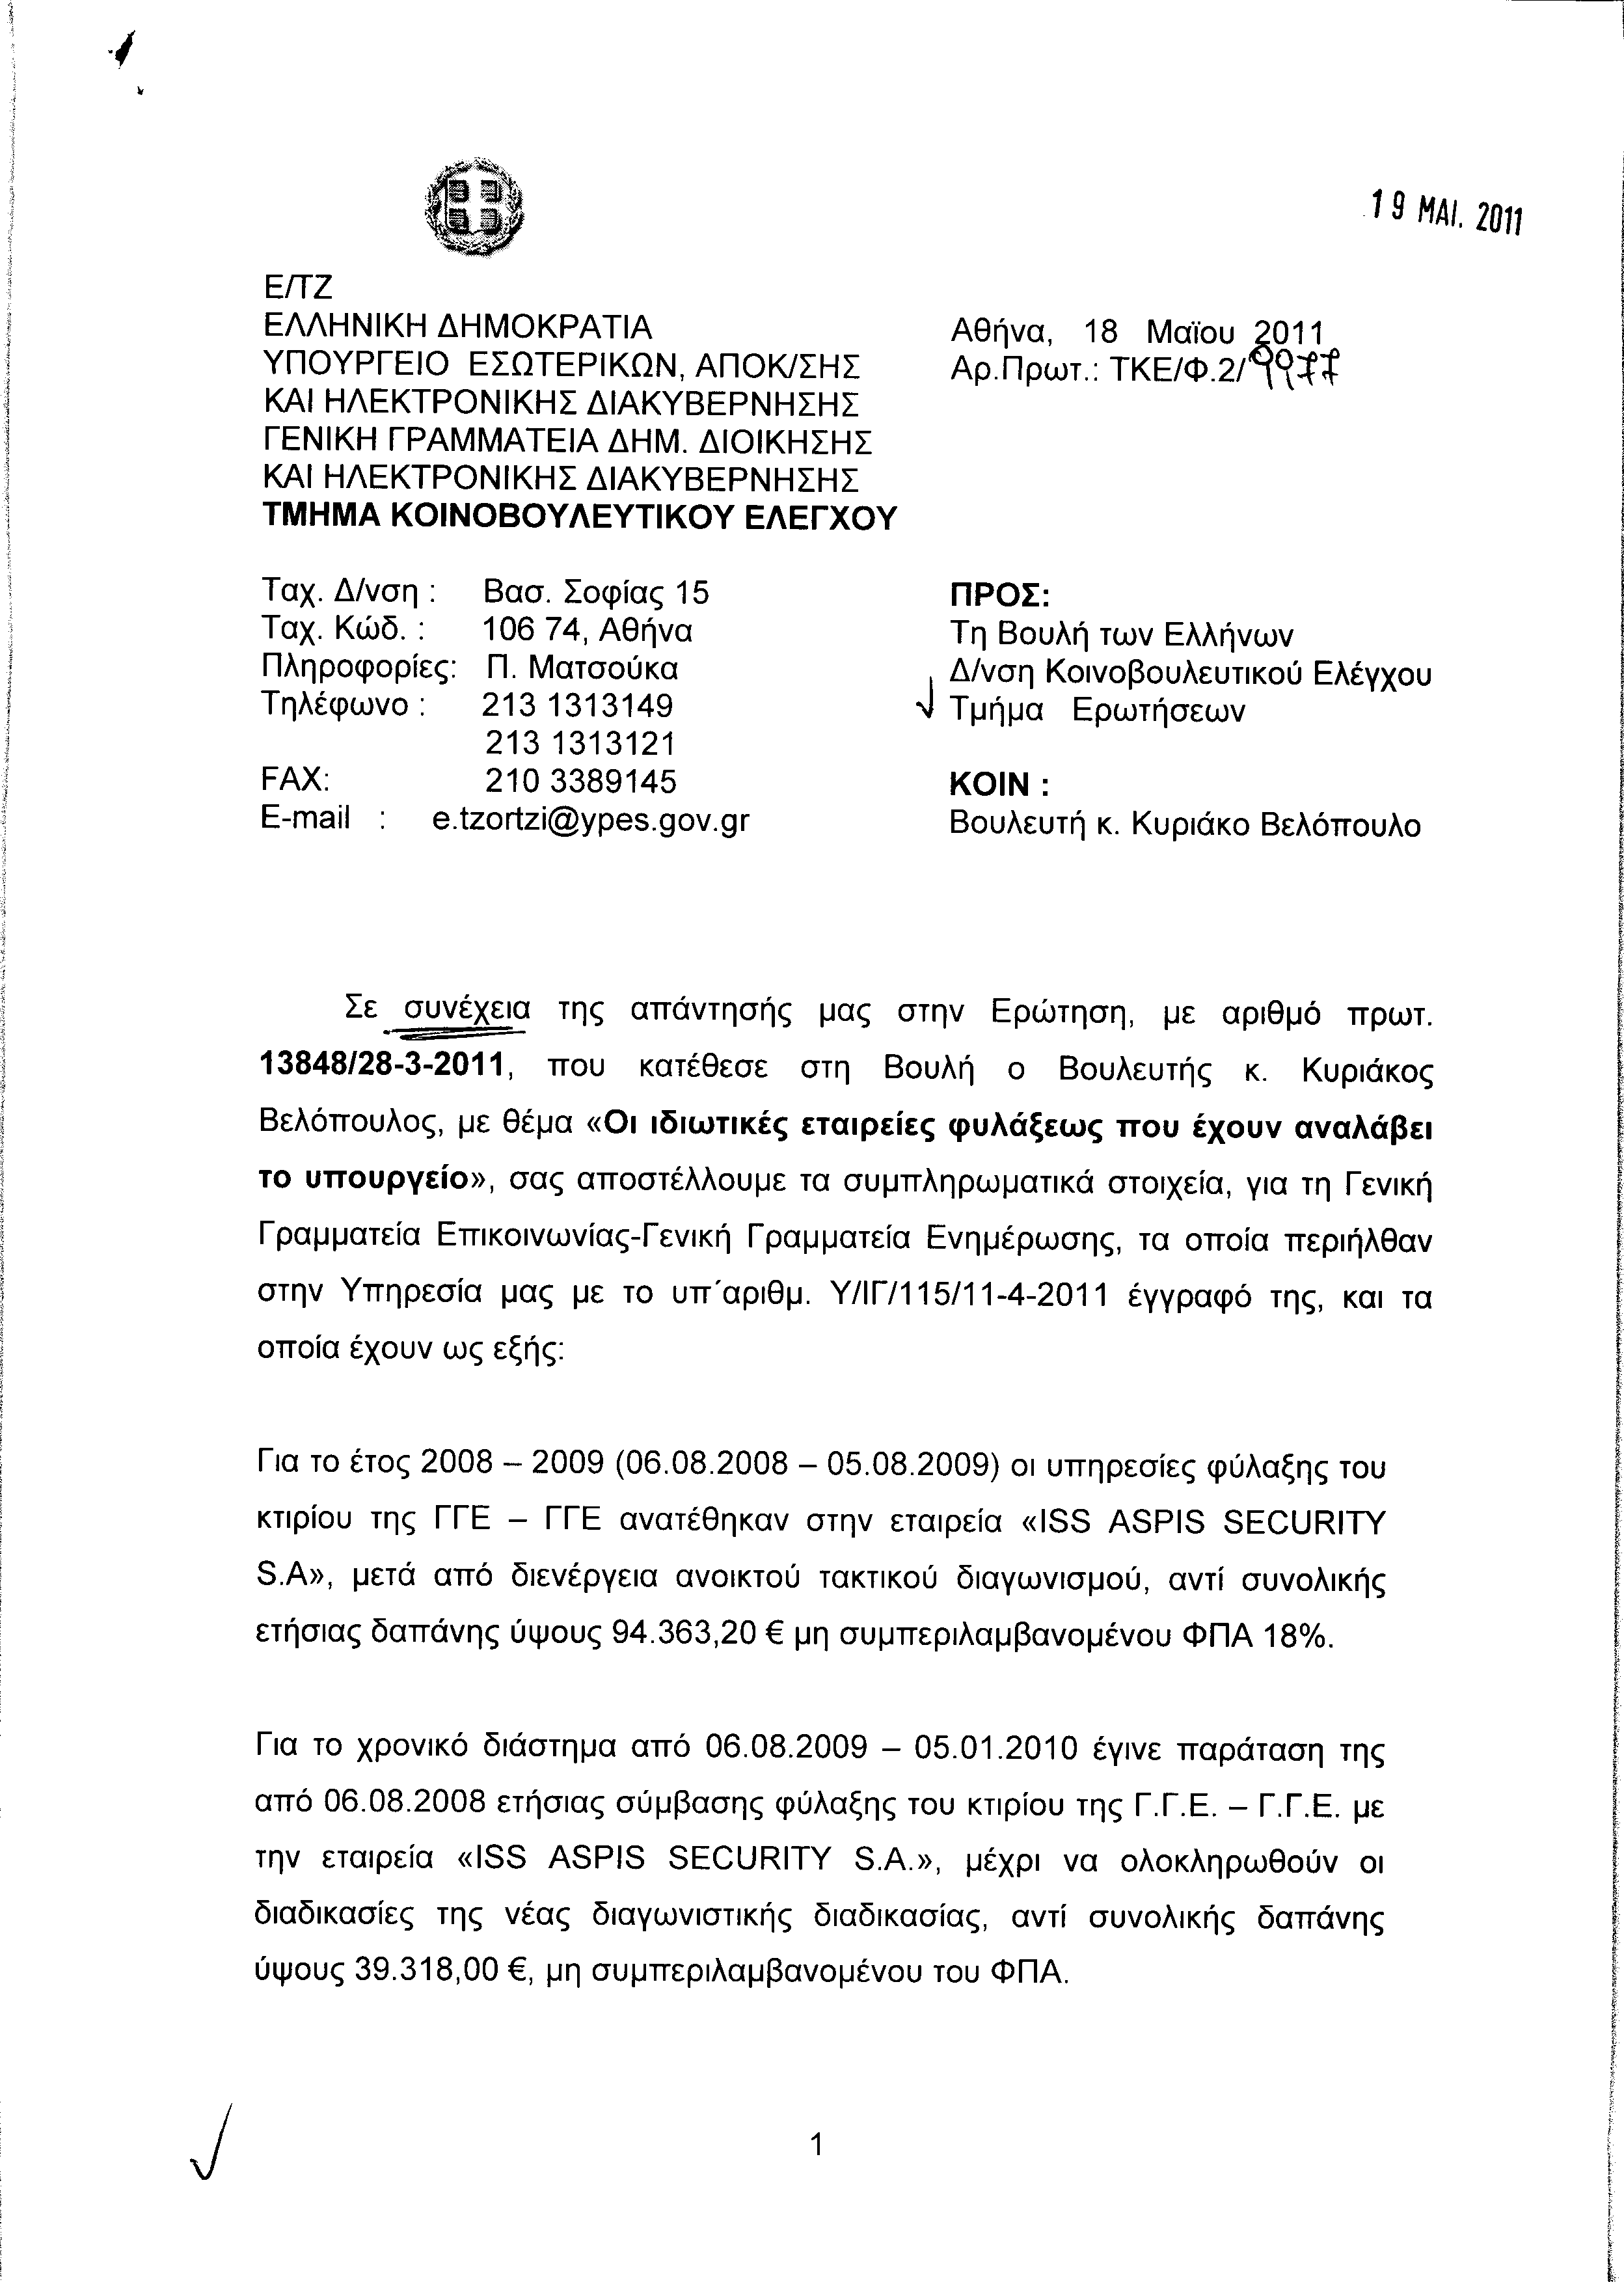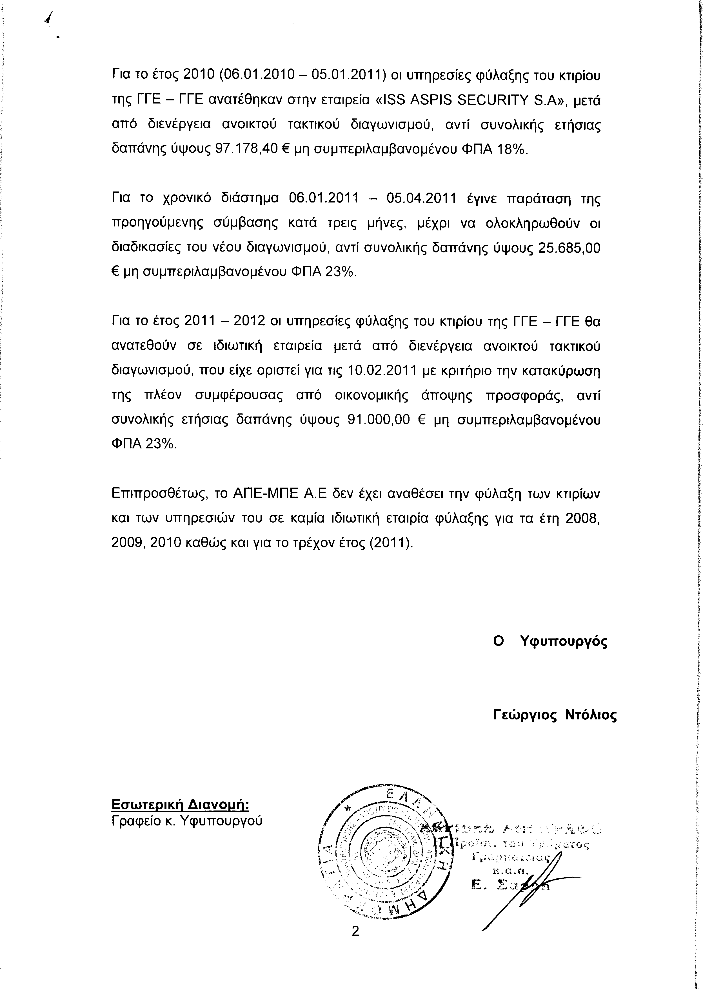
2. Στην με αριθμό 14401/05-04-2011 ερώτηση του Βουλευτή κ. Αυγενάκη Ελευθέριου δόθηκε με το υπ’ αριθμ. 2581/18-05-2011 έγγραφο από τον Υφυπουργό Υποδομών, Μεταφορών και Δικτύων η ακόλουθη απάντηση:
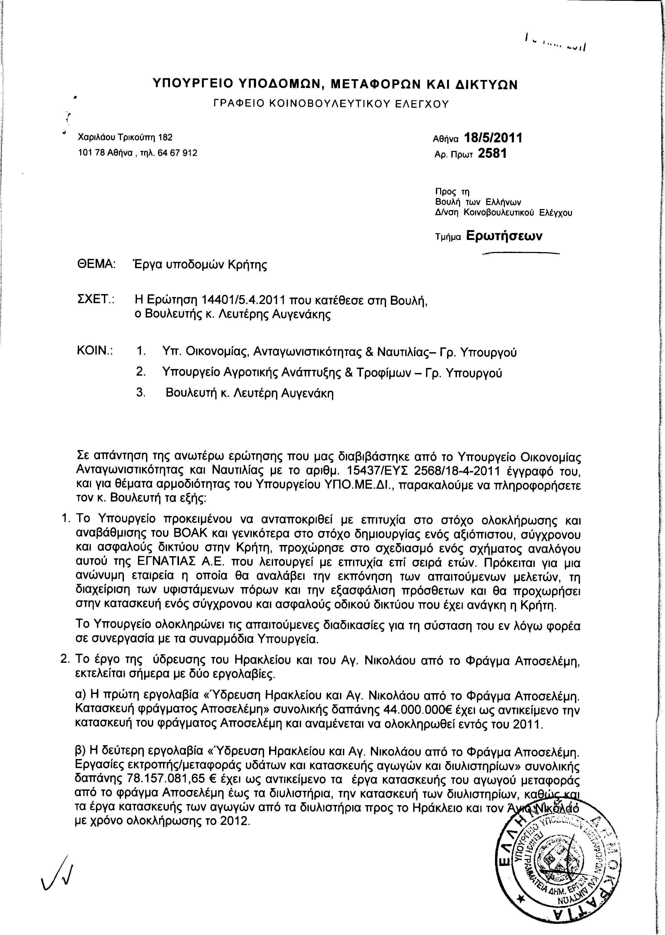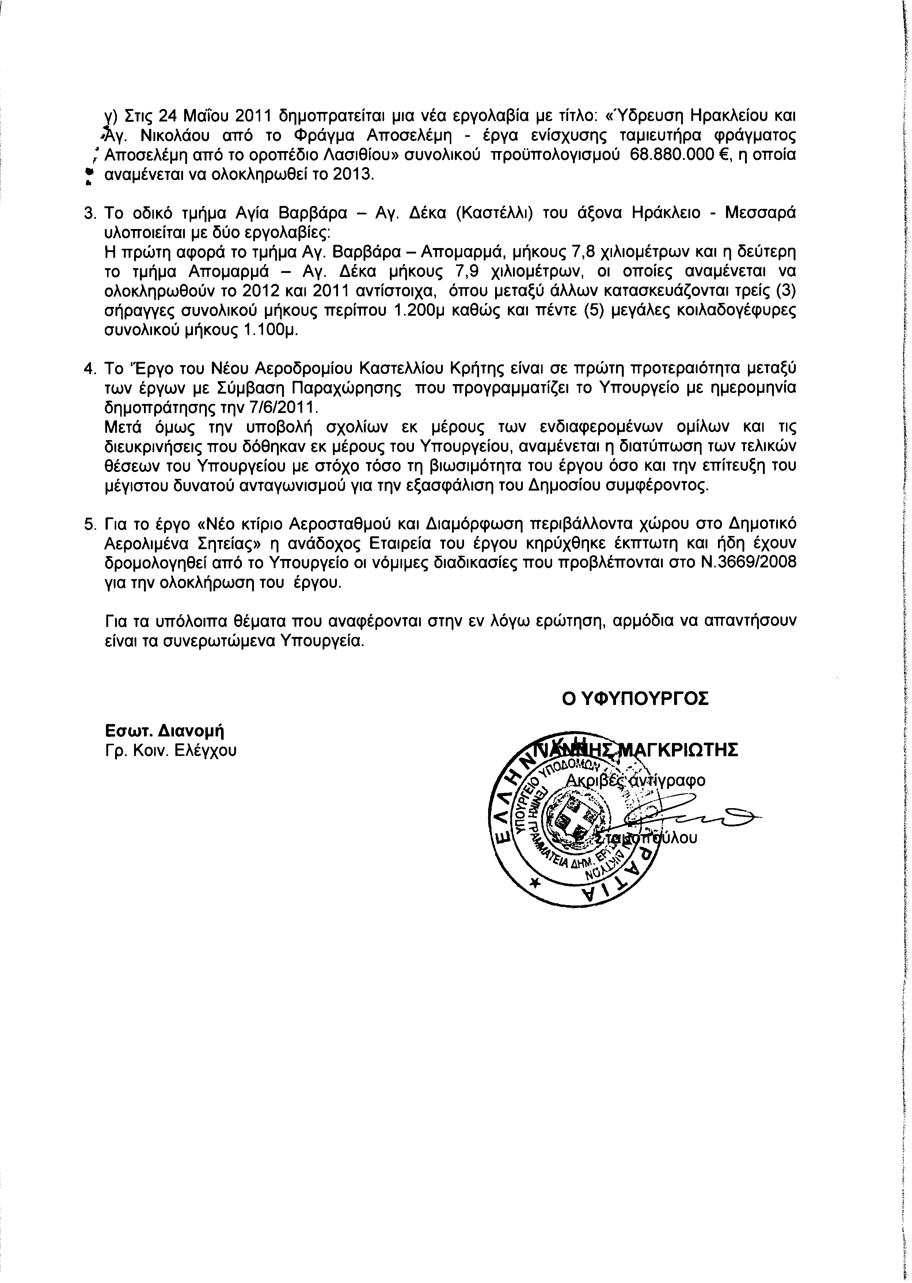
3. Στην με αριθμό 15182/19-04-2011 ερώτηση του Βουλευτή κ. Παπαδημούλη Δημητρίου δόθηκε με το υπ’ αριθμ. Β13-225/18-05-2011 έγγραφο από τον Υφυπουργό Οικονομίας, Ανταγωνιστικότητας και Ναυτιλίας η ακόλουθη απάντηση:
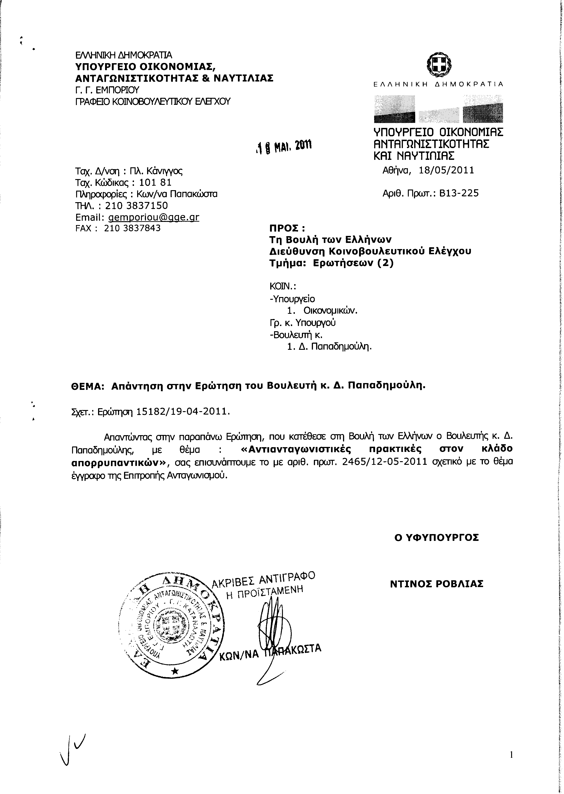
Σημ. Τα συνημμένα σχετικά έγγραφα ευρίσκονται στο αρχείο της Δ/νσης Κοινοβουλευτικού Ελέγχου (Τμήμα Ερωτήσεων)
4. Στην με αριθμό 15224/19/04/2011 ερώτηση του Βουλευτή κ. Μουλόπουλου Βασιλείου δόθηκε με το υπ’ αριθμ. TKE /Φ2/9979/18-05-2011 έγγραφο από τον Υφυπουργό Εσωτερικών, Αποκέντρωσης και Ηλεκτρονικής Διακυβέρνησης η ακόλουθη απάντηση:
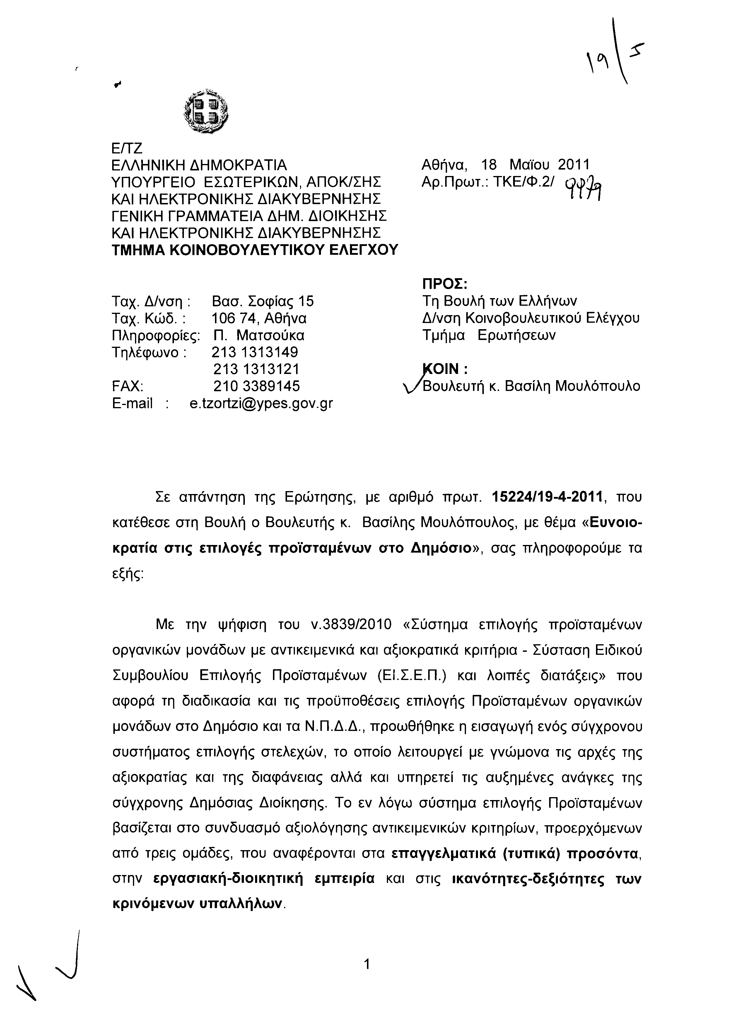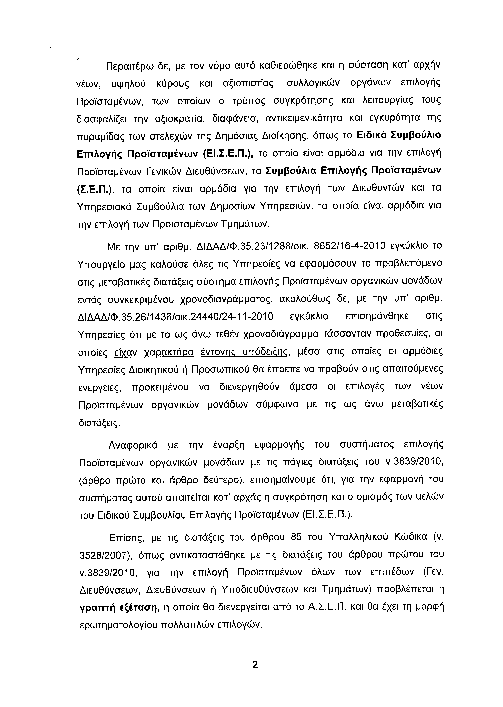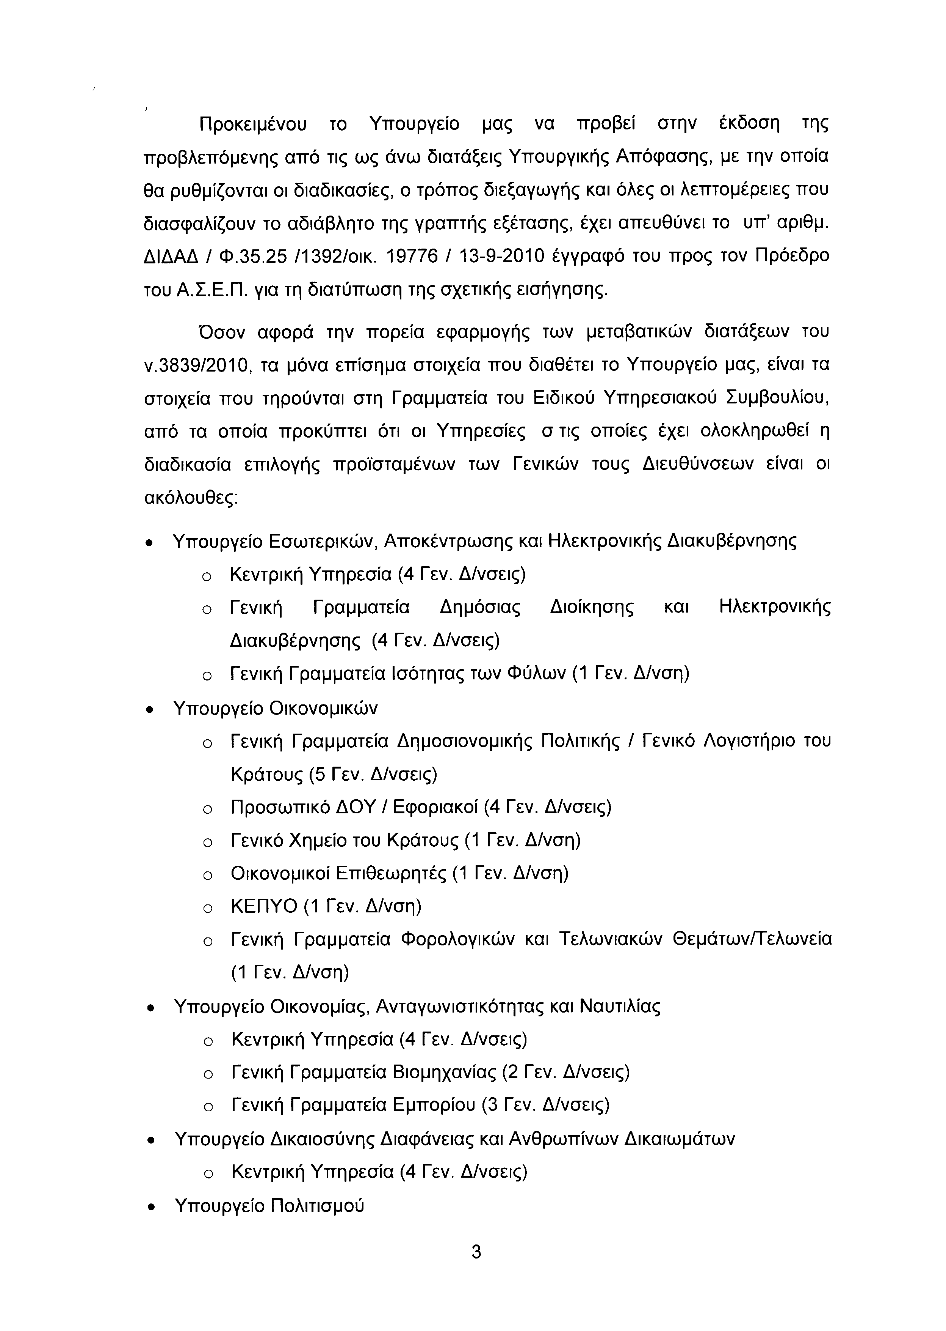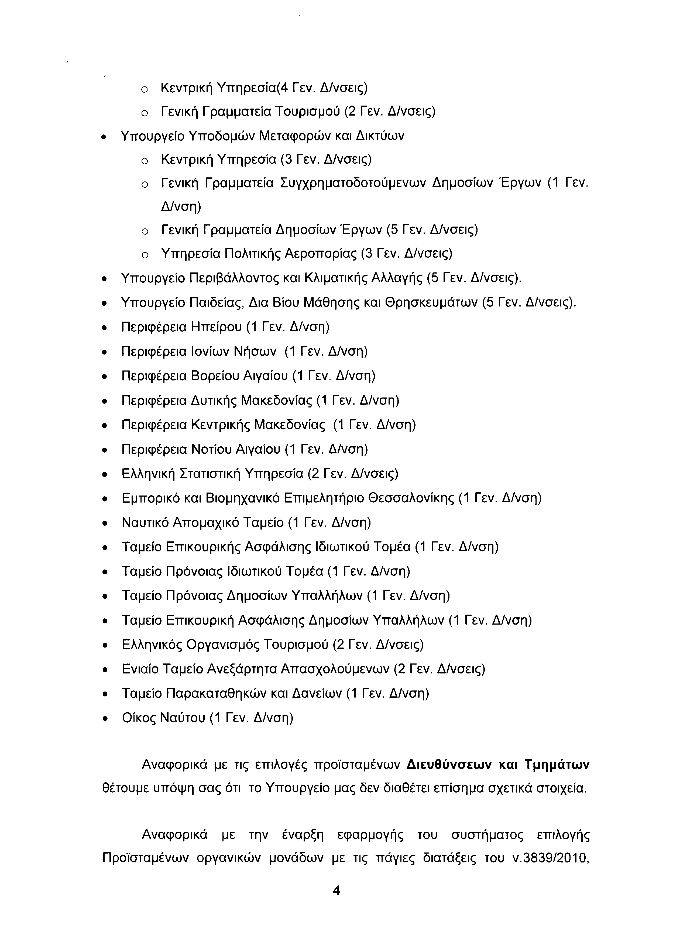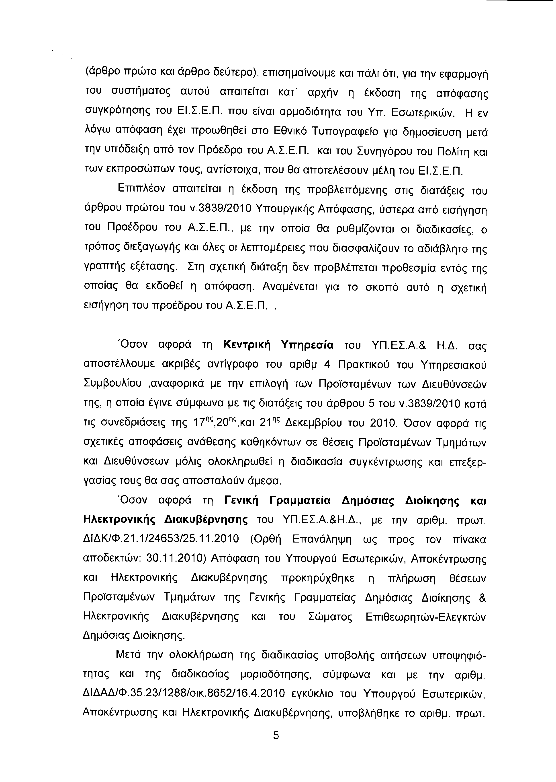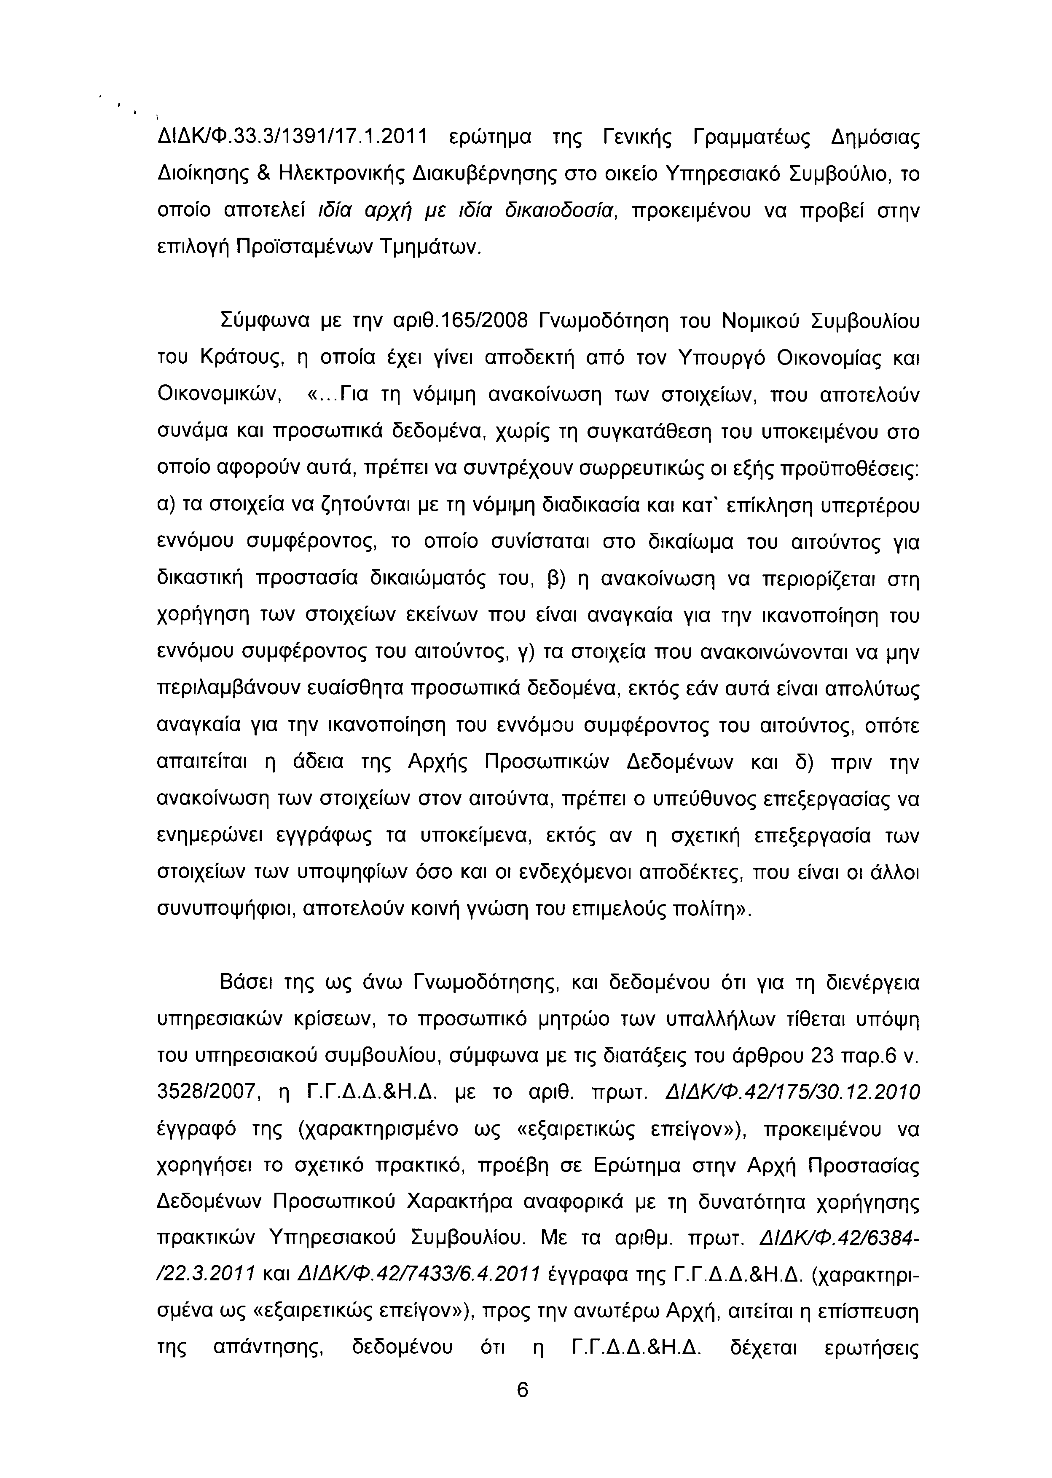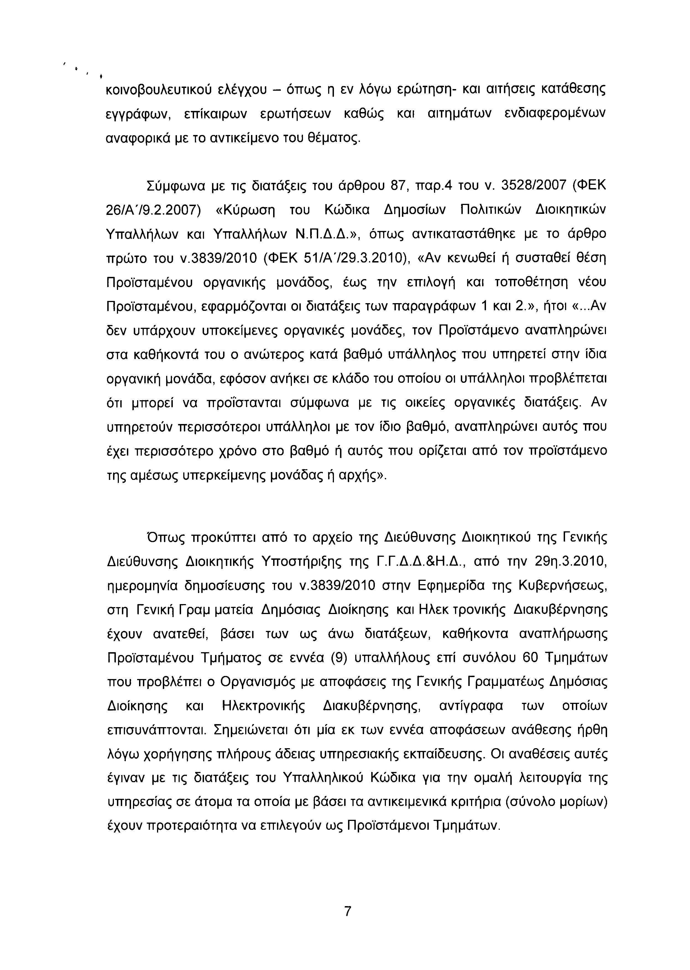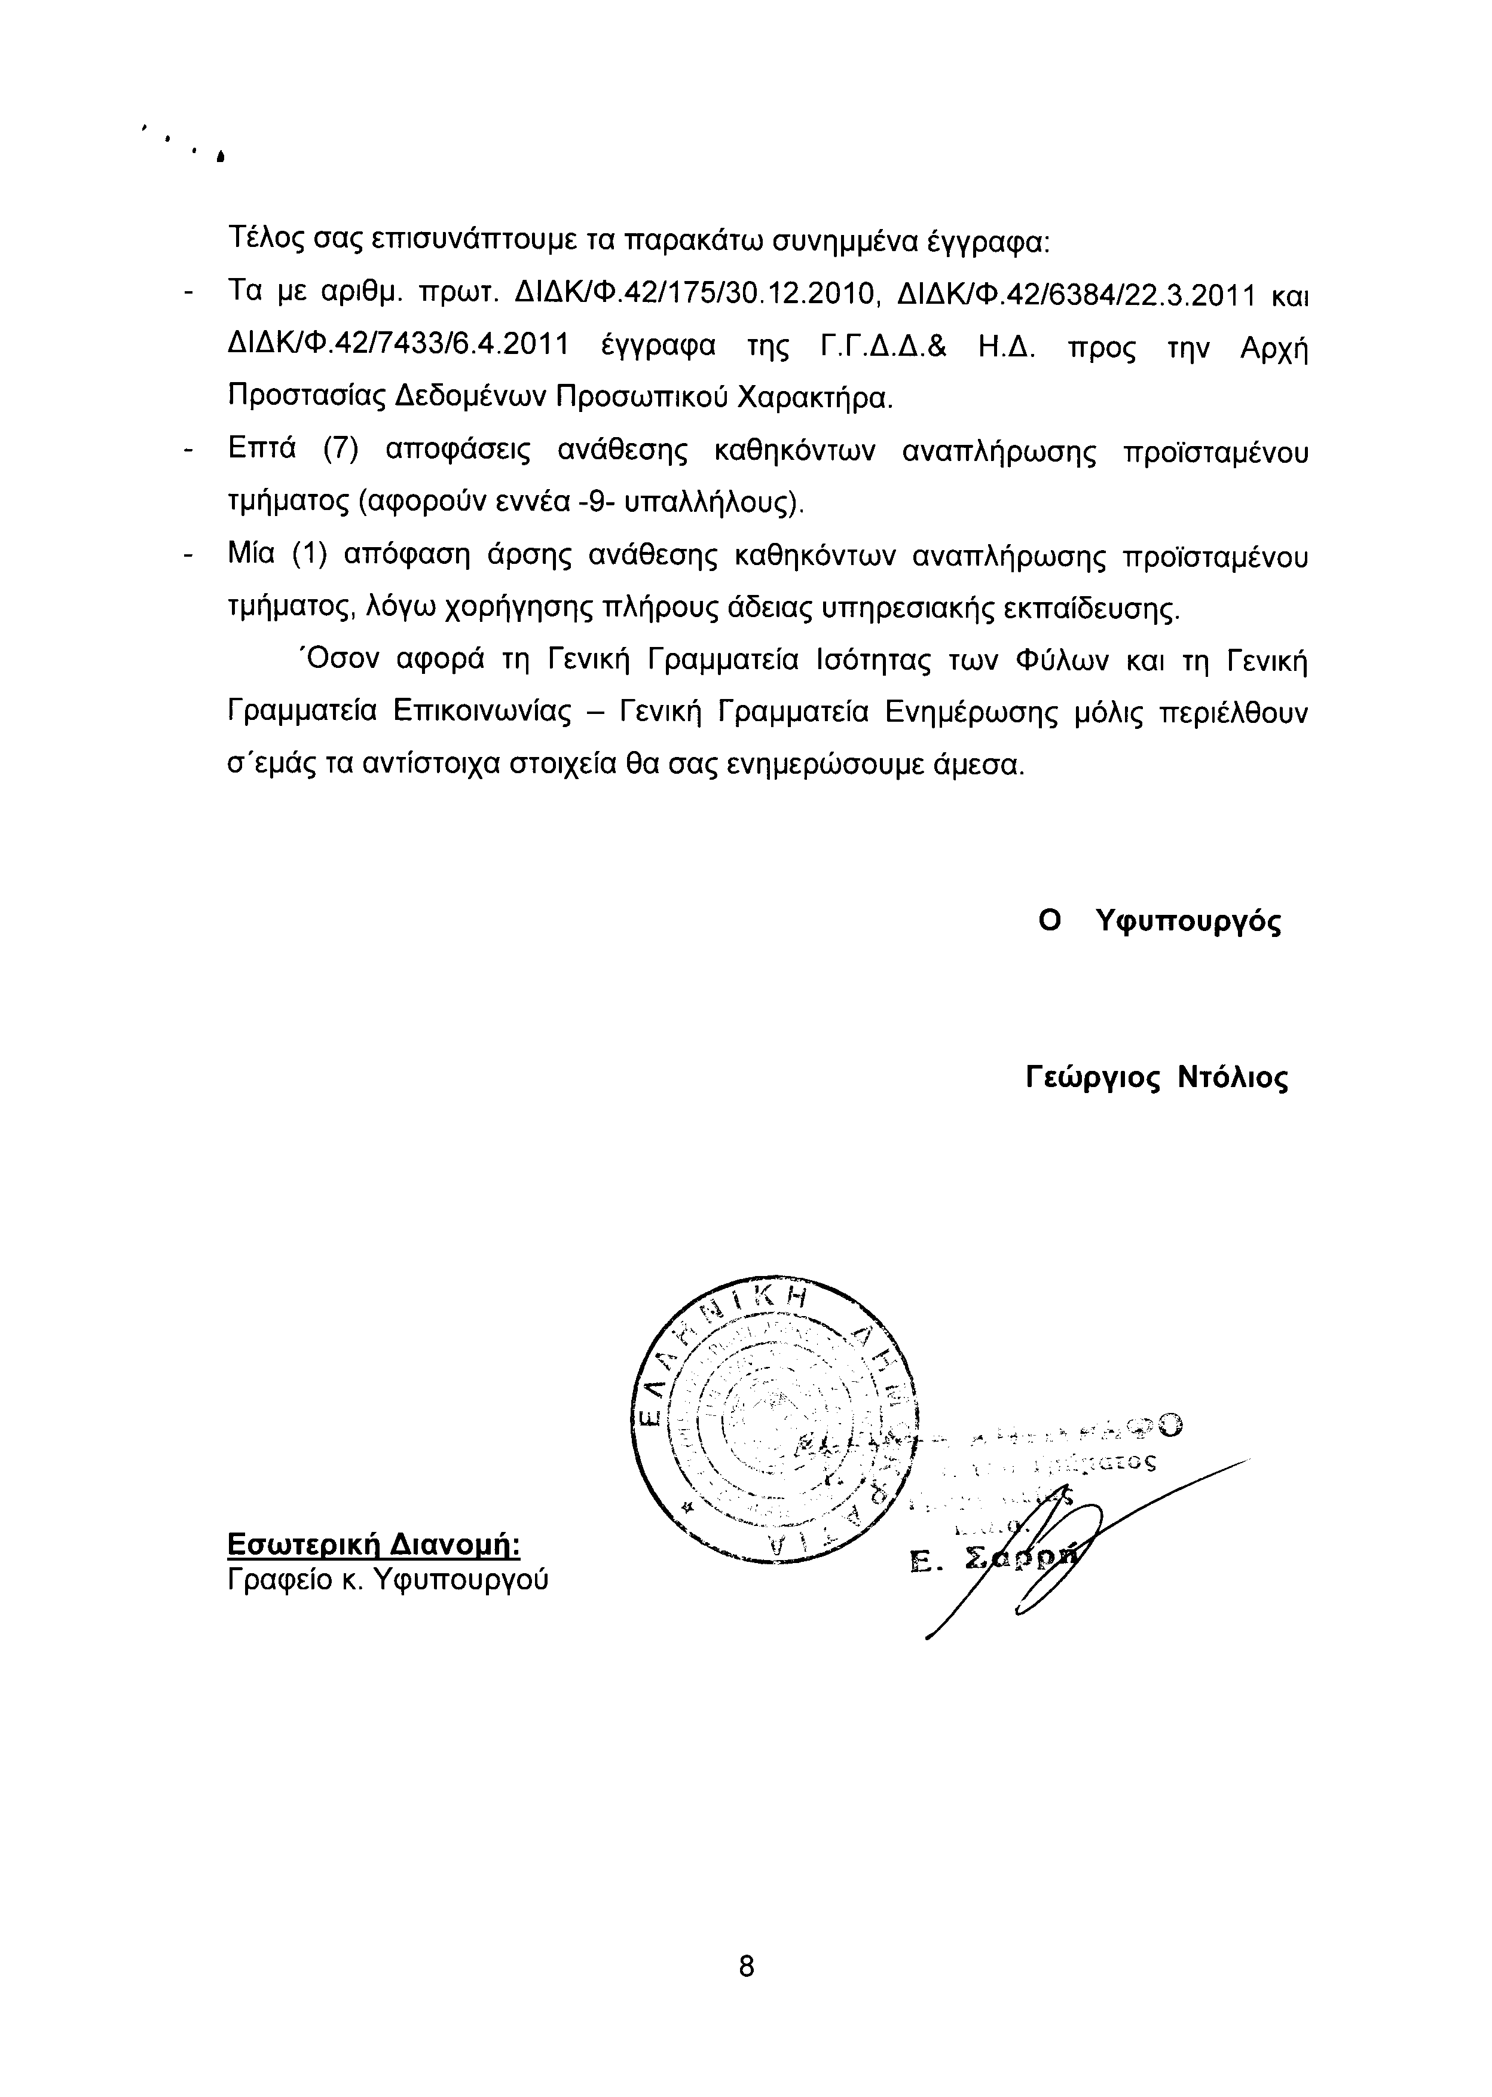
Σημ. Τα συνημμένα σχετικά έγγραφα ευρίσκονται στο αρχείο της Δ/νσης Κοινοβουλευτικού Ελέγχου (Τμήμα Ερωτήσεων)
5. Στην με αριθμό 15341/27-04-2011 ερώτηση των Βουλευτών κυρίων Βελόπουλου Κυριάκου και Πλεύρη Αθανάσιου δόθηκε με το υπ’ αριθμ. 23869/18-05-2011 έγγραφο από τον Υφυπουργό Εσωτερικών, Αποκέντρωσης και Ηλεκτρονικής Διακυβέρνησης η ακόλουθη απάντηση:
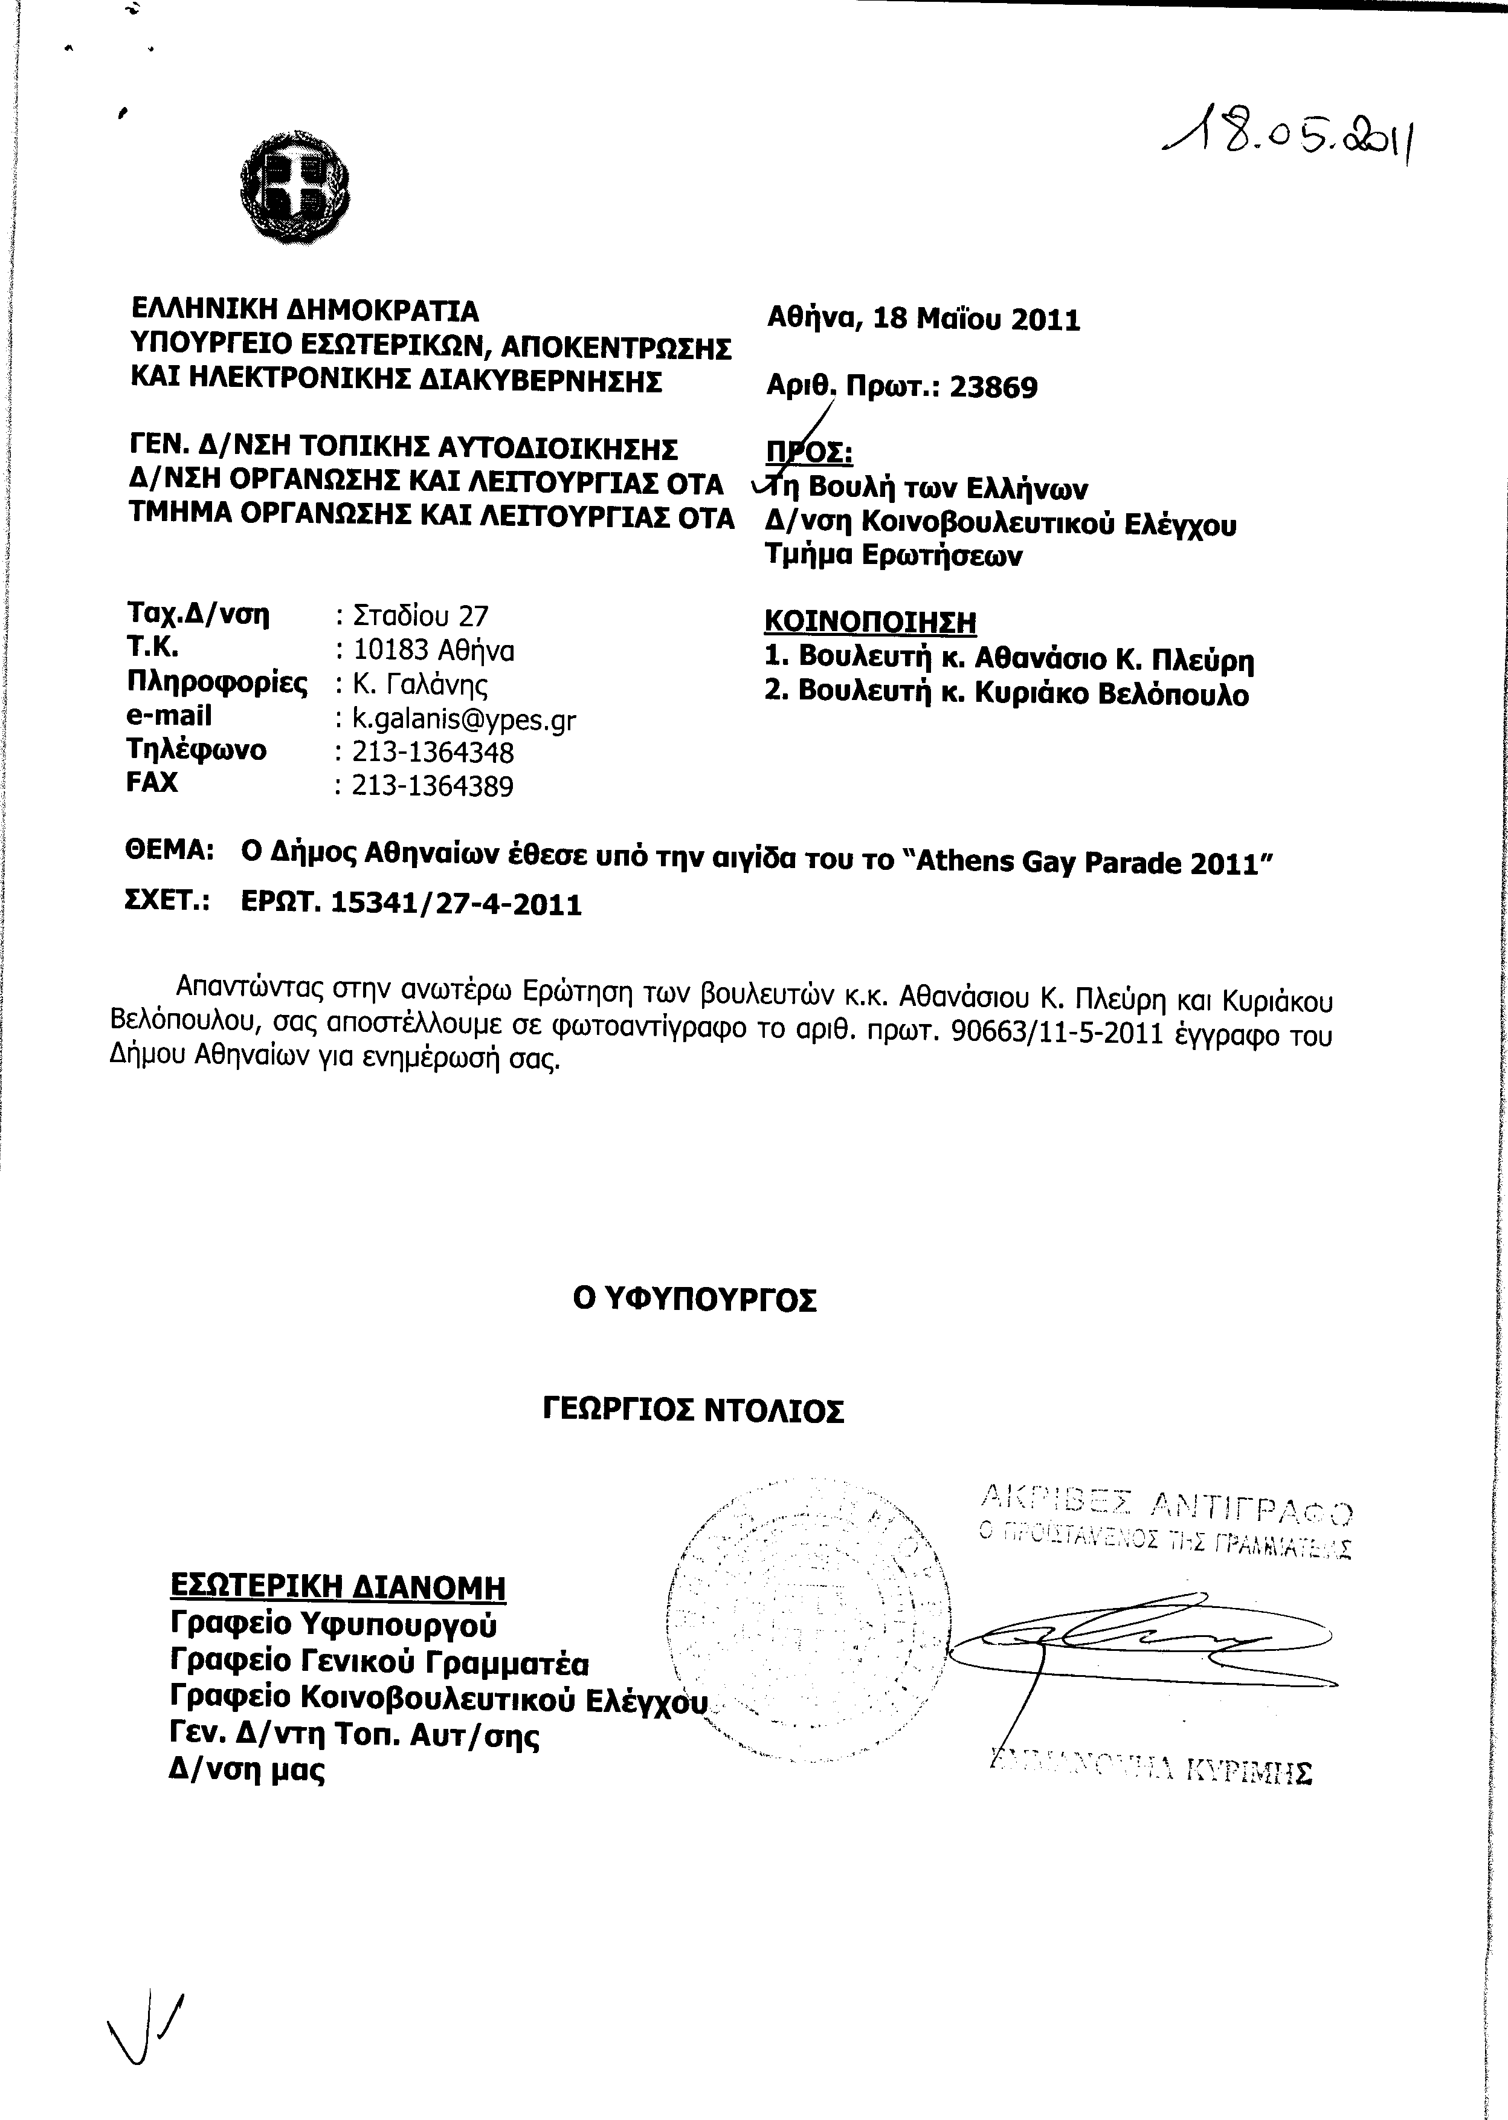
Σημ. Τα συνημμένα σχετικά έγγραφα ευρίσκονται στο αρχείο της Δ/νσης Κοινοβουλευτικού Ελέγχου (Τμήμα Ερωτήσεων)
6. Στην με αριθμό 15439/28-04-2011 ερώτηση του Βουλευτή κ. Ανατολάκη Γεωργίου δόθηκε με το υπ’ αριθμ. 5073 Β/18-05-2011 έγγραφο από τον Αναπληρωτή Υπουργό Περιβάλλοντος, Ενέργειας και Κλιματικής Αλλαγής η ακόλουθη απάντηση:
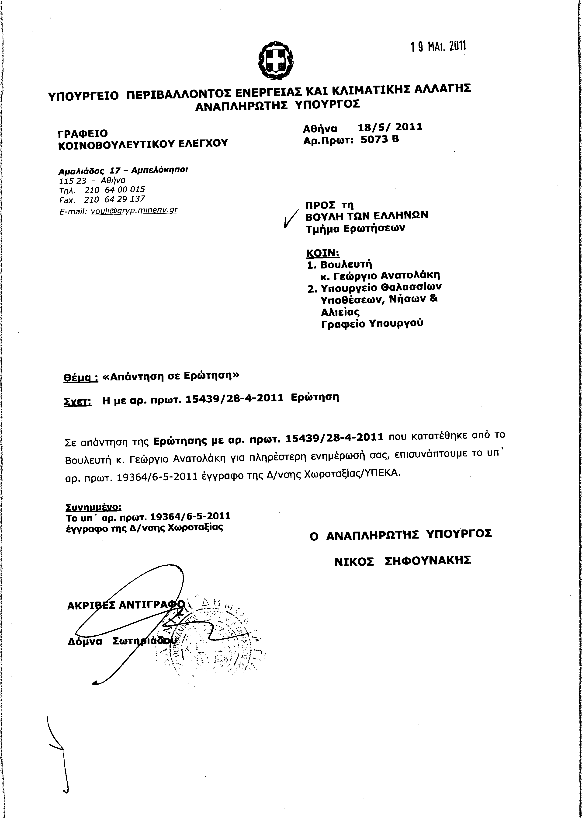
Σημ. Τα συνημμένα σχετικά έγγραφα ευρίσκονται στο αρχείο της Δ/νσης Κοινοβουλευτικού Ελέγχου (Τμήμα Ερωτήσεων)
ΠΡΟΕΔΡΕΥΟΥΣΑ (Βέρα Νικολαΐδου): Κυρίες και κύριοι συνάδελφοι, έχω την τιμή να ανακοινώσω στο Σώμα το δελτίο αναφορών και ερωτήσεων της Τρίτης 7 Ιουνίου 2011.
Α. ΑΝΑΦΟΡΕΣ-ΕΡΩΤΗΣΕΙΣ Πρώτου Κύκλου (Άρθρο 130 παράγραφος 5 του Κανονισμού της Βουλής)
1.- Η με αριθμό 4120/14-3-2011 αναφορά του Πρώην Προέδρου της Βουλής και Βουλευτή του Πανελλήνιου Σοσιαλιστικού Κινήματος κ. Απόστολου Κακλαμάνη προς τον Υπουργό Οικονομικών, σχετικά με τον προσδιορισμό της αμοιβής των μηχανικών για τις νέες οικοδομικές άδειες, και την κατάργηση της κατώτατης τιμής για το πιστοποιητικό ενεργειακής επάρκειας.
2.- Η με αριθμό 15101/15-4-2011 ερώτηση του Βουλευτή της Νέας Δημοκρατίας κ. Γεωργίου Καρασμάνη προς τον Υπουργό Αγροτικής Ανάπτυξης και Τροφίμων, σχετικά με το διαγωνισμό για το φράγμα του Αλμωπαίου ποταμού στο Νομό Πέλλας.
3.- Η με αριθμό 15459/29-4-2011 ερώτηση της Βουλευτού του Κομμουνιστικού Κόμματος Ελλάδας κυρίας Σοφίας Καλαντίδου προς τον Υπουργό Υγείας και Κοινωνικής Αλληλεγγύης, σχετικά με τις ελλείψεις σε προσωπικό στο ΕΚΑΒ Θεσσαλονίκης και Κεντρικής Μακεδονίας.
4.- Η με αριθμό 15392/28-4-2011 ερώτηση του Βουλευτή του Λαϊκού Ορθόδοξου Συναγερμού κ. Αθανασίου Πλεύρη προς τον Υπουργό Πολιτισμού και Τουρισμού, σχετικά με τις προθέσεις του Υπουργείου για τη χρηματοδότηση της «Ομοφυλοφιλικής Εβδομάδας» στην Αθήνα.
Β. ΑΝΑΦΟΡΕΣ-ΕΡΩΤΗΣΕΙΣ Δεύτερου Κύκλου (Άρθρο 130 παράγραφος 5 του Κανονισμού της Βουλής)
1. Η με αριθμό 15791/749/4-5-2011 ερώτηση και αίτηση κατάθεσης εγγράφων του Βουλευτή του Πανελλήνιου Σοσιαλιστικού Κινήματος κ. Κωνσταντίνου Καρτάλη προς τον Υπουργό Εσωτερικών, Αποκέντρωσης και Ηλεκτρονικής Διακυβέρνησης, σχετικά με την εκτέλεση έργων βελτίωσης, συντήρησης και αποκατάστασης του οδικού δικτύου στο Νομό Μαγνησίας.
2. Η με αριθμό 9731/397/25-1-2011 ερώτηση και αίτηση κατάθεσης εγγράφων του Βουλευτή της Νέας Δημοκρατίας κ. Κωνσταντίνου Μουσουρούλη προς τον Υπουργό Οικονομίας, Ανταγωνιστικότητας και Ναυτιλίας, σχετικά με την πρόοδο των εγκεκριμένων έργων στα πλαίσια του Χρηματοδοτικού Μηχανισμού ΕΟΧ 2004-2009.
3. Η με αριθμό 13425/21-3-2011 ερώτηση του ανεξάρτητου Βουλευτή κ. Αθανασίου Λεβέντη προς τον Υπουργό Υγείας και Κοινωνικής Αλληλεγγύης, σχετικά με την κατανάλωση αλκοόλ από μαθητές.
Επίσης, θέλω να ενημερώσω το Σώμα ότι η υπ. αριθμόν 47/29/16-5-2011 επίκαιρη επερώτηση έξι Βουλευτών της Νέας Δημοκρατίας, κυρίων Σταύρου Καλαφάτη, Κωνσταντίνου Γκιουλέκα, Ιωάννη Ιωαννίδη, Ελένης Ράπτη, Θεόδωρου Καράογλου και Σάββα Αναστασιάδη προς τον Υπουργό Οικονομίας, Ανταγωνιστικότητας και Ναυτιλίας, σχετικά με τη Διεθνή Έκθεση Θεσσαλονίκης (ΔΕΘ), που είχε προγραμματιστεί για σήμερα, αναβάλλεται λόγω κωλύματος των επερωτώντων Βουλευτών της Νέας Δημοκρατίας.
ΠΡΟΕΔΡΕΥΟΥΣΑ (Βέρα Νικολαΐδου): Κυρίες και κύριοι συνάδελφοι, εισερχόμαστε στη συζήτηση των
ΕΠΙΚΑΙΡΩΝ ΕΡΩΤΗΣΕΩΝ
Επίκαιρες ερωτήσεις πρώτου κύκλου
Πρώτη θα συζητηθεί η με αριθμό 932/31-5-2011 επίκαιρη ερώτηση του Βουλευτή του Πανελλήνιου Σοσιαλιστικού Κινήματος κ. Παναγιώτη Κουρουμπλή προς τον Υπουργό Οικονομικών σχετικά με τον έλεγχο των κινήσεων των τραπεζικών καταθέσεων στη χώρα μας.
Στην επίκαιρη ερώτηση του κ. Κουρουμπλή θα απαντήσει ο Υφυπουργός Οικονομικών κ. Κουσελάς.
Το λόγο έχει ο κ. Κουρουμπλής για να παρουσιάσει την ερώτησή του.
ΠΑΝΑΓΙΩΤΗΣ ΚΟΥΡΟΥΜΠΛΗΣ: Κυρία Πρόεδρε, όλοι βιώνουμε το μαρτύριο που ζει σήμερα η πατρίδα και η ελληνική κοινωνία, μια πρωτόγνωρη κρίση σε βάθος και σε πλάτος, μια κρίση πολιτική, κοινωνική, οικονομική, μια κρίση αμφισβήτησης των πάντων, γιατί πραγματικά η ελληνική κοινωνία βρέθηκε μπροστά σε αυτά τα φαινόμενα από λάθη και λαθεμένες επιλογές που έγιναν στον τόπο μας. Όχι όμως, ότι όλα αυτά που βιώνουμε είναι συνέπεια λαθεμένων πολιτικών και δεν ευθύνονται οι εταίροι μας στην Ευρωπαϊκή Ένωση, γιατί επί χρόνια τους βόλευε να είμαστε καταναλωτές και να συρρικνώνεται η παραγωγική βάση σ’ αυτόν τον τόπο.
Όμως, κυρία Πρόεδρε, αυτήν την κρίση αμφισβήτησης η ελληνική κοινωνία τη βιώνει στο έπακρο και με διάφορες εκδηλώσεις. Όλοι γνωρίζουμε την απελπισία την οποία ζει ο κόσμος λόγω της οικονομικής κρίσης, της ανεργίας, της νέας φτώχειας και του κοινωνικού αποκλεισμού. Ο κόσμος βγήκε στις πλατείες. Αυτή η παρουσία του κόσμου είναι ένα μήνυμα που πρέπει να αφομοιώσει και να διαγνώσει το πολιτικό σύστημα με μεγάλη προσοχή, αν θέλει να δώσει τη σωστή διέξοδο, για να μη βιώσουμε καταστάσεις που όλοι ούτε θέλουμε να σκεφτόμαστε. Θεωρώ, λοιπόν, ότι κρίσιμο στοιχείο είναι η εμπέδωση της εμπιστοσύνης και κυρίως η εμπέδωση της κοινωνικής δικαιοσύνης ότι σε αυτήν την κρίση που βιώνει ολόκληρος ο ελληνικός λαός κατανέμονται τα βάρη ανάλογα με τις δυνατότητες του καθενός.
(Στο σημείο αυτό κτυπάει προειδοποιητικά το κουδούνι λήξεως του χρόνου ομιλίας του κυρίου Βουλευτή)
Όμως, τι έχουμε διαπιστώσει, κυρία Πρόεδρε; Ενώ από τη μία πλευρά βιώνουμε αυτήν την οικονομική και κοινωνική αφυδάτωση, από την άλλη πλευρά υπήρξαν Έλληνες «πατριώτες» -και το λέω με πολύ πόνο ψυχής- τα τελευταία δύο χρόνια, που στο βωμό του προσωπικού τους συμφέροντος, αγνοώντας αυτά που βιώνει η πατρίδα και η κοινωνία, έβγαλαν τα χρήματά τους στο εξωτερικό, για να γυρίσουν μετά από μερικά χρόνια να αγοράσουν ό,τι θα απομείνει, για να είναι η νέα «αναμάρτητη» ελίτ αυτού του τόπου.
(Στο σημείο αυτό κτυπάει το κουδούνι λήξεως του χρόνου ομιλίας του κυρίου Βουλευτή)
Και το ερώτημα που θεωρώ κρίσιμο προς την Κυβέρνηση έχει να κάνει με τα περιθώρια, που υπάρχουν ακόμα για να πείσουμε την κοινωνία...
ΠΡΟΕΔΡΕΥΟΥΣΑ (Βέρα Νικολαΐδου): Πρέπει να ολοκληρώσετε την πρωτολογία σας, κύριε Κουρουμπλή.
ΠΑΝΑΓΙΩΤΗΣ ΚΟΥΡΟΥΜΠΛΗΣ: ...ότι αυτή η Κυβέρνηση είναι αποφασισμένη να κατανέμει με δίκαιο τρόπο τα βάρη. Πρέπει να κατατεθούν στο Ελληνικό Κοινοβούλιο τα ονόματα όλων αυτών των μεγάλων «πατριωτών», που τα τελευταία δύο χρόνια έβγαλαν τα χρήματά τους στο εξωτερικό.
ΠΡΟΕΔΡΕΥΟΥΣΑ (Βέρα Νικολαΐδου): Παρακαλώ, ολοκληρώστε. Είστε σαφής. Έχετε και τη δευτερολογία. Έχει τελειώσει ο χρόνος σας.
ΠΑΝΑΓΙΩΤΗΣ ΚΟΥΡΟΥΜΠΛΗΣ: Δεύτερον, να μας πει η Κυβέρνηση αν έχει ξεκινήσει ο έλεγχος του «πόθεν έσχες» των χρημάτων αυτών, γιατί είναι κρίσιμο αν τα χρήματα αυτά αποκτήθηκαν νόμιμα, διότι αποκτήθηκαν στην Ελλάδα. Άρα, το ερώτημα είναι αν αποκτήθηκαν νόμιμα.
Και το τρίτο ερώτημα, κυρία Πρόεδρε, είναι προς την Κυβέρνηση να μου πει...
(Στο σημείο αυτό κτυπάει επανειλημμένα το κουδούνι λήξεως του χρόνου ομιλίας του κυρίου Βουλευτή)
ΠΡΟΕΔΡΕΥΟΥΣΑ (Βέρα Νικολαΐδου): Και με αυτό ολοκληρώνετε, παρακαλώ.
ΠΑΝΑΓΙΩΤΗΣ ΚΟΥΡΟΥΜΠΛΗΣ: Το τραπεζικό σύστημα, το οποίο έτυχε μιας μεγάλης στήριξης από τις κυβερνήσεις, πώς συμπεριφέρεται στην έρευνα αυτή;
Σας ευχαριστώ.
ΠΡΟΕΔΡΕΥΟΥΣΑ (Βέρα Νικολαΐδου): Και εμείς σας ευχαριστούμε.
Το λόγο έχει ο Υφυπουργός Οικονομικών, κ. Κουσελάς.
ΔΗΜΗΤΡΙΟΣ ΚΟΥΣΕΛΑΣ (Υφυπουργός Οικονομικών): Ευχαριστώ, κυρία Πρόεδρε.
Να ευχαριστήσω και τον συνάδελφο κ. Κουρουμπλή για την πράγματι επίκαιρη πράγματι ερώτησή του, γιατί σ' αυτήν τη χρονική περίοδο, όπως είπε, κάποιοι «πατριώτες» προτίμησαν να βάλουν πάνω απ’ όλα τα στενά προσωπικά τους συμφέροντα και όχι τα συμφέροντα της πατρίδας.
Κατ’ αρχάς, θέλω να ξεκαθαρίσω ορισμένα πράγματα. Επειδή έχουν λεχθεί και έχουν γραφεί το τελευταίο χρονικό διάστημα πολλά περί καταθέσεων στην Ελβετία σε διάφορα ύψη, θέλω να πω με κατηγορηματικό τρόπο ότι, αυτά τα νούμερα δεν ανταποκρίνονται σε καμμία περίπτωση στην πραγματικότητα.
Το δεύτερο που θέλω να τονίσω είναι πως δεν μπορούν να θεωρηθούν συλλήβδην όλες οι καταθέσεις στο εξωτερικό παράνομες.
Το τρίτο είναι ότι δεν υπάρχουν αυτήν τη στιγμή, αγαπητέ συνάδελφε Κουρουμπλή, στα χέρια μας κάποιες λίστες φοροφυγάδων με καταθέσεις στο εξωτερικό, ώστε να δοθούν στην δημοσιότητα. Υπάρχουν, όμως, πληροφορίες για καταθέτες από σαράντα δύο χώρες είτε της Ευρωπαϊκής Ένωσης είτε εκτός της Ευρωπαϊκής Ένωσης, στο πλαίσιο της οδηγίας 48, αλλά και της Πρότυπης Σύμβασης Φορολογίας του ΟΟΣΑ άρθρο 25, τις οποίες ήδη αξιοποιούμε. Στο στόχαστρο μπαίνουν εκείνοι οι οποίοι δηλώνουν ετήσιο εισόδημα αναντίστοιχο με τις καταθέσεις που προκύπτουν από τα στοιχεία αυτά, οπότε το πρώτο που κάνουμε είναι να αναζητήσουμε το «πόθεν έσχες». Επίσης, ενεργοποιούνται, όπου προκύπτουν θετικά στοιχεία, και οι διατάξεις για το ξέπλυμα μαύρου χρήματος.
Ειδικότερα, σε σχέση με την Ελβετία για την οποία ρωτάτε, προς το παρόν παίρνουμε τα ποσά που αναλογούν στη φορολογία των τόκων καταθέσεων, χωρίς να δίνονται από τη συγκεκριμένη χώρα ονομαστικά δεδομένα. Όμως, τον περασμένο Νοέμβριο που πέρασε υπογράψαμε στη Βέρνη το πρωτόκολλο της σύμβασης για την αποφυγή της διπλής φορολογίας. Εκεί σε αυτό το πρωτόκολλο, περιλαμβάνεται και η διάταξη για την ανταλλαγή τραπεζικών πληροφοριών. Η σύμβαση αναμένεται να κυρωθεί εντός του 2011, οπότε από τις αρχές του 2012 θα αρχίσει να είναι σε ισχύ και θα έχουμε τη δυνατότητα να αντλήσουμε τα στοιχεία από τη συγκεκριμένη χώρα, που μας είναι απαραίτητα.
Όσον αφορά την ανταλλαγή πληροφοριών με την Κύπρο, η Διεύθυνση Διεθνών Οικονομικών Σχέσεων έχει δρομολογήσει τις απαιτούμενες διαδικασίες με την κυπριακή πλευρά για την αναθεώρηση της ισχύουσας σύμβασης διπλής φορολογίας, ώστε σύντομα να έχουμε ολοκληρωμένα στοιχεία για άμεση αξιοποίηση.
Τέλος, σχετικά με το τραπεζικό σύστημα για το οποίο ρωτήσατε, όπως με πληροφόρησε το ΣΔΟΕ και ο επικεφαλής του, αυτό ανταποκρίνεται στα αιτήματα άρσης του τραπεζικού απορρήτου. Όμως, θέλω να σας ενημερώσω ότι η διαδικασία λήψης πληροφοριών, η πληθώρα αιτημάτων άρσης του τραπεζικού απορρήτου και κυρίως η μη δυνατότητα ύπαρξης on line πληροφόρησης, λόγω μη ύπαρξης κεντρικού τραπεζικού μητρώου, καθιστούν χρονοβόρα αυτή τη διαδικασία.
Ευχαριστώ.
ΠΡΟΕΔΡΕΥΟΥΣΑ (Βέρα Νικολαΐδου): Και εγώ σας ευχαριστώ.
Το λόγο έχει ο ερωτών Βουλευτής, κ. Κουρουμπλής.
ΠΑΝΑΓΙΩΤΗΣ ΚΟΥΡΟΥΜΠΛΗΣ: Κύριε Υπουργέ, ειλικρινά δεν θέλω να δημιουργήσω μία τριβή μεταξύ μας. Αυτήν τη στιγμή που γίνεται αυτή η επίκαιρη ερώτηση, τα πράγματα είναι πολύ κρίσιμα. Δεν θέλω να σηκώσω πάλι τον τόνο της φωνής μου, αλλά θέλω να καταλάβετε στην Κυβέρνηση ότι τα περιθώρια αντοχής του κόσμου είναι πολύ λίγα. Ο κόσμος πέρασε από την περίοδο της υπομονής στην ανυπομονησία. Πρέπει να γίνει κατανοητό στην Κυβέρνηση. Πρέπει να προβείτε με συγκεκριμένο τρόπο και σε συγκεκριμένο χρόνο στην κατάθεση αυτών των ονομάτων.
Σας ερωτώ, λοιπόν: Σας επισκέφθηκε στο Υπουργείο Οικονομικών το πρόσωπο που έδωσε τα στοιχεία στη Γερμανία και στη Γαλλία; Πείτε μου επ’ αυτού τι απαντήσατε. Δεχθήκατε να τα πάρετε; Θέλω συγκεκριμένη απάντηση, διότι δεν θέλω να πω πράγματα για τα οποία μπορεί να εκτεθούμε όλοι μαζί. Πείτε μου, λοιπόν: Το πρόσωπο που έδωσε τα στοιχεία στη Γερμανία επισκέφθηκε την πολιτική ηγεσία του Υπουργείου Οικονομικών; Και τι απάντησε η πολιτική ηγεσία του Υπουργείου Οικονομικών; Είναι πολύ κρίσιμο το ζήτημα, διότι αυτά τα ονόματα, όπως τα πήρε η Γερμανία, οφείλατε να τα πάρετε και εσείς. Πολύ περισσότερο οφείλατε να τα πάρετε εσείς για πολλούς και ευνόητους λόγους. Άρα, είναι ένα το κρατούμενο.
Το δεύτερο είναι ότι ρώτησα πριν από μήνες, όταν επισκέφθηκε ο κ. Προβόπουλος την Επιτροπή Οικονομικών Υποθέσεων, γι’ αυτό το θέμα και μου απάντησε ότι αυτή είναι υπόθεση του ΣΔΟΕ. Πληροφορίες που έχω από έγκυρες πηγές του ΣΔΟΕ –μην με αναγκάσετε να πω ονόματα, πολύ έγκυρα πρόσωπα- είναι ότι το τραπεζικό σύστημα δεν διευκολύνει αυτή τη διαδικασία.
Εσείς έρχεστε και μου λέτε «όλα είναι ωραία και καλά, το τραπεζικό σύστημα μας δίνει τις πληροφορίες». Έ, λοιπόν, δώστε μας πάνω από 500.000 ευρώ. Εγώ δεν σας ζήτησα να μου πείτε εάν είναι νόμιμα. Και εγώ δέχομαι ότι είναι νόμιμα. Ηθικό δεν ξέρω αν είναι αυτήν τη στιγμή να βγάλει κάποιος τα λεφτά του στο εξωτερικό, τα λεφτά που έβγαλε ενδεχομένως παρανόμως από αυτόν τον τόπο και από αυτό το λαό.
Θέλω, λοιπόν, να μου πείτε αν έχετε τα στοιχεία αυτών των κυρίων που έχουν από ένα ποσό και άνω, από 500.000 και άνω, γιατί δεν είναι καθόλου δύσκολο το τραπεζικό σύστημα να σας πει: «Έχω τη λίστα των ανθρώπων που έβγαλαν τα λεφτά τους στο εξωτερικό».
Θέλει η Κυβέρνηση να συγκρουστεί με όλο αυτό τον κόσμο που έδειξε το πραγματικό του πρόσωπο; Αν το είχατε κάνει από τότε που το έβαλαν σε κάποιες διαδικασίες κάποιοι Βουλευτές, θα είχατε αναχαιτίσει αυτήν τη διαδικασία, γιατί θα έτρεμαν όλοι αυτοί οι κύριοι πως θα διαπιστωθεί ότι τα χρήματα των περισσοτέρων δεν είναι νόμιμα χρήματα!
Σας ευχαριστώ.
ΠΡΟΕΔΡΕΥΟΥΣΑ (Βέρα Νικολαΐδου): Και εμείς σας ευχαριστούμε, κύριε Κουρουμπλή.
Το λόγο έχει ο Υφυπουργός Οικονομικών κ. Κουσελάς.
ΔΗΜΗΤΡΙΟΣ ΚΟΥΣΕΛΑΣ (Υφυπουργός Οικονομικών): Ευχαριστώ κυρία Πρόεδρε.
Άκουσα προσεκτικά τον αγαπητό συνάδελφο κ. Κουρουμπλή να μιλάει για κάποιο πρόσωπο που επισκέφθηκε το Υπουργείο και έδωσε ανάλογα στοιχεία στη Γερμανία.
ΠΑΝΑΓΙΩΤΗΣ ΚΟΥΡΟΥΜΠΛΗΣ: Σας είπε να σας τα δώσει. Δεν ξέρω εάν τα πήρατε.
ΔΗΜΗΤΡΙΟΣ ΚΟΥΣΕΛΑΣ (Υφυπουργός Οικονομικών): Δεν γνωρίζω εάν υπάρχει τέτοιο πρόσωπο, αγαπητέ συνάδελφε, και αν έχει επισκεφθεί το Υπουργείο. Πάντως, εμένα δεν με επισκέφθηκε κανείς και κανείς δεν μου είπε ότι έχει στα χέρια του τέτοιου είδους στοιχεία.
Προσωπικά, αναρωτιέμαι με ποιο τρόπο θα μπορούσε να έχει τέτοια στοιχεία, γιατί γνωρίζετε πολύ καλά ότι τα στοιχεία αυτά είναι απόρρητα. Καλύπτονται από το τραπεζικό και από το φορολογικό απόρρητο και εμείς …
ΠΑΝΑΓΙΩΤΗΣ ΚΟΥΡΟΥΜΠΛΗΣ: Να ρωτήσετε τον κύριο Υπουργό.
ΔΗΜΗΤΡΙΟΣ ΚΟΥΣΕΛΑΣ (Υφυπουργός Οικονομικών): … ως κράτος μέχρι σήμερα, όπως σας είπα, είναι πολύ δύσκολο να έχουμε τέτοια στοιχεία και θα σας πω τι στοιχεία έχουμε. Η απόκτηση πληροφοριών για τις τραπεζικές κινήσεις μεταξύ ελληνικών και ξένων τραπεζών είναι συνάρτηση των υφιστάμενων διεθνών συνεργασιών …
ΠΑΝΑΓΙΩΤΗΣ ΚΟΥΡΟΥΜΠΛΗΣ: Είναι δυνατόν τώρα να μου λέτε…
ΔΗΜΗΤΡΙΟΣ ΚΟΥΣΕΛΑΣ (Υφυπουργός Οικονομικών): … και των συναφών συμφωνιών που έχουμε συνάψει για την ανταλλαγή πληροφοριών.
ΠΑΝΑΓΙΩΤΗΣ ΚΟΥΡΟΥΜΠΛΗΣ: Όταν το χρήμα είναι παράνομο …
ΠΡΟΕΔΡΕΥΟΥΣΑ (Βέρα Νικολαΐδου): Μη διακόπτετε, σας παρακαλώ.
ΔΗΜΗΤΡΙΟΣ ΚΟΥΣΕΛΑΣ (Υφυπουργός Οικονομικών): Επιδιώκουμε με κάθε τρόπο να έχουμε ακριβή δεδομένα των καταθετών στο εξωτερικό και πλήρη εικόνα σε σχέση με το ζήτημα αυτό, προκειμένου αφ’ ενός να λαμβάνουμε τους φόρους που αναλογούν αφ’ ετέρου να διασταυρώνουμε αυτό που και εσείς είπατε, το «πόθεν έσχες».
Έτσι, στο πλαίσιο των στοιχείων που έχουμε στα χέρια μας –από τις συμφωνίες που σας ανέφερα ότι έχουμε κάνει- έχουμε ταυτοποιήσει αυτήν τη στιγμή τριάντα χιλιάδες καταθέτες του εξωτερικού, έχουμε δηλαδή και το ΑΦΜ τους και έχουμε ήδη ξεκινήσει να διασταυρώνουμε αυτά τα στοιχεία και να έχουμε τις πρώτες εισπράξεις. Υπάρχουν ΔΟΥ που λειτουργούν πιλοτικά γι’ αυτό το ζήτημα, όπως είναι η ΔΟΥ Γλυφάδας, κάτι που έχω αναφέρει ξανά σε άλλη ερώτηση που έγινε εδώ. Έχουμε ένα καλό μέσο όρο εισπράξεων από αυτούς που δεν είχαν καν δηλώσει τις καταθέσεις τους στο εξωτερικό.
Έτσι, λοιπόν, θέλω να σας διαβεβαιώσω ότι κάναμε και κάνουμε –και προς το εξωτερικό και σε σχέση με τις ελληνικές τράπεζες- ό,τι περνάει από το χέρι μας προκειμένου να αντιμετωπίσουμε τα προβλήματα που αναφέρθηκαν.
Να σας διαβεβαιώσω επίσης, ότι για κανένα λόγο δεν πρέπει να εφησυχάζουν οι καταθέτες μαύρων κεφαλαίων στο εξωτερικό, ελπίζοντας ότι θα τους προστατέψει το τραπεζικό απόρρητο ή τυχόν αδυναμίες και παραλείψεις των ελεγκτικών μηχανισμών.
Ήδη με τον ν. 3943 που ψήφισε το εθνικό μας Κοινοβούλιο πριν από ενάμιση περίπου μήνα, ιδρύσαμε Ειδική Διεύθυνση στο Υπουργείο Οικονομικών, προκειμένου να ασχολείται αποκλειστικά με το ζήτημα αυτό και με τις διασταυρώσεις των στοιχείων, σε συνεργασία με τη Γενική Γραμματεία Πληροφοριακών Συστημάτων. Να είστε σίγουρος ότι αυτές μας οι προσπάθειες έχουν και θα έχουν πολύ μεγαλύτερα αποτελέσματα.
Ευχαριστώ, κυρία Πρόεδρε.
ΠΡΟΕΔΡΕΥΟΥΣΑ (Βέρα Νικολαΐδου): Η δεύτερη με αριθμό 940/31-5-2011 επίκαιρη ερώτηση του Βουλευτή της Νέας Δημοκρατίας κ. Γεωργίου Βλάχου προς τον Υπουργό Πολιτισμού και Τουρισμού, σχετικά με την παραχώρηση για απλή χρήση τμημάτων του αιγιαλού στο Δήμο Σαρωνικού δεν συζητείται λόγω κωλύματος του Υπουργού και διαγράφεται.
Η τέταρτη με αριθμό 943/31-5-2011 επίκαιρη ερώτηση του Βουλευτή του Λαϊκού Ορθόδοξου Συναγερμού κ. Κωνσταντίνου Αϊβαλιώτη προς τον Υπουργό Πολιτισμού και Τουρισμού, σχετικά με τα γήπεδα του Παναθηναϊκού και της ΑΕΚ δεν συζητείται λόγω αναρμοδιότητας και διαγράφεται.
Η πέμπτη με αριθμό 939/31-5-2011 επίκαιρη ερώτηση του Βουλευτού του Συνασπισμού Ριζοσπαστικής Αριστεράς κ. Θεοδώρου Δρίτσα προς τον Υπουργό Εξωτερικών, σχετικά με τις προθέσεις της Κυβέρνησης για την αναγνώριση του Παλαιστινιακού Κράτους από τον ΟΗΕ δεν συζητείται λόγω κωλύματος Υπουργού και διαγράφεται.
Κυρίες και κύριοι συνάδελφοι, η Βουλευτής Επικρατείας της Νέας Δημοκρατίας κ. Διονυσία-Θεοδώρα Αυγερινοπούλου ζητεί άδεια ολιγοήμερης απουσίας στο εξωτερικό. Η Βουλή εγκρίνει;
ΟΛΟΙ ΟΙ ΒΟΥΛΕΥΤΕΣ: Μάλιστα, μάλιστα.
ΠΡΟΕΔΡΕΥΟΥΣΑ (Βέρα Νικολαΐδου): Η Βουλή ενέκρινε τη ζητηθείσα άδεια.
Τώρα θα συζητηθεί η τρίτη με αριθμό 947/31-5-2011 επίκαιρη ερώτηση της Βουλευτού του Κομμουνιστικού Κόμματος Ελλάδος κ. Σοφίας Καλαντίδου προς τους Υπουργούς Εργασίας και Κοινωνικής Ασφάλισης και Οικονομικών, σχετικά με την αντιμετώπιση των προβλημάτων των εργαζομένων στα «ΚΛΩΣΤΗΡΙΑ ΚΙΛΚΙΣ Α.Ε.».
Στην επίκαιρη ερώτηση της κ. Καλαντίδου θα απαντήσει ο Υφυπουργός Εργασίας και Κοινωνικής Ασφάλισης κ. Κεγκέρογλου.
Η κ. Καλαντίδου έχει το λόγο, για να παρουσιάσει την επίκαιρη ερώτησή της.
ΣΟΦΙΑ ΚΑΛΑΝΤΙΔΟΥ: Ευχαριστώ, κυρία Πρόεδρε.
Θα ξεκινήσω από το γεγονός πως παρ’ όλο που πέρασε πολύς καιρός από τότε που κατατέθηκε η επίκαιρη ερώτηση –γιατί με ευθύνη του Υπουργείου δεν απαντήθηκε την προηγούμενη εβδομάδα- υποστηρίζω ότι είναι επίκαιρη αυτή η ερώτηση, γιατί το ζήτημα που θα συζητήσουμε σήμερα –αν και έχουν σταματήσει οι κινητοποιήσεις των εργαζομένων- επαναλαμβάνεται με μαθηματική ακρίβεια σε κάθε χώρο δουλειάς καθημερινά και δυστυχώς, όχι μόνο στον κλάδο της κλωστοϋφαντουργίας και του ιματισμού για τον οποίο γίνεται η συγκεκριμένη ερώτηση.
Κύριε Υπουργέ, οι εργαζόμενοι στα «ΚΛΩΣΤΗΡΙΑ ΚΙΛΚΙΣ», του μεγαλοεπιχειρηματία Ακκά βρίσκονται σε αγωνιστικές κινητοποιήσεις, για να απαιτήσουν από την εργοδοσία να μην βάλει νέο πρόγραμμα εκ περιτροπής εργασίας και φυσικά, να τους ξοφλήσει τα δεδουλευμένα. Να πούμε ότι, επειδή ακριβώς προχώρησαν τα πράγματα, έχουμε καθυστέρηση από τις παρεμβάσεις του Υπουργείου Εργασίας ή, αν θέλετε, έχουμε χειροτέρευση των θέσεων των εργαζομένων.
Οι κινητοποιήσεις σταμάτησαν γιατί ο εργοδότης αυτή την εβδομάδα –πιστεύω ότι συνέβαλε σε πίεση και η ερώτηση, άλλωστε γνωρίζετε ότι και γι’ αυτό το λόγο κάνουμε ερωτήσεις, γιατί πιέζουμε και προς αυτήν την κατεύθυνση- πλήρωσε τα δεδουλευμένα, δυστυχώς μόνο του Απριλίου. Τους χρωστάει του Μαΐου.
Επέβαλε εκ περιτροπής εργασία μονομερώς για μία εβδομάδα όμως, ενώ είχε ξεκινήσει και πρότεινε να κόψει κάθε μήνα περίπου δεκαπέντε μεροκάματα. Μετά τις κινητοποιήσεις των εργαζομένων θα κόβει μία εβδομάδα το μήνα και, βέβαια, λέει ότι έχει προβλήματα ρευστότητας. Παρ’ όλα αυτά, με την επιμονή των εργαζομένων και τον αγώνα τους, κατάφεραν τουλάχιστον να μην φεύγουν από τη δουλειά: δηλαδή να μην κάνουν και άλλα χαμένα μεροκάματα, όταν θα του λείπει η πρώτη ύλη λόγω ρευστότητας. Δεσμεύθηκε ότι δεν θα τους διώχνει και θα δουλεύουν τουλάχιστον τρεις εβδομάδες. Αυτή είναι η κατάντια, κύριε Υπουργέ, δυστυχώς.
Εμείς θέλουμε να πληρωθούν και να πληρώνονται οι εργαζόμενοι όσα τους οφείλονται στην ώρα τους. Επίσης, να μας δώσετε στοιχεία και για την επιδότηση που είχε ο συγκεκριμένος εργοδότης και για το ΦΠΑ που χρειάζεται να του επιστραφεί, ώστε να μην έχουμε άλλο πρόγραμμα εκ περιτροπής εργασίας, γιατί πραγματικά δεν αντέχουν οι λαϊκές οικογένειες σ’ αυτήν τη μείωση του μισθού.
ΠΡΟΕΔΡΕΥΟΥΣΑ (Βέρα Νικολαΐδου): Σας ευχαριστούμε.
Το λόγο έχει ο Υφυπουργός Εργασίας και Κοινωνικής Ασφάλισης κ. Βασίλειος Κεγκέρογλου.
ΒΑΣΙΛΕΙΟΣ ΚΕΓΚΕΡΟΓΛΟΥ (Υφυπουργός Εργασίας και Κοινωνικής Ασφάλισης): Σας ευχαριστώ, κυρία Πρόεδρε.
Κυρία συνάδελφε, πράγματι έτσι είναι τα γεγονότα. Όπως έχω ενημέρωση από το Σώμα Επιθεώρησης Εργασίας, υπήρξε ασυνέπεια του επιχειρηματία για την πληρωμή των δεδουλευμένων και είτε μετά την ερώτησή σας είτε μετά την παρέμβαση του ΣΕΠΕ ή και μετά από τα δύο, αλλά κυρίως μετά –πιστεύω- από τις κινητοποιήσεις των εργαζομένων, υπήρξε μερική ανταπόκριση, θα έλεγα, από τη στιγμή που υπάρχει, όπως μας λέτε σήμερα, εκκρεμότητα με το μήνα Μάιο. Είναι ένα ζήτημα για το οποίο έχουμε συζητήσει πάρα πολλές φορές. Η πρώτη ενέργεια που κάθε φορά η Επιθεώρηση πρέπει να κάνει είναι να καλεί τον επιχειρηματία, προκειμένου να είναι συνεπής στις υποχρεώσεις του απέναντι στους εργαζόμενους. Αυτό έχει γίνει.
Το θέμα είναι αν η επίκληση για την έλλειψη ρευστότητας ή για οτιδήποτε άλλο έχει να κάνει με οικονομικούς λόγους, είναι πέρα από τις δυνατότητές του ή αν το επικαλείται χωρίς να υπάρχει πραγματική βάση. Θεωρώ ότι σε πολλές περιπτώσεις υπάρχει μεγάλο ποσοστό επιχειρηματιών, που επικαλούνται την κρίση και δεν είναι συνεπείς προς τους εργαζόμενους. Εκεί η συνεργασία των εργαζομένων με τις Επιθεωρήσεις Εργασίας και κατ’ επέκταση με το Υπουργείο Εργασίας μπορεί να δώσει αποτελέσματα.
Ως προς τη συνέχιση της ασυνέπειας, αν υπάρξει αίτημα από την πλευρά των εργαζομένων τη στιγμή που θα συνεχίσει, νομίζω ότι θα ήταν καλό, εφόσον υπάρξει αίτημα, να συγκληθεί μια τριμερής συνάντηση, προκειμένου να δούμε από κοντά αυτά τα θέματα είτε στην έδρα της περιφερειακής διεύθυνσης Επιθεώρησης Εργασίας είτε στο Υπουργείο.
Ως προς τα άλλα ζητήματα που θέτετε για το πρόγραμμα που έχει να κάνει με την εκ περιτροπής εργασία, θα πω δύο πράγματα και στη δευτερολογία θα πω τα υπόλοιπα. Τι πρέπει να πούμε; Ότι για κάθε περίπτωση που υπάρχει μεταβολή των εργασιακών σχέσεων, για κάθε περίπτωση που υπάρχει μεταβολή που έχει επιπτώσεις στους εργαζόμενους, οι εργοδότες οφείλουν σε κάθε περίπτωση να έρχονται σε συνεννόηση μαζί τους είτε στο πλαίσιο τυπικά και ουσιαστικά του π.δ. 240, αλλά και ουσιαστικά για να υπάρχει αυτή η συνεργασία που μπορεί να αντιμετωπίσει προβλήματα, αν είναι αντιμετωπίσιμα, στο πλαίσιο της επιχείρησης είτε γιατί έχει υποχρέωση να το κάνει.
Έτσι, λοιπόν, η συγκεκριμένη επιχείρηση κακώς στη δεύτερη φάση προέβη σ’ αυτήν τη μονομερή απόφαση, που έχει να κάνει με τη συνέχιση της εκ περιτροπής εργασίας.
Σας ευχαριστώ.
ΠΡΟΕΔΡΕΥΟΥΣΑ (Βέρα Νικολαΐδου): Σας ευχαριστούμε.
Το λόγο έχει η ερωτώσα Βουλευτής κ. Σοφία Καλαντίδου.
ΣΟΦΙΑ ΚΑΛΑΝΤΙΔΟΥ: Κύριε Υπουργέ, θα ξεκινήσω από κάτι που συνήθως το καλλιεργείτε οι κυβερνώντες, αλλά περνάει πολύ εύκολα και από τα Μέσα Μαζικής Ενημέρωσης. Θα ξεκινήσω από κάτι που συνήθως το χαρακτηρίζετε «ξύλινο λόγο». Η διαχρονική πολιτική που εφαρμόζετε και εσείς, αλλά και η προηγούμενη κυβέρνηση της Νέας Δημοκρατίας, έφερε πραγματικά τέτοιους αντιλαϊκούς νόμους στο όνομα της ανταγωνιστικότητας και της επιχειρηματικότητας και όποιας άλλης λέξης, ώστε να ενισχύει τους ισχυρούς, να τους κάνει πανίσχυρους, ακόμη και σε μία περίοδο κρίσης και να χτυπάει βάρβαρα τους αδύναμους και τη λαϊκή οικογένεια.
Λέω ότι συνήθως η πρώτη κατηγορία είναι αυτή, «το δογματικό ΚΚΕ που λέει αυτά τα ξύλινα», όμως δεν είναι έτσι και θα σας φέρω μόνο ένα παράδειγμα, που το επικαλεσθήκατε τώρα για τον κ. Ακκά και για τη σπουδαία επιχείρηση κλωστοϋφαντουργίας του, που θεωρούμε ότι είναι σπουδαία, γιατί η Ελλάδα μπορεί να αναπτύξει την κλωστοϋφαντουργία, να τη συνδέσει με το μπαμπάκι, με το νήμα, με το ρούχο, με την ένδυση και πράγματι να δώσει ώθηση στην ανάπτυξή της.
Φτιάξατε ένα νόμο και το αναφέρατε εσείς: Η διαβούλευση. Πώς να γίνει διαβούλευση; Ο Ακκάς με τους εργαζόμενους; Πού είδατε να απέδωσε αυτή η διαβούλευση υπέρ του αδύνατου; Η διαβούλευση γίνεται με το «πιστόλι στον κρόταφο» και το «πιστόλι στον κρόταφο» στον εργαζόμενο είναι να χάσει την αξιοπρέπειά του, την αξιοπρέπεια που του δίνει αυτό το μικρό μεροκάματο, αυτός ο μικρός μισθός.
Δεν γίνεται, κύριε Υφυπουργέ, να το λέμε και να το ξαναλέμε διαβούλευση και διαβούλευση. Η διαβούλευση μας χαντάκωσε. Σας το είπα κι άλλη φορά, θα σας το πω και τώρα: Στο όνομα αυτής της διαβούλευσης θα στήνουν και σωματεία σε λίγο οι εργοδότες και θα παραμερίζουν τους ανθρώπους, που πραγματικά κάτω από το φόβο υποχωρούν και δεν το συναντάμε αυτό μόνο στην κλωστοϋφαντουργία, το συναντάμε παντού.
Από την άλλη, κύριε Υφυπουργέ, αποδεικνύεται από την πράξη -δεν χρειάζεται να είσαι ούτε νομικός ούτε οικονομολόγος- ότι όπου λυγίζουν οι εργαζόμενοι, πάει χειρότερα και πιο επιθετικά ο εργοδότης. Εμείς αυτά που ζητάμε ως προς την ενίσχυση του Ακκά και του κάθε Ακκά, του Λαναρά παλιότερα ή ως προς το τι τους χρωστάει, δεν τα ζητάμε για να δώσουμε ελαφρυντικά στον εργοδότη. Τα ζητάμε για να ξέρουμε πού βαδίζουμε. Οφείλει να τα είχε το Υπουργείο Εργασίας, το Υπουργείο Οικονομικών, για να ξέρει τι επιδοτεί, πώς επιδοτεί μ’ αυτόν τον τρόπο τον αστικό με τον οποίο διαφωνούμε εμείς οι κομμουνιστές, αλλά τέλος πάντων ούτε και αυτό υπάρχει.
Όσο για την Επιθεώρηση Εργασίας, εγώ κατανοώ τις μεγάλες προσπάθειες που κάνουν οι υπάλληλοι. Παρ’ όλα αυτά, το Υπουργείο την απαξιώνει. Το νομοθετικό πλαίσιο και αυτή η παραγωγή αντιλαϊκών νόμων την έχει κάνει όχι απλά ανενεργή, αλλά κάτι παραπάνω.
Κύριε Υπουργέ, οι βιομήχανοι στον κλάδο της κλωστοϋφαντουργίας ζητούν, αξιώνουν σήμερα μείωση των εργοδοτικών εισφορών μέχρι 50% προς το ΙΚΑ και το ΙΚΑ φυσικά «βουλιάζει» και θα «βουλιάξει» και με μία αύξηση της ανεργίας στο χώρο που στη βόρεια Ελλάδα ξεπερνάει το 20%. Θέλουν και αξιώνουν παραπέρα ελαστικοποίηση. Αξιώνουν πραγματικά πάμφθηνους εργαζόμενους και αυτό το κάνουν φέρνοντας ως επιχείρημα την κρίση, όμως και στο προηγούμενο διάστημα στην καπιταλιστική ανάπτυξη όπου κέρδιζαν πολλά χρήματα, όπου έπαιρναν επιδοτήσεις, όπου έβγαιναν στο εξωτερικό, όπου δεν σκεφτόντουσαν την πατρίδα και τις δυνατότητες της χώρας –τώρα λένε για την πατρίδα «κάντε υπομονή, μην πληρώνεστε»- και το προηγούμενο διάστημα όπου κέρδιζαν, κύριε Υφυπουργέ, αυτά ζητούσαν πάλι, κατάργηση του οκταώρου, ελαστικές μορφές εργασίας. Απλώς δεν περνούσαν τόσο εύκολα και δεν είχατε κι εσείς τη δυνατότητα τόσο εύκολα να τα περάσετε. Με την κρίση έχουμε επίθεση σε όλα.
Μη νομίζετε ότι ο λαός δεν θα αντιδράσει ή ότι θα αντιδράσει στο στυλ του «αγανακτισμένου». Ο λαός θα αντιδράσει συνειδητά και ξέρει ότι ο εχθρός του είναι τα ισχυρά μονοπώλια και αυτοί που τα υπηρετούν.
Σας ευχαριστώ.
ΠΡΟΕΔΡΕΥΟΥΣΑ (Βέρα Νικολαΐδου): Σας ευχαριστούμε.
Το λόγο έχει ο Υφυπουργός Εργασίας και Κοινωνικής Ασφάλισης κ. Κεγκέρογλου για να δευτερολογήσει.
ΒΑΣΙΛΕΙΟΣ ΚΕΓΚΕΡΟΓΛΟΥ (Υφυπουργός Εργασίας και Κοινωνικής Ασφάλισης): Δεν ξέρω αν η συγκεκριμένη εταιρεία είναι παράρτημα κάποιας πολυεθνικής ή αν είναι μονοπώλιο, αλλά θεωρώ ότι όλος ο κλάδος το προηγούμενο διάστημα και διαχρονικά έχει μία πίεση από το λεγόμενο ανταγωνισμό στο πλαίσιο του καπιταλιστικού συστήματος. Επομένως, δεν είναι όλα θεωρητικά. Βέβαια, αυτό δεν έχει να κάνει με τις υποχρεώσεις μιας επιχείρησης και με την τήρηση των υποχρεώσεων, ιδιαίτερα, απέναντι στους εργαζόμενους.
Για τη δυνατότητα να υπάρχει επιδότηση ή μείωση των εργοδοτικών εισφορών, θα πρέπει να πω ότι αν σ’ ένα τέτοιο πρόγραμμα είχε μπει αυτή η επιχείρηση, τότε θα έπρεπε να έχει διατηρήσει τις εργασιακές σχέσεις που υπήρχαν πριν και η επιδότηση να είναι για πλήρη απασχόληση. Δεν θα μπορούσε, δηλαδή, να γίνει αυτό το οποίο σήμερα κάνει, αλλά δεν έχει μπει σ’ ένα τέτοιο πρόγραμμα.
Σε επιδοτούμενα προγράμματα αναπτυξιακού νόμου ή άλλα όπου είναι υπεύθυνο το Υπουργείο Περιφερειακής Ανάπτυξης, επειδή το αναφέρατε, θα πρέπει να ζητήσουμε μία ενημέρωση, για να δούμε αν πράγματι έχει μπει αυτό. Απ’ αυτούς τους νόμους τουλάχιστον με εξαίρεση ένα μικρό διάστημα υπάρχει μία υποχρέωση των επιχειρήσεων σε σχέση με την εργασία, τις θέσεις απασχόλησης και τη διατήρησή τους, εφόσον εντάσσονται σε αναπτυξιακούς νόμους και επιδοτούνται. Επομένως, μένει να το ερευνήσουμε αυτό από τη στιγμή που καταθέτετε τέτοια στοιχεία σήμερα στη συζήτησή μας.
Ως προς την αποτελεσματικότητα, έχουμε πει και άλλη φορά ότι χρειάζεται πραγματικά μία αναβάθμιση των υπηρεσιών, ώστε σε συνεργασία με το συνδικαλιστικό κίνημα, σε συνεργασία με τους ίδιους τους εργαζόμενους, να έχουν τα καλύτερα δυνατά αποτελέσματα.
Δε νομίζω ότι χρειάζεται να επαναλάβω πως και η Επιθεώρηση με έδρα τη Θεσσαλονίκη και το Υπουργείο, εφόσον υπάρχει αίτημα, μπορούν να μπουν σε μια διαδικασία τριμερούς, προκειμένου να δούμε τα οικονομικά στοιχεία και να μας τα εκθέσει, όπως έχει άλλωστε υποχρέωση να τα εκθέσει και στο πλαίσιο της διαβούλευσης του π.δ. 240. Και αυτή είναι η αξία: Ότι εκεί πρέπει να δώσει τα στοιχεία που επικαλείται, αν υπάρχουν. Και εφόσον αυτή η επίκληση έχει μια βάση από εκεί και πέρα, να υπάρξει μια συνέχεια στη συζήτηση με τους εργαζόμενους.
Εμείς επιμένουμε ότι μπορεί να δώσει αποτελέσματα, όταν φυσικά γίνεται, όπως λέει ο νόμος. Ο νόμος δεν λέει με το πιστόλι στον κρόταφο. Και αυτό πώς μπορούμε να το διασφαλίσουμε από τη στιγμή που έχουμε τον ισχυρό και τον αδύναμο; Με την Επιθεώρηση Εργασίας, με το Υπουργείο Εργασίας και με την ίδια τη δύναμη του συνδικαλιστικού κινήματος. Αυτά είναι τα όπλα και αξιοποιώντας αυτά θα παρεμβαίνουμε σε κάθε περίπτωση σε συνεργασία με τους εργαζόμενους.
Ευχαριστώ.
ΠΡΟΕΔΡΕΥΟΥΣΑ (Βέρα Νικολαΐδου): Και εγώ σας ευχαριστώ.
Έχω την τιμή να ανακοινώσω στο Σώμα ότι ο Υπουργός Δικαιοσύνης, Διαφάνειας και Ανθρωπίνων Δικαιωμάτων διεβίβασε στη Βουλή, σύμφωνα με το άρθρο 86 του Συντάγματος και το ν.3126/2003 «Ποινική ευθύνη των Υπουργών», όπως ισχύει, δικογραφία κατά των διατελεσάντων Υπουργών Μεταφορών και Επικοινωνιών από 31.03.2004 μέχρι 2.9.2009.
Επίκαιρες ερωτήσεις δευτέρου κύκλου:
Θα συζητηθεί η τρίτη με αριθμό 948/31.05.2011 επίκαιρη ερώτηση του Βουλευτή του Κομμουνιστικού Κόμματος Ελλάδας κ. Ιωάννη Πρωτούλη προς την Υπουργό Εργασίας και Κοινωνικής Ασφάλισης σχετικά με την αντιμετώπιση των προβλημάτων στον οικισμό του ηλιακού χωριού Πεύκης.
Έχετε το λόγο, κύριε Πρωτούλη, για να παρουσιάσετε την επίκαιρη ερώτησή σας.
ΙΩΑΝΝΗΣ ΠΡΩΤΟΥΛΗΣ: Κύριε Υπουργέ, το πρόβλημα του οικισμού του ηλιακού χωριού Πεύκης είναι επίκαιρο εδώ και είκοσι δύο χρόνια. Μιλάμε στην ουσία για τετρακόσιες τριάντα πέντε εργατικές οικογένειες, τετρακόσιες τριάντα πέντε εργατικές κατοικίες στην Πεύκη, που αντιμετωπίζουν πάρα πολύ σοβαρά προβλήματα. Με την απόφαση του διοικητικού συμβουλίου του ΟΕΚ σε συνεδρίασή του στις 24.03.2011 έγινε δεκτό ένα πάγιο αίτημα των κατοίκων: η οριστική παραχώρηση των κατοικιών.
Οι κατοικίες παραχωρήθηκαν μετά από πάρα πολλά χρόνια, με είκοσι δύο χρόνια καθυστέρηση. Όμως απ’ ό,τι φαίνεται παραχωρήθηκαν για να λύσουν οι ίδιες οι εργατικές λαϊκές οικογένειες που ζουν σ’ αυτό το ηλιακό χωριό όλα τα σοβαρά προβλήματα που έχουν να κάνουν με ένα εγκαταλελειμμένο ενεργειακό σύστημα για την αντικατάστασή του και την αντιμετώπιση σοβαρών προβλημάτων.
Ποια είναι αυτά τα προβλήματα; Τα ενεργειακά συστήματα είναι εγκαταλελειμμένα εδώ και είκοσι επτά χρόνια. Σκουριασμένα δίνουν ακατάλληλο νερό στις κατοικίες. Πώς θα αντικατασταθούν αυτά; Με ποιανού έξοδα θα αντικατασταθούν αυτά τα ενεργειακά συστήματα; Και για να καταλαβαίνει ο κόσμος, μιλάμε για ενεργειακά συστήματα που μετατρέπουν την ηλιακή ενέργεια σε θερμική: νερό και θέρμανση. Δεν κατασκευάστηκαν ποτέ τα εξακόσια τριάντα μέτρα κεντρικών αποχετευτικών αγωγών. Γνωρίζετε πολύ καλά –γιατί έχει αναφερθεί ξανά στη Βουλή- τα σοβαρά προβλήματα με τα βοθρολύματα που αντιμετωπίζει αυτή η περιοχή.
Με ποιανού κόστος θα λυθούν αυτά τα προβλήματα; Με τον πενιχρό μισθό, με την ανεργία, με το λειψό εισόδημα τετρακοσίων τριάντα πέντε εργατικών νοικοκυριών; Πολλές κατοικίες αντιμετωπίζουν πάρα πολύ σοβαρά προβλήματα στατικότητας, υγρασίας. Με ποιανού κόστος θα λυθούν αυτά τα προβλήματα; Αυτό ρωτάμε και θα θέλαμε μια σαφή απάντηση.
ΠΡΟΕΔΡΕΥΟΥΣΑ (Βέρα Νικολαΐδου): Ευχαριστώ.
Στην επίκαιρη ερώτηση του κ. Πρωτούλη θα απαντήσει ο Υφυπουργός Εργασίας και Κοινωνικής Ασφάλισης κ. Κεγκέρογλου.
Έχετε το λόγο, κύριε Υφυπουργέ.
ΒΑΣΙΛΕΙΟΣ ΚΕΓΚΕΡΟΓΛΟΥ (Υφυπουργός Εργασίας και Κοινωνικής Ασφάλισης): Ευχαριστώ, κυρία Πρόεδρε.
Όπως αναφέρατε, κύριε συνάδελφε, σχεδόν είκοσι τρία χρόνια, δηλαδή 1988-2011 υπάρχουν οι εκκρεμότητες σε όλους τους τομείς. Πολλά από τα προβλήματα που αντιμετωπίζει σήμερα ο τόπος, από τα μικρότερα μέχρι τα μεγαλύτερα, κρατούν πολλά χρόνια. Το συγκεκριμένο θέμα που θέτετε, έχει ξεκινήσει να αντιμετωπίζεται με συγκεκριμένες αποφάσεις και ενέργειες από την πλευρά του Οργανισμού Εργατικής Κατοικίας.
Όσον αφορά στο θέμα που έχει να κάνει με την παραχώρηση, το πρώτο βήμα έπρεπε να είναι η σύσταση αυτοτελών οριζόντιων ιδιοκτησιών. Πράγματι προχώρησε και με τη δημοσίευση της Εφημερίδας της Κυβέρνησης τον δωδέκατο μήνα του 2010 και έχουμε πλέον τη δυνατότητα να ολοκληρώσουμε τη διαδικασία της οριστικής παραχώρησης.
Ταυτόχρονα με τη διαδικασία αυτή θα αντιμετωπίσουμε τα δύο βασικά προβλήματα στα οποία αναφερθήκατε. Πρώτα απ’ όλα, το θέμα της παροχής καθαρού νερού χρήσης. Η μελέτη που έγινε αφορά την εγκατάσταση θερμαντήρων τριπλής ενέργειας με την αξιοποίηση της ηλιακής ενέργειας, παράλληλα με τις άλλες δυνατότητες, προκειμένου το κάθε σπίτι να έχει τη δυνατότητα χρήσης καθαρού νερού. Η λύση αυτή έχει ολοκληρωθεί ως προς τη μελέτη και επίκειται η δημοπράτησή της προκειμένου να μπορέσουμε να δώσουμε μια οριστική λύση σ’ αυτό το θέμα.
Σε σχέση με το τμήμα του αγωγού, που αφορά τα ακάθαρτα του οικισμού, που πρέπει να αντιμετωπιστεί και που πράγματι δεν έχει προχωρήσει, ο ΟΕΚ, είναι σε συνεργασία με την ΕΥΔΑΠ εδώ και τρεις-τέσσερις μήνες προκειμένου, αφού ολοκληρωθεί η μελέτη –γιατί ήδη έχουν γίνει οι ερευνητικές παρεμβάσεις στα δίκτυα- να προγραμματιστεί η κατασκευή του έργου.
Νομίζω ότι υπάρχει κινητικότητα στο θέμα μετά από, πράγματι, πολλά χρόνια καθυστέρηση. Επειδή, όπως αναφέρετε, οι άνθρωποι που μένουν εκεί, όπως και όλοι οι δικαιούχοι του ΟΕΚ, είναι άνθρωποι χαμηλών εισοδημάτων χωρίς να έχουν δυνατότητες, το θέμα της πρώτης δημοπράτησης έχει ασφαλώς να κάνει με την ευθύνη του ΟΕΚ σε σχέση με τους δικαιούχους.
Θα ζητήσω με αφορμή την ερώτησή σας –και το λέω από την πρωτομιλία για να το λάβετε υπ’ όψιν σας- να έχουμε μια συνάντηση με το σύλλογο των κατοίκων του Ηλιακού Χωριού, προκειμένου να δούμε από κοντά πώς προχωρούν αυτά τα θέματα και να δούμε με τον καλύτερο τρόπο πώς λύνουμε άλλα ζητήματα.
Να μην μπούμε όμως, σε ζητήματα τα οποία έχουν να κάνουν με τη φθορά των είκοσι τριών ετών ή οτιδήποτε άλλο. Να μπούμε σε θέματα που είναι στην υποχρέωση του ΟΕΚ και πρέπει να αντιμετωπίσει, αλλά όχι σε ζητήματα που έχουν να κάνουν με φθορές των είκοσι τριών ετών από την πλευρά των οικιστών.
Ευχαριστώ πολύ.
ΠΡΟΕΔΡΕΥΟΥΣΑ (Βέρα Νικολαΐδου): Και εγώ σας ευχαριστώ.
Το λόγο έχει ο ερωτών Βουλευτής κ. Πρωτούλης.
ΙΩΑΝΝΗΣ ΠΡΩΤΟΥΛΗΣ: Νομίζω ότι είναι ένα ζήτημα που πρέπει να αντιμετωπιστεί άμεσα χωρίς καθυστέρηση.
Ψάχνοντας από το αρχείο για τη σημερινή επίκαιρη ερώτηση, για να δω λίγο-πολύ τι έχει συζητηθεί στη Βουλή για το θέμα, ανακάλυψα και ερωτήσεις δικές μας, του Κομμουνιστικού Κόμματος Ελλάδας, και άλλων Βουλευτών, όπως επίσης και τις απαντήσεις Υπουργών διαχρονικά. Έχω στο νου μου, δηλαδή, την απάντηση της προηγούμενης κυβέρνησης, όταν Υπουργός ήταν η κ. Πετραλιά, η οποία έλεγε και η ίδια ότι άμεσα θα αντιμετωπιστεί το ζήτημα. Μάλιστα έλεγε ότι για το αποχετευτικό δίκτυο έχει έρθει σε επαφή με την ΕΥΔΑΠ για να παραχωρηθεί η ευθύνη. Πόσος καιρός πέρασε και ακόμα το αποχετευτικό δίκτυο παραμένει σ’ αυτήν την κατάσταση.
Μάλιστα ψάχνοντας ανακάλυψα ότι από το 1984 η ΕΥΔΑΠ δεν έχει αναλάβει την ευθύνη, γιατί και το δίκτυο είναι σε κακά χάλια και δεν θέλει να αναλάβει το κόστος της αντικατάστασης ενός τέτοιου δικτύου.
Το πρόβλημα λέμε και ξαναλέμε ότι είναι πάρα πολύ σοβαρό. Για παράδειγμα, στις 22 Μαΐου 2008 ο έλεγχος της Νομαρχίας Αθηνών διαπίστωσε την ύπαρξη λεγεωνέλλας σε συγκεκριμένο δείγμα από το Ηλιακό Χωριό. Ποιος αποκλείει ότι υπάρχει πρόβλημα ή μπορεί να εμφανιστεί πρόβλημα υγείας μέσα στο κέντρο της Αθήνας από μια τέτοια κατάσταση; Εμείς θα θέλαμε να δεσμευτείτε ότι τα προβλήματα θα λυθούν.
Ο σύλλογος των κατοίκων έχει και συγκεκριμένα αιτήματα, όπως αντικατάσταση, με σύγχρονο εξοπλισμό για φυσικό αέριο, των εγκαταστάσεων για την αξιοποίηση της ηλιακής ενέργειας, γιατί ήταν ένα πρωτοποριακό πείραμα για εκείνη την εποχή που φτιάχτηκε.
Εμείς, όμως, θέλουμε να δεσμευτείτε ότι οι τετρακόσιες τριάντα πέντε εργατικές οικογένειες δεν θα βάλουν ούτε ευρώ από την τσέπη τους. Αυτήν τη δέσμευση θέλουμε, ότι το κόστος θα το αναλάβει ως οφείλει και υποχρεούται ο ίδιος ο οργανισμός.
ΠΡΟΕΔΡΕΥΟΥΣΑ (Βέρα Νικολαΐδου): Το λόγο έχει ο Υφυπουργός κ. Κεγκέρογλου.
ΒΑΣΙΛΕΙΟΣ ΚΕΓΚΕΡΟΓΛΟΥ (Υφυπουργός Εργασίας και Κοινωνικής Ασφάλισης): Ευχαριστώ, κυρία Πρόεδρε.
Κύριε συνάδελφε, ο οργανισμός θα αναλάβει όλα όσα είναι στην αρμοδιότητα και στην ευθύνη του, προκειμένου να έχουμε το καλύτερο αποτέλεσμα, σε συνεργασία με τους εργαζόμενους.
Μπορεί να υπάρχουν πάρα πολλά θέματα σε πολλούς οικισμούς, οι οποίοι έχουν κατασκευαστεί πριν πάρα πολλά χρόνια, προ εικοσιπενταετίας. Λέτε: «Δεν είναι σημαντικό από την πλευρά του ΟΕΚ να αναλαμβάνει έστω και καθυστερημένα ευθύνη.». Και αναφέρατε την περίπτωση της προηγούμενης κυβέρνησης -ή πιθανόν και προηγούμενων κυβερνήσεων- όπου ενώ είχε εντοπιστεί το πρόβλημα, δεν είχε προχωρήσει καμμία λύση. Είναι σημαντικό σήμερα να έχουμε προχωρήσει και στα διαδικαστικά που έχουν να κάνουν με την οριστική παραχώρηση, αλλά και στην ουσιαστική αντιμετώπιση με συγκεκριμένη λύση, με συγκεκριμένη μελέτη, του προβλήματος που αφορά τη χρήση καθαρού νερού.
Τώρα, αν θέλουν να συνδεθούν με φυσικό αέριο, που είναι θέμα ατομικής επιλογής της κάθε κατοικίας, δεν είναι θέμα συλλογικού συστήματος, αν θέλουν να βάλουν κι άλλες μορφές ενέργειας ή οτιδήποτε άλλο, θα είναι στη δική τους ευθύνη και επιλογή μετά την οριστική παραχώρηση.
Όσον αφορά, όμως, τα συλλογικά συστήματα, αυτά για τα οποία έχει ευθύνη ο ΟΕΚ, αυτά θα γίνουν όλα.
Ευχαριστώ.
ΠΡΟΕΔΡΕΥΟΥΣΑ (Βέρα Νικολαΐδου): Κι εγώ σας ευχαριστώ.
Συνεχίζουμε με την πρώτη με αριθμό 921/30.5.2011 επίκαιρη ερώτηση του Βουλευτή του Πανελλήνιου Σοσιαλιστικού Κινήματος κ. Μιχαήλ Κατρίνη προς τον Υπουργό Εσωτερικών, Αποκέντρωσης και Ηλεκτρονικής Διακυβέρνησης, σχετικά με την ανάγκη εξαίρεσης από τη μείωση κατά 50% των προσλήψεων των εποχικών υπαλλήλων του τομέα τουρισμού και πολιτισμού.
Στην επίκαιρη ερώτηση του κ. Κατρίνη θα απαντήσει ο Υφυπουργός κ. Ντόλιος, αφού πρώτα ο κ. Κατρίνης μάς παρουσιάσει την ερώτησή του.
Ορίστε, κύριε συνάδελφε, έχετε το λόγο.
ΜΙΧΑΗΛ ΚΑΤΡΙΝΗΣ: Ευχαριστώ, κυρία Πρόεδρε.
Κύριε Υπουργέ, είναι γνωστό ότι λόγω της δημοσιονομικής κρίσης βασική πολιτική προτεραιότητα είναι η μείωση της δαπάνης ή της σπατάλης –κατά ορισμένους- στο στενό και ευρύτερο δημόσιο τομέα, η μείωση του κράτους. Και, βεβαίως, ένα σημαντικό κομμάτι της πολιτικής αυτής είναι η μείωση του αριθμού των προσλήψεων. Ήδη είμαστε στην αναλογία ένα προς πέντε, η οποία απ’ ό,τι ακούγεται μπορεί να μετεξελιχθεί σε αναλογία ένα προς δέκα.
Σε αυτήν τη λογική εντάσσεται και η πρόσφατη απόφαση για μείωση σε ποσοστό 50% του αριθμού των εποχικών εργαζομένων, των συμβασιούχων, με κάποιες, βέβαια, εξαιρέσεις στους τομείς όπως είναι η υγεία και η παιδεία.
Την ίδια στιγμή που η χώρα μας βιώνει μία πολύ δύσκολη οικονομική κατάσταση, έχουμε έναν τουλάχιστον λόγο να αισιοδοξούμε. Και αυτός είναι η αύξηση της τουριστικής κίνησης, η οποία οφείλεται και στις πολιτικές της Κυβέρνησης με τη μείωση του κόστους αρκετών τουριστικών προϊόντων, αλλά και με τις εξελίξεις στη Βόρεια Αφρική και στη Μέση Ανατολή, που οδηγεί ένα μεγάλο κύμα τουριστών προς τη χώρα μας. Και, βεβαίως, αυτό μας δίνει πραγματικά την ευκαιρία να είμαστε αισιόδοξοι.
Σημαντικό κομμάτι του τουρισμού είναι και ο ιαματικός και ο πολιτιστικός τουρισμός.
Στον πολιτιστικό τουρισμό, βεβαίως, δεν έχουμε φαινόμενα μουσείων που κλείνουν ή έχουν μειωμένο ωράριο. Και αυτό οφείλεται στην ευσυνειδησία των υπαλλήλων, αλλά και των υπευθύνων.
Στο θέμα, όμως, του ιαματικού τουρισμού, κύριε Υπουργέ, έχουμε για μία ακόμη χρονιά το φαινόμενο της καθυστερημένης έναρξης, της υπολειτουργίας δημόσιων υποδομών, που έχουν ως αποτέλεσμα επιχειρήσεις οι οποίες αναπτύσσονται και ζουν αποκλειστικά από τη λειτουργία δημόσιων υποδομών στο κομμάτι του ιαματικού τουρισμού, όπως είναι τα ιαματικά λουτρά στον Καϊάφα, στην εκλογική μου περιφέρεια, για μία ακόμη χρονιά, τρίτη συνεχόμενη, να πλήττονται καίρια.
Βεβαίως, σήμερα, 6 Ιουνίου που συζητάμε την ερώτηση, ακόμα δεν έχει διασφαλιστεί η εύρυθμη λειτουργία.
Γι’ αυτό, λοιπόν, ερωτώ εάν με αυτά τα δεδομένα η Κυβέρνηση προτίθεται να εξαιρέσει τον τομέα του τουρισμού και του πολιτισμού από την οριζόντια μείωση 50% στις προσλήψεις εποχικών υπαλλήλων.
Ευχαριστώ.
ΠΡΟΕΔΡΕΥΟΥΣΑ (Βέρα Νικολαΐδου): Κι εγώ σας ευχαριστώ.
Το λόγο έχει τώρα ο Υφυπουργός κ. Ντόλιος.
ΓΕΩΡΓΙΟΣ ΝΤΟΛΙΟΣ (Υφυπουργός Εσωτερικών, Αποκέντρωσης και Ηλεκτρονικής Διακυβέρνησης): Να ευχαριστήσω τον κύριο συνάδελφο για την ευκαιρία που μου έδωσε να πω κάποια πράγματα σε σχέση με τους συμβασιούχους. Και θα ήθελα, επίσης, να τον ευχαριστήσω, γιατί μου δίνει και την ευκαιρία να του απαντήσω με έναν πολύ θετικό τρόπο στα θέματα τα οποία βάζει.
Η διάταξη που υπάρχει, αναφέρει ότι θα μειωθεί ο αριθμός των συμβασιούχων στο δημόσιο τομέα και στον ευρύτερο δημόσιο τομέα κατά 15%. Δεν υπάρχει ειλημμένη απόφαση η οποία να μιλάει για μείωση των συμβασιούχων κατά 50%.
Με βάση, λοιπόν, αυτήν την απόφαση της Κυβέρνησης, η τετραμελής επιτροπή της ΠΥΣ 33/2006 στις 16 Μαρτίου του 2011 ενέκρινε δύο χιλιάδες τριάντα μία προσλήψεις ατόμων με σχέση εργασίας ιδιωτικού δικαίου ορισμένου χρόνου διάρκειας οκτώ μηνών στο Υπουργείο Πολιτισμού και Τουρισμού, δύο χιλιάδες πεντακόσιες τριάντα θέσεις ιδιωτικού δικαίου ορισμένου χρόνου διάρκειας ενός έτους, όπως και εκατόν εβδομήντα θέσεις ατόμων με συμβάσεις διάρκειας δύο μηνών. Είμαστε στο 15%. Η έγκριση δόθηκε στις 16/3/2011.
Οι ειδικότητες οι οποίες εγκρίνονται είναι συγκεκριμένες. Η κατανομή η οποία θα γίνει στις διάφορες υπηρεσίες είναι ευθύνη του Υπουργείου Πολιτισμού και Τουρισμού, το οποίο ζήτησε τις θέσεις αυτές. Η ημερομηνία πρόσληψης είναι θέμα το οποίο καθορίζεται πλέον από το ίδιο, από την ημερομηνία έγκρισης.
Η όλη διαδικασία η οποία γίνεται μέσω του ΑΣΕΠ, όπως σας είναι γνωστό, διαρκεί το πολύ τριάντα ημέρες, τριάντα πέντε, αν ακόμη υπάρχουν κάποιες καθυστερήσεις οι οποίες προκύπτουν από εσωτερικές δυσκολίες του κάθε Υπουργείου.
Επομένως το Υπουργείο Πολιτισμού και τον απαραίτητο αριθμό συμβασιούχων έχει στη διάθεσή του αλλά και τον απαραίτητο χρόνο, για να προσλάβει συμβασιούχους για τις διάφορες υπηρεσίες του, τους οποίους θα αξιοποιήσει στο χρόνο τον οποίο επιθυμεί.
Επειδή, όμως, στην ερώτησή σας αναφερθήκατε και σε άλλα θέματα, μου δίνετε την ευκαιρία να πω ότι ήδη έχουν εκδοθεί από το Υπουργείο Εσωτερικών δύο αποφάσεις. Η μία αφορά το Υπουργείο Υγείας για μόνιμο προσωπικό –εξακόσιες ογδόντα μία θέσεις γιατρών- κατά προτεραιότητα, αντιλαμβανόμενη και η Κυβέρνηση αυτό το οποίο εσείς τονίζετε στην ερώτησή σας, ότι υπάρχουν τομείς στους οποίους θα πρέπει να δίνεται προτεραιότητα.
Έτσι, λοιπόν, είμαι σε θέση να απαντήσω με θετικό τρόπο και στα δύο σκέλη -στο πρώτο και σε ένα δευτερεύον ζήτημα- τα οποία θέτετε στην ερώτησή σας.
Σας ευχαριστώ.
ΠΡΟΕΔΡΕΥΟΥΣΑ (Βέρα Νικολαΐδου): Κι εγώ σας ευχαριστώ.
Ο ερωτών Βουλευτής κ. Κατρίνης έχει το λόγο.
ΜΙΧΑΗΛ ΚΑΤΡΙΝΗΣ: Ευχαριστώ, κυρία Πρόεδρε.
Κύριε Υπουργέ, γνωρίζω προσωπικά το ενδιαφέρον σας. Βεβαίως, στην πολιτική χρειάζεται πάντα να βάζουμε προτεραιότητες -ακόμα και σε δύσκολες εποχές, δύσκολες δημοσιονομικά και πολιτικά εποχές- που να ανταποκρίνονται στις ανάγκες της μεγάλης πλειοψηφίας των συμπολιτών μας.
Θα μου επιτρέψετε να κρατήσω μία μικρή επιφύλαξη για το κομμάτι του ιαματικού τουρισμού, παρά το γεγονός ότι ξέρω πως πολλά από τα ζητήματα, κύριε Υπουργέ, εσείς προσωπικά, με τη δική σας συμβολή, έχετε καταφέρει να τα επιλύσετε. Δυστυχώς στο κομμάτι των ιαματικών λουτρών για τρίτη συνεχόμενη χρονιά η ιστορία επαναλαμβάνεται.
Θέλω να σας πω ότι πρόκειται για ένα τουριστικό προϊόν το οποίο έχει συγκεκριμένη περίοδο, από τις 20 Ιουνίου κάθε έτους μέχρι την 20η Οκτωβρίου, δηλαδή τέσσερις μήνες. Τα ιαματικά λουτρά τα επισκέπτονται άνθρωποι από όλα τα μέρη του πλανήτη, από τον Καναδά, από την Αυστραλία, από πολλές χώρες της Ευρώπης. Το 2009 είχαμε έναρξη λειτουργίας τη 10η Ιουλίου. Πέρυσι, δε, τα λουτρά ξεκίνησαν στις 4 Αυγούστου.
Καταλαβαίνετε τι σημαίνει αυτό για τις επιχειρήσεις που περιμένουν τέσσερις μήνες να δουλέψουν από αυτό το προϊόν, όταν χάνουν έναν και ενάμιση μήνα, γιατί το κράτος, ενώ κάθε χρόνο υπόσχεται και δεσμεύεται για έγκαιρη και πλήρη ανάπτυξη των υποδομών του, κάθε χρόνο ως διά μαγείας έχουμε καθυστέρηση.
Θέλω να σας πω ότι μαζί με τον Πρόεδρο και τη Διευθύνοντα Σύμβουλο των «Τουριστικών Ακινήτων» είχαμε επισκεφτεί το Σεπτέμβριο τα λουτρά του Καϊάφα και είχε δημοσίως δεσμευτεί ότι 1η Ιουνίου θα ξεκινήσει η λειτουργία. Σήμερα, 6η Ιουνίου δεν έχουμε καμμία σχεδόν πρόοδο. Μιλάμε για διακόσιες πενήντα κλίνες στην περιοχή, μιλάμε για δεκάδες επιχειρήσεις και εκατοντάδες εργαζόμενους ιδιωτικού τομέα, κύριε Υπουργέ, που δεν περιμένουν από το κράτος να τους προσλάβει για να ζήσουν, αλλά περιμένουν από το κράτος να τους διευκολύνει μέσα από τις δημόσιες υποδομές, ώστε να προσελκύσουν τουρισμό και να δημιουργήσουν κύκλο εργασιών στην περιοχή.
Θέλω να σας πω -επειδή υπέπεσε σύμφωνα με πληροφορίες δικές μου και θέλω να με διαψεύσετε αν δεν ισχύει- ότι ενώ, όπως τα λέτε πολύ σωστά, είμαστε έτοιμοι μέσα από μία κοινή υπουργική απόφαση με πέντε υπογραφές να δοθεί το πράσινο φως στο Υπουργείο Πολιτισμού και Τουρισμού, ώστε να προκηρύξει αυτές τις θέσεις, αιφνιδίως πριν το Πάσχα ζητήθηκε κοινή υπουργική απόφαση του Υπουργού Εσωτερικών και Πολιτισμού σαν προέγκριση. Εδώ και ενάμιση μήνα περιμένουμε να υπογραφεί αυτή η απόφαση και ευτυχώς, κύριε Υπουργέ, που τα ΕΤΑ από πέρσι έχουν περίσσευμα συμβασιούχων και θα καλύψουν με δίμηνες συμβάσεις από τους περσινούς εγκεκριμένους συμβασιούχους τις προσωρινές ανάγκες, γιατί με τους φετινούς συμβασιούχους, δυστυχώς, πριν τις 15-20 Ιουλίου δεν θα καταφέρουμε να ξεμπλέξουμε.
Άρα θα πρέπει το Υπουργείο Εσωτερικών -και το λέω σ’ εσάς γιατί γνωρίζω τη δική σας ευαισθησία και τη δική σας αποτελεσματικότητα όχι θεωρητική, πρακτική πάνω σ’ αυτά τα ζητήματα- όχι να δημιουργεί περαιτέρω γραφειοκρατικές δυσκολίες μέσα από υπουργικές αποφάσεις, οι οποίες πρέπει να είναι προεγκρίσεις άλλων υπουργικών αποφάσεων τις οποίες έχουν υπογράψει τα ίδια άτομα, αλλά να διευκολύνει σε τομείς που -επαναλαμβάνω- δεν επιβαρύνουν το δημόσιο, αλλά δημιουργούν κύκλο εργασιών στον ιδιωτικό τομέα, κάτι που νομίζω ότι και εσείς συμφωνείτε ότι είναι μονόδρομος στις σημερινές ασφυκτικές οικονομικές συνθήκες.
Ευχαριστώ.
ΠΡΟΕΔΡΕΥΟΥΣΑ (Βέρα Νικολαΐδου): Και εγώ σας ευχαριστώ.
Το λόγο έχει ο Υφυπουργός Εσωτερικών, Αποκέντρωσης και Ηλεκτρονικής Διακυβέρνησης κ. Ντόλιος.
ΓΕΩΡΓΙΟΣ ΝΤΟΛΙΟΣ (Υφυπουργός Εσωτερικών, Αποκέντρωσης και Ηλεκτρονικής Διακυβέρνησης): Επιτρέψτε μου, κύριε συνάδελφε, να δώσω κάποιες διευκρινίσεις. Εάν το κάνω καθ’ υπερβολή, ίσως δεν κατάλαβα κάτι από αυτά τα οποία είπατε, θέλω να σας ζητήσω εκ των προτέρων συγγνώμη.
Να πω ότι για να υπάρξουν αυτές οι πράξεις της τετραμελούς επιτροπής, η οποία αποφασίζει εν ονόματι της ΠΥΣ 33/2006, όπως έχει διαμορφωθεί σήμερα, προϋπόθεση είναι να έχει υπάρξει μια κοινή υπουργική απόφαση, η οποία βάζει ένα ανώτατο όριο προσλήψεων συμβασιούχων. Στη συνέχεια, βγαίνουν οι πράξεις της τετραμελούς επιτροπής, οι οποίες μπορεί να είναι μία για όλο τον αριθμό των θέσεων που έβγαλε η ΚΥΑ, μπορεί να είναι δύο, μπορεί να είναι τρεις.
Συνήθως πολλά Υπουργεία και πολλοί φορείς κατανέμουν τους συμβασιούχους τους με τέτοιον τρόπο, έτσι ώστε επειδή οι συμβάσεις στη συντριπτική τους πλειοψηφία είναι οκτάμηνες, να καλύπτεται το σύνολο της χρονιάς και σε πολλές περιπτώσεις φροντίζουν να καλύπτουν και τους πρώτους μήνες του νέου έτους, έτσι ώστε μέχρι να πάρουν τις καινούργιες εγκρίσεις να μην έχουν πρόβλημα. Το πρώτο που θέλω να διευκρινίσω.
Το δεύτερο που θέλω να διευκρινίσω είναι ότι από την ημέρα που πάρθηκε η απόφαση γεμίζοντας συμβασιούχους κατά 15%, έχουν συμβεί διάφορα πράγματα στην πατρίδα μας. Παραδείγματος χάριν, έχουν ολοκληρωθεί οι μετατάξεις του ΟΣΕ γύρω στις δυόμισι χιλιάδες, ολοκληρώνονται αυτές τις ημέρες οι μετατάξεις από τον ΟΟΣΑ γύρω στις χίλιες πεντακόσιες σαράντα -αν θυμάμαι τον αριθμό- και μια σειρά άλλων μετατάξεων μικρότερου αριθμού. Αυτές οι μετατάξεις αφορούν διάφορους φορείς, τους οποίους το Υπουργείο Εσωτερικών τους γνωρίζει και βεβαίως τα ίδια τα Υπουργεία γνωρίζουν τις μετατάξεις αυτές και στην προκήρυξη των θέσεων των συμβασιούχων λαμβάνουν υπ’ όψιν ότι έχουν πλέον και ένα μόνιμο προσωπικό στη διάθεσή τους, το οποίο μπορεί να αξιοποιηθεί.
Τώρα όσον αφορά το συγκεκριμένο θέμα που θέτετε για τα ιαματικά λουτρά, θέλω και πάλι να επαναλάβω ότι είναι θέμα του Υπουργείου Πολιτισμού. Υπάρχει χρόνος, έχει εγκεκριμένες θέσεις, μπορεί να προχωρήσει και τώρα ακόμη και να προλάβει άνετα τις αρχές Αυγούστου, όπως είπατε…
ΜΙΧΑΗΛ ΚΑΤΡΙΝΗΣ: Νωρίτερα.
ΓΕΩΡΓΙΟΣ ΝΤΟΛΙΟΣ (Υφυπουργός Εσωτερικών, Αποκέντρωσης και Ηλεκτρονικής Διακυβέρνησης): …και νωρίτερα μπορεί να το κάνει. Προλαβαίνει άνετα να το κάνει για να προχωρήσει στις προσλήψεις.
Για τους συμβασιούχους διμήνων θέλω να σας πω ότι υπάρχει η νομοθεσία που προβλέπει πέραν των εγκρίσεων, εάν κριθούν έκτακτες και επείγουσες οι ανάγκες, χωρίς έγκριση της επιτροπής να προχωρήσουμε για ένα δίμηνο σε πρόσληψη τέτοιων συμβασιούχων, για να μπορέσουμε να αντιμετωπίσουμε αυτές τις έκτακτες ανάγκες.
ΠΡΟΕΔΡΕΥΟΥΣΑ (Βέρα Νικολαΐδου): Σας ευχαριστώ.
Συνεχίζουμε με τη δεύτερη με αριθμό 941/31-5-2011 επίκαιρη ερώτηση του Βουλευτή της Νέας Δημοκρατίας κ. Κωνσταντίνου Καραγκούνη προς τον Υπουργό Προστασίας του Πολίτη, σχετικά με τη λήψη μέτρων για την αποκατάσταση της τάξης και της ασφάλειας των πολιτών στο κέντρο της Αθήνας.
Στην επίκαιρη ερώτηση του κ. Καραγκούνη, θα απαντήσει ο Υπουργός Προστασίας του Πολίτη κ. Παπουτσής, αφού πρώτα ο κ. Καραγκούνης μας την παρουσιάσει.
Κύριε Καραγκούνη, έχετε το λόγο.
ΚΩΝΣΤΑΝΤΙΝΟΣ ΚΑΡΑΓΚΟΥΝΗΣ: Ευχαριστώ πολύ, κυρία Πρόεδρε.
Θέλω, κατ’ αρχάς, να ευχαριστήσω τον Υπουργό, για την παρουσία του σήμερα εδώ. Αυτό δείχνει, αν μη τι άλλο, ότι έχει έμπρακτο ενδιαφέρον για το μεγάλο πρόβλημα της εγκληματικότητας και κατ’ επέκταση της λαθρομετανάστευσης, για το οποίο θα αναφερθώ στη συνέχεια.
Κύριε Υπουργέ, η αφορμή αυτής της ερώτησης έχει να κάνει με την πολύ γνωστή πια σ’ όλους αποτρόπαια πράξη δολοφονίας ενός νέου ανθρώπου στο κέντρο της Αθήνας. Και το λέω «αφορμή», γιατί αυτό που επείγει είναι η πρακτική και άμεση αντιμετώπιση του μεγάλου προβλήματος της εγκληματικότητας, που έχει οδηγήσει τους πολίτες στο κέντρο της Αθήνας, αλλά και ολόκληρης της χώρας, σταδιακά στο να έχουν κυριευτεί από αίσθημα φόβου, ανασφάλειας και αγωνίας.
Δεν χρειάζεται να αναφέρω, κύριε Υπουργέ, τι σημαίνει αυτό για την οικονομία, αλλά και για την ίδια την κοινωνία. Το πρόβλημα της λαθρομετανάστευσης λαμβάνει σήμερα εκρηκτικές διαστάσεις για τη χώρα μας και αυτό ουδείς, πλέον, το αμφισβητεί. Πρόβλημα που οφείλεται, δυστυχώς, σε μεγάλο βαθμό στο ότι όλα τα προηγούμενα χρόνια, έως και σήμερα αντιμετωπίστηκε από διάφορους ειδικούς και μη, με εγκληματική άγνοια των πραγματικών δεδομένων. Το χειρότερο όλων είναι ότι δεν έχει γίνει ουσιαστικά καμμία σοβαρή προσπάθεια ελέγχου της κατάστασης.
Δεν το λέω εγώ, το λένε οι ίδιοι οι αριθμοί. Ήταν αναμενόμενο ότι κάποια στιγμή το τεράστιο αυτό πρόβλημα της λαθρομετανάστευσης και της εγκληματικότητας θα έπαιρνε διαστάσεις, που δεν θα μπορούσαν να αντιμετωπιστούν εύκολα ούτε από την ελληνική κοινωνία ούτε από την ελληνική πολιτεία. Οι αριθμοί των λαθρομεταναστών είναι πολύ μεγάλοι για το μέγεθος της χώρας και δεν μπορούν να απορροφηθούν, ιδιαίτερα στη σημερινή συγκυρία της κρίσης.
Το ζήτημα, λοιπόν, της εγκληματικότητας και των πολλών παραγόντων και συνισταμένων της δεν είναι ελληνικό, αλλά κυρίως ευρωπαϊκό και ως τέτοιο θα πρέπει να αντιμετωπιστεί. Δεν μπορεί η Ελλάδα να συνεχίζει να είναι αποθήκη ψυχών, κατά την πλειοψηφία αθώων, αλλά θα πρέπει να αναλάβει συγκεκριμένες πρωτοβουλίες, τόσο σε εσωτερικό, όσο και σε ευρωπαϊκό επίπεδο, προκειμένου να αποκαταστήσει το αίσθημα ασφάλειας στους πολίτες.
Αυτά που ρωτάω, κύριε Υπουργέ, είναι τα εξής: Πρώτα απ’ όλα, στο εσωτερικό πεδίο, θα ήθελα να γνωρίζω σε ποιες συγκεκριμένες ενέργειες προτίθεστε να προβείτε, επιχειρησιακές ή άλλες, αν πιστεύετε ότι αυτές που έχετε, ήδη, προγραμματίσει και εκτελείτε επαρκούν, προκειμένου άμεσα και αποτελεσματικά να αποκατασταθεί η τάξη και το αίσθημα ασφάλειας των πολιτών στο κέντρο της Αθήνας;
Δεύτερον, σε ποιες συντονισμένες δράσεις μετά του νεοεκλεγέντος Δημάρχου Αθηναίων σκέπτεστε να προχωρήσετε για την αντιμετώπιση του προβλήματος;
Και τρίτον και κυριότερο, μια και μας δίνει τη δυνατότητα η συζήτηση, μπορείτε να μας πείτε σε ποια φάση βρίσκονται και πως εξελίσσονται αυτήν τη στιγμή οι πρωτοβουλίες της Κυβέρνησης για την αντιμετώπιση της λαθρομετανάστευσης, τόσο στο εσωτερικό, όσο, κυρίως, στο ευρωπαϊκό επίπεδο;
Ευχαριστώ.
ΠΡΟΕΔΡΕΥΟΥΣΑ (Βέρα Νικολαΐδου): Εγώ σας ευχαριστώ.
Το λόγο έχει ο Υπουργός Προστασίας του Πολίτη, κ. Παπουτσής.
ΧΡΗΣΤΟΣ ΠΑΠΟΥΤΣΗΣ (Υπουργός Προστασίας του Πολίτη): Ευχαριστώ πολύ, κυρία Πρόεδρε.
Θέλω, κατ’ αρχάς, να διαβεβαιώσω τον κύριο συνάδελφο, ότι η Κυβέρνηση είναι αποφασισμένη. Θα διαφυλάξουμε με κάθε τρόπο και θα απαιτήσουμε απ’ όλους, όπου και αν βρίσκονται, όποιο ρόλο και αν έχουν στην κοινωνία να συμβάλουν, έτσι ώστε να μην εγκλωβιστεί η Αθήνα ούτε στην ανομία ούτε στη βία, αλλά ταυτόχρονα να αποφύγουμε το ταχύτερο δυνατό τη διαμόρφωση της Αθήνας ως μια γκρίζα ζώνη, η οποία πραγματικά προσβάλλει και τον αθηναϊκό πολιτισμό και την ιστορία της χώρας μας και την πρωτεύουσα της Ελλάδας.
Ωστόσο, όμως, θα συμφωνήσω μαζί σας ότι μια από τις σημαντικότερες παραμέτρους για την εύρυθμη και αποδοτική λειτουργία ενός σύγχρονου και δημοκρατικού κράτους είναι η εμπέδωση του αισθήματος ασφάλειας στην κοινωνία μιας και το κράτος είναι αυτό το οποίο αποτελεί και τον εγγυητή των δικαιωμάτων που πρέπει να απολαμβάνει ο πολίτης.
Σ’ αυτήν την κατεύθυνση εργαζόμαστε, όμως, η υπόθεση του κέντρου της Αθήνας, δεν είναι μια υπόθεση αστυνομικού χαρακτήρα. Η υπόθεση του κέντρου της Αθήνας είναι μια υπόθεση, η οποία βαρύνει τις ευθύνες πολλών και για πολλές δεκαετίες, πολλών σε επίπεδο κυβερνήσεων και στο επίπεδο της τοπικής αυτοδιοίκησης.
Γι’ αυτό το λόγο, επειδή ακριβώς απαιτεί πολλές συνέργειες, χρειάζεται η συνεργασία, τόσο των φορέων της τοπικής αυτοδιοίκησης, όσο και πολλών επί μέρους διοικήσεων του ελληνικού κράτους, επιμέρους Υπουργείων. Με έναν πρόχειρο υπολογισμό, θα έλεγα ότι για το κέντρο της Αθήνας συνεργάζονται αυτήν τη στιγμή πάνω από δέκα Υπουργεία.
Βεβαίως, συμφωνώ ότι προτεραιότητα όλων είναι η ασφάλεια. Προτεραιότητα για όλες τις δράσεις είναι η διαμόρφωση αισθήματος ασφάλειας στους πολίτες. Γι’ αυτό και οι δράσεις της αστυνομίας, των αστυνομικών αρχών είναι διαρκείς, συνεχείς και ολοένα και περισσότερο αυξάνονται.
Εάν ήμασταν σε διαφορετική οικονομική κατάσταση –εννοώ δημοσιονομική κατάσταση- εάν τα περιθώρια ήταν διαφορετικά, θα σας έλεγα ότι χρειαζόμαστε επιπλέον προσωπικό, επιπλέον αστυνομικούς, επιπλέον εποχούμενες και πεζές περιπολίες στο κέντρο της Αθήνας. Παρ’ όλα αυτά όμως, παρά το γεγονός ότι υπάρχουν σοβαρότατες ελλείψεις στα αστυνομικά τμήματα, παρά το γεγονός ότι οι αστυνομικοί εργάζονται περισσότερες ώρες από το κανονικό, ο σχεδιασμός, ο οποίος αναπτύσσεται είναι ένας σχεδιασμός επαρκής, προκειμένου να μπορέσουμε να ανταποκριθούμε στις απαιτήσεις της κοινωνίας, όχι μόνο στο κέντρο, αλλά και στις γειτονιές.
Όσον αφορά, όμως, την εγκληματικότητα -το τονίζω πολλές φορές- μην ταυτίζουμε την παρουσία των μεταναστών με την ανάπτυξη της εγκληματικότητας. Θα έλεγα για παράδειγμα ότι είναι πολλοί εκείνοι οι οποίοι υποστηρίζουν ότι οι χρήστες των ναρκωτικών -επειδή ακριβώς βρισκόμαστε σε κρίσιμη οικονομική κατάσταση ήδη, με τεράστια οικονομική επιβάρυνση και στις οικογένειες τους και στους ίδιους, δουλειές δεν έχουν και οτιδήποτε άλλο, ακριβώς γιατί γι’ αυτούς είναι ανάσα ζωής- πολλές φορές αναγκάζονται να εμπλέκονται σε διάφορες δράσεις μικροεγκληματικότητας.
(Στο σημείο αυτό κτυπάει το κουδούνι λήξεως του χρόνου ομιλίας του κυρίου Υπουργού)
Τελειώνω, κυρία Πρόεδρε.
Σε αυτό όμως, ενώ έχουμε ήδη προχωρήσει στο σχεδιασμό για την αποκέντρωση και τη δημιουργία κέντρων απεξάρτησης σε διάφορα νοσοκομεία, αρχίζουν τοπικές αντιδράσεις οι οποίες λένε: «Όχι, να μη φέρετε εδώ σε νοσοκομεία της περιφέρειας κέντρα απεξάρτησης». Αν αυτό το σχέδιο δεν προχωρήσει τότε σημαίνει ότι όλοι εκείνοι οι χρήστες οι οποίοι περιμένουν να μπουν στο πρόγραμμα μεθαδόνης στο κέντρο της Αθήνας επί σειρά ετών, θα καθυστερήσουν να μπουν και ως εκ τούτου, μέσα στο πλαίσιο της οικονομικής κατάστασης στην οποία βρισκόμαστε θα εμπλέκονται όλο και περισσότερο στα γρανάζια της μικροεγκληματικότητας.
Η κοινωνία όμως, η πολιτεία, η Αθήνα, εμείς, οι πολιτικοί, οι πάντες έχουμε υποχρέωση στη ζωή αυτών των ανθρώπων, έχουμε υποχρέωση προς τις οικογένειες τους να παράσχουμε φροντίδα και ταυτόχρονα να τους αποτρέψουμε από το να εμπλακούν στη μικροεγκληματικότητα.
Ανέφερα το παράδειγμα αυτό, γιατί δεν είναι υπόθεση της αστυνομίας. Είναι υπόθεση άλλων, όχι μόνο Υπουργείων, αλλά άλλων τομέων της κρατικής μηχανής και της Κυβέρνησης. Καταβάλλουμε κάθε δυνατή προσπάθεια, αλλά χρειαζόμαστε και τη συνέργεια των τοπικών κοινωνιών. Οι τοπικές κοινωνίες δεν είναι απρόσωπες. Υπάρχουν είτε πολιτικά κόμματα είτε πολιτικοί οργανισμοί είτε τοπική αυτοδιοίκηση είτε μη κυβερνητικές οργανώσεις. Τη συνεργασία όλων αυτών χρειαζόμαστε, προκειμένου να δώσουμε λύσεις.
Ευχαριστώ πολύ.
ΠΡΟΕΔΡΕΥΟΥΣΑ (Βέρα Νικολαΐδου): Το λόγο έχει ο ερωτών Βουλευτής κ. Καραγκούνης.
ΚΩΝΣΤΑΝΤΙΝΟΣ ΚΑΡΑΓΚΟΥΝΗΣ: Κύριε Υπουργέ, θα συμφωνήσουμε στα εξής: Εγώ κατ’ αρχάς δεν είπα ότι η εγκληματικότητα αφορά μόνο είτε τους απεξαρτημένους είτε τους λαθρομετανάστες. Είπα ότι οι λαθρομετανάστες έχουν εισφέρει σημαντικά τα τελευταία χρόνια στην αύξηση της εγκληματικότητας.
Αναφέρατε πάρα πολλά ζητήματα. Εγώ περιμένω στη δευτερολογία σας να μου πείτε πιο συγκεκριμένα, τι μέτρα θα πάρετε, διότι εδώ μπορούμε να συμφωνήσουμε ότι είναι απαραίτητο να αυξήσουμε και να ενισχύσουμε την αστυνόμευση με πεζές εποχούμενες περιπολίες. Είναι επίσης, σημαντικό να βρεθεί τρόπος αστυνόμευσης του κέντρου της Αθήνας, χωρίς παράλληλη αποδυνάμωση των τμημάτων και του προσωπικού στα υπόλοιπα αστυνομικά τμήματα, έτσι ώστε να μην υστερούμε στην αστυνόμευση στους όμορους δήμους, γιατί τότε θα μεταφέρουμε το πρόβλημα σε αυτούς τους δήμους.
Έχω όμως την εντύπωση ότι η ουσία του προβλήματος παραμένει, με την έννοια ότι είναι αποδεδειγμένο αυτό που είπα και πριν, ότι υπάρχει τεράστια έξαρση εγκληματικότητας, η οποία συνδέεται με τη λαθρομετανάστευση. Θέλω να επιμείνω δοθείσας αυτής της ευκαιρίας στο ζήτημα αυτό, διότι αυτό παρατηρείται τα τελευταία χρόνια, ότι υπάρχει τεράστια αύξηση. Και το ζήτημα είναι αν έχουμε την πολιτική βούληση να βάλουμε ένα τέλος σε αυτό. Διότι πρόσφατα άκουσα να εξαγγέλλετε και τα δέκα τέσσερα κέντρα κράτησης και υποδοχής των μεταναστών, που αφορούν δυόμισι χιλιάδες λαθρομετανάστες περίπου, σύμφωνα βέβαια με τους δικούς σας αριθμούς.
Θα ήθελα να πω το εξής: Ανάμεσα σε αυτά τα διάφορα κέντρα που διασπείρετε ανά την Ελλάδα είναι και το Ελληνικό όπου εκεί η Κυβέρνηση θέλει να προωθήσει μια πολύ μεγάλη επένδυση με ό,τι αυτό μπορεί να συνεπάγεται. Δεν θέλω ούτε να αριθμολογώ ούτε να παραθέτω άσκοπα αριθμούς. Επιτρέψτε μου όμως να αναφέρω τα εξής σε σχέση με τους δυόμισι χιλιάδες λαθρομετανάστες στα κέντρα υποδοχής όπως είπα και πριν.
Την τελευταία πενταετία από το 2006 έως το 2010 -το γνωρίζετε καλύτερα από εμένα- συνελήφθησαν για παράνομη είσοδο στην Ελλάδα περίπου εξακόσιες δώδεκα χιλιάδες λαθρομετανάστες. Αν σε αυτόν τον αριθμό προσθέσει κανείς εκείνους που εισήλθαν στη χώρα, αλλά δεν συνελήφθησαν και αυτούς που έχουν εφοδιαστεί και με άδειες παραμονής διαφόρων τύπων ανέρχονται σε τετρακόσιες πενήντα χιλιάδες επιπλέον. Εγώ διαπιστώνω ότι υπάρχει ένας αριθμός άνω του ενός εκατομμυρίου. Αυτό σημαίνει ότι υπάρχει πρόβλημα στην αναλογία σε αυτούς που θέλουμε να κρατήσουμε, αλλά και στον συνολικό αριθμό που υπάρχει. Φοβάμαι ότι έτσι δεν μπορούμε να αντιμετωπίσουμε το πρόβλημα.
Αν και δεν μου μένει πολύς χρόνος, θα ήθελα να κάνω μερικές προτάσεις. Θα ακούσω στη συνέχεια και τις δικές σας.
(Στο σημείο αυτό κτυπάει το κουδούνι λήξεως του χρόνου ομιλίας του κυρίου Βουλευτή)
Θα χρειαστώ ένα λεπτό, κυρία Πρόεδρε.
Όσον αφορά το κέντρο της Αθήνας, δώστε φορολογικά και οικονομικά κίνητρα στην αποκατάσταση κτηρίων και στην υποστήριξη των ιδιοκτησιών σε όσους επιθυμούν να παραμείνουν ή να εγκατασταθούν στις περιοχές Γεράνι, Κεραμικό ή Μεταξουργείο. Γιατί δεν επεκτείνετε το μέτρο και στις περιοχές του Αγίου Παντελεήμονα, των Εξαρχείων ή της Πλατείας Βικτωρίας; Είναι απαραίτητο να ενισχύσετε την αστυνόμευση στην περιοχή. Είναι απαραίτητο να πατάξετε το παραεμπόριο, να αντιμετωπίσετε τα κυκλώματα εκμετάλλευσης ναρκωτικών, πορνείας και επαιτείας.
Επειδή αναφέρατε νωρίτερα τους απεξαρτημένους, γνωρίζετε και το θέμα των νέων Αφρικανών -και όχι μόνο- κοριτσιών, οι οποίες εκπορνεύονται. Υπάρχει μεγάλο ζήτημα γιατί φέρουν τον ιό του Έιτζ, HIV. Δεν γνωρίζω τι έλεγχο κάνετε, σε συνεργασία με το Υπουργείο Υγείας, αν ελέγχετε πραγματικά αυτές τις κοπέλες και αν προστατεύετε τελικά την υγεία τους.
Θα πρέπει σίγουρα να προχωρήσετε στη γρήγορη εκδίκαση των αιτήσεων ασύλου, να προχωρήσετε σε ταχεία επαναπροώθηση στις χώρες καταγωγής αυτών που βρίσκονται στα κέντρα υποδοχής και έχει απορριφθεί η αίτηση ασύλου ή δεν έχουν υποβάλει αίτηση. Θα πρέπει να πιέσουμε την Τουρκία για το σεβασμό του υπογραφέντος και μη εφαρμοζόμενου πρωτοκόλλου επανεισδοχής. Θα πρέπει να εντείνουμε τις προσπάθειες αναθεώρησης των διατάξεων για την αρμοδιότητα απόδοσης ασύλου της Συμφωνίας Δουβλίνο ΙΙ. Θα πρέπει να ασκήσουμε πίεση προς τα κράτη προέλευσης των παράνομων μεταναστών, ώστε αυτά να υπογράψουν συμφωνίες επανεισδοχής και να παρέχουν τα απαιτούμενα ταξιδιωτικά έγγραφα για τον επαναπατρισμό των πολιτών τους. Θα πρέπει να πιέσουμε την Ευρωπαϊκή Ένωση για περισσότερη και μεγαλύτερη οικονομική συνδρομή προς την Ελλάδα για τη θέσπιση ουσιαστικών κινήτρων για τους εθελούσιους επαναπατρισμούς, για την κατασκευή και λειτουργία των κέντρων υποδοχής, την καλύτερη φύλαξη των συνόρων πέραν της διατήρησης και ενίσχυσης της FRONTEX.
Το πρόβλημα, θέλω να επαναλάβω, δεν είναι δικό μας, είναι ευρωπαϊκό. Το έχουμε πάρει κατά πολύ μεγάλο ποσοστό στις πλάτες μας. Δεν αντέχουμε να το φέρουμε μόνοι μας και δεν αντέχουμε να διασυρόμαστε στο Ευρωπαϊκό Δικαστήριο Ανθρωπίνων Δικαιωμάτων για κακομεταχείριση λαθρομεταναστών. Αυτά, κύριε Υπουργέ, πρέπει να συμφωνήσουμε για να γίνουν γρήγορα.
Ευχαριστώ πολύ.
ΠΡΟΕΔΡΕΥΟΥΣΑ (Βέρα Νικολαΐδου): Ευχαριστούμε.
Το λόγο έχει ο Υπουργός κ. Παπουτσης.
ΧΡΗΣΤΟΣ ΠΑΠΟΥΤΣΗΣ (Υπουργός Προστασίας του Πολίτη): Ευχαριστώ πολύ, κυρία Πρόεδρε.
Όλες οι προτάσεις του κυρίου συναδέλφου εντάσσονται ακριβώς μέσα στο πλαίσιο του κυβερνητικού σχεδιασμού. Ακριβώς σε αυτήν την κατεύθυνση κινούμαστε. Σε αυτήν την κατεύθυνση υλοποιούμε το πρόγραμμα της Κυβέρνησης για την αντιμετώπιση της λαθρομετανάστευσης συνολικά στη χώρα, όχι μόνο για το κέντρο της Αθήνας.
Θέλω όμως να επιμείνω σε δυο, τρία σημεία. Όσον αφορά το παραεμπόριο και την αντιμετώπιση της πορνείας, αυτό είναι αποκλειστική αρμοδιότητα του Δήμου Αθηναίων, του κάθε δήμου και της τοπικής αυτοδιοίκησης. Οι αστυνομικές αρχές και στις δύο περιπτώσεις συνδράμουν τις αρχές του δήμου και εδώ, στην Αθήνα, συνεργαζόμαστε σε εξαιρετικό επίπεδο, δεδομένο ότι ακόμα και μικτές περιπολίες πραγματοποιούνται ανάμεσα στις αστυνομικές δυνάμεις και τις δυνάμεις της δημοτικής αστυνομίας για την αντιμετώπιση του παραεμπορίου.
Όπως έχω αναλυτικά παρουσιάσει στη Βουλή, υπάρχει ένας ολόκληρος σχεδιασμός για την αντιμετώπιση και των παράνομων αποθηκών που τροφοδοτούν το παραεμπόριο, στις οποίες δραστηριοποιείται και η οικονομική αστυνομία και το ΣΔΟΕ και ο Δήμος της Αθήνας με πάρα πολύ καλή συνεργασία.
Όμως, δεν πρέπει να γελιόμαστε. Η ουσιαστική αντιμετώπιση των μεταναστών και των παράνομων μεταναστών περιλαμβάνει, πάνω από όλα, μία συνεκτική πολιτική, την οποία ασκεί το Υπουργείο Εσωτερικών για τη νόμιμη μετανάστευση. Αυτό πρέπει να είναι απολύτως σαφές. Αυτός είναι ο ένας πυλώνας.
Ο άλλος πυλώνας είναι ο πυλώνας, που αφορά στη δημιουργία μίας σύγχρονης υπηρεσίας που αποδίδει, μίας αποδοτικής και αποτελεσματικής υπηρεσίας όσον αφορά τις αιτήσεις ασύλου. Προϋπόθεση αυτής της πολιτικής ασύλου είναι η δημιουργία των κέντρων υποδοχής και των κέντρων κράτησης. Χωρίς τα κέντρα κράτησης και χωρίς τα κέντρα υποδοχής, η πολιτική ασύλου δεν μπορεί να λειτουργήσει.
Ταυτόχρονα, δεν μπορεί να λειτουργήσει ούτε η διαδικασία των απελάσεων, που αποτελεί δέσμευση της Κυβέρνησης, για όλους τους παράνομους μετανάστες. Αυτός είναι ο λόγος για τον οποίο επιταχύνουμε τις διαδικασίες σε όλη τη χώρα.
Αναφερθήκατε στο νούμερο των δυόμισι χιλιάδων. Πράγματι, είναι μικρό, αλλά εδώ δεν πρόκειται για μόνιμη κράτηση των μεταναστών, πρόκειται για την περιοδική κράτηση κάποιων οι οποίοι ετοιμάζονται, που παίρνουν το δρόμο της απέλασης ή του εθελοντικού επαναπατρισμού, εφόσον συλλαμβάνονται χωρίς να έχουν άδειες παραμονής εντός της χώρας.
Όμως, το σύνολο της πολιτικής μάς κατατείνει ακριβώς σε αυτήν την κατεύθυνση, στη δημιουργία και των δύο πυλώνων, όπως επίσης και στις συνεχείς προσπάθειες σε διπλωματικό επίπεδο για την ενίσχυση της συνεργασίας τόσο με την Τουρκία, δηλαδή την υλοποίηση της διμερούς συμφωνίας με την Τουρκία, της συμφωνίας επανεισδοχής, όσο και σε ευρωπαϊκό επίπεδο, προκειμένου και εκεί να αναδειχθούν πρωτοβουλίες τέτοιες, οι οποίες να διευκολύνουν χώρες, όπως η Ελλάδα, που αποτελούν και την πύλη εισόδου των παράνομων μεταναστών στην Ευρωπαϊκή Ένωση.
Σε κάθε περίπτωση, όμως, εκείνο το οποίο εγώ θέλω να τονίσω είναι ότι για την Ελλάδα η παράνομη μετανάστευση είναι ένα βάρος δυσβάσταχτο. Η ελληνική κοινωνία δεν αντέχει άλλο. Πρέπει να πάρουμε μέτρα και χαίρομαι, που με τις δικές σας προτάσεις και τις προτάσεις πολλών άλλων συναδέλφων μπορούμε να διαπιστώσουμε ότι υπάρχει ένα πεδίο κοινής δράσης, όπου χρειάζεται πράγματι η συναίνεση και η συμπόρευση όλων των πολιτικών και κοινωνικών δυνάμεων.
Σας ευχαριστώ.
ΠΡΟΕΔΡΕΥΟΥΣΑ (Βέρα Νικολαΐδου): Και εμείς σας ευχαριστούμε, κύριε Υπουργέ.
Η τέταρτη με αριθμό 944/31-5-2011 επίκαιρη ερώτηση του Βουλευτή του Λαϊκού Ορθόδοξου Συναγερμού κ. Άγγελου Κολοκοτρώνη προς τον Υπουργό Οικονομίας, Ανταγωνιστικότητας και Ναυτιλίας, σχετικά με την εξάρθρωση των κυκλωμάτων νοθείας στο χώρο των καυσίμων δεν συζητείται λόγω αναρμοδιότητας και διαγράφεται.
Προχωρούμε στη συζήτηση της πέμπτης με αριθμό 938/31-5-2011 επίκαιρης ερώτησης της Βουλευτού του Συνασπισμού Ριζοσπαστικής Αριστεράς κ. Ηρούς Διώτη προς την Υπουργό Περιβάλλοντος, Ενέργειας και Κλιματικής Αλλαγής, σχετικά με τη θερμική επεξεργασία των απορριμμάτων.
Στην ερώτηση της κ. Διώτη, θα απαντήσει ο Υφυπουργός Περιβάλλοντος, Ενέργειας και Κλιματικής Αλλαγής κ. Μωραΐτης, αφού πρώτα η κ. Διώτη μας παρουσιάσει σύντομα την επίκαιρη ερώτησή της.
Κυρία Διώτη, έχετε το λόγο.
ΗΡΩ ΔΙΩΤΗ: Ευχαριστώ, κύριε Πρόεδρε.
Κύριε Υπουργέ, η συζήτηση για τη διαχείριση των απορριμμάτων είναι μία πάρα πολύ σοβαρή συζήτηση, που ξανάνοιξε έντονα τελευταία, με αφορμή τον τετράμηνο αγώνα των κατοίκων της Κερατέας ενάντια στο ΧΥΤΑ. Όμως, αυτό δεν οδήγησε σε κάποια λύση ή σκέψη ως προς την ορθότητα των επιλογών του περιφερειακού σχεδιασμού, αλλά αντιθέτως άρχισαν ψίθυροι και μασημένα λόγια ως προς τον τρόπο που θα αποφασίσουμε να διαχειριστούμε τα σκουπίδια μας, ένα πρόβλημα που χρονίζει εξαιτίας των επιλογών διαχρονικά των κυβερνήσεων.
Τι να πρωτοπούμε; Από πού να το πρωτοπιάσουμε; Από τη Φυλή και τη Μαυροράχη έως τη Ζάκυνθο και το Γραμματικό πραγματικά βρωμάει! Βρωμάει κακή διαχείριση, κέρδη με ρίσκο την υγεία των ανθρώπων, κακό σχεδιασμό.
Θέλω, όμως, λόγω χρόνου, να περιοριστώ στα εξής. Τι έχουμε δεδομένο; Έχουμε δύο αποφάσεις έγκρισης περιβαλλοντικών όρων για μονάδες βιολογικής ξήρανσης στη Φυλή και μονάδες καύσης στη Θεσσαλονίκη, μαζί με χώρο για την τέφρα, που, όπως γνωρίζετε, είναι πολύ τοξική και λέτε πως θα αποθηκεύετε στο ίδιο σημείο. Ταυτόχρονα, δρομολογούνται και άλλες τέτοιες εγκαταστάσεις, ίσως στην Κερατέα, αλλά και ανά την Ελλάδα, όπως η μονάδα ηλεκτροπαραγωγής από καύση SRF και RDF στο Βόλο, για την οποία είχαμε καταθέσει και γραπτή ερώτηση και η οποία μονάδα θα καίει εισαγόμενο σκουπίδι και θα επιδοτείται ως ανανεώσιμη πηγή ενέργειας.
Εδώ, λοιπόν, υπάρχει ένα ερώτημα, αν και με ποιον τρόπο εμπλέκονται στην αδειοδότηση της μονάδας στο Βόλο οι υπηρεσίες του ΥΠΕΚΑ που ασχολούνται με τη διαχείριση των απορριμμάτων και εάν οι εισαγωγές σκουπιδιών αποτελούν αντικείμενο του εθνικού σχεδιασμού. Σας είχε ρωτήσει και η ΡΑΕ, σχετικά με το εάν μπορεί να θεωρηθεί ΑΠΕ ή όχι αυτό το σκουπίδι το οποίο θα είναι εισαγόμενο και δεν απαντήσατε.
Υπάρχει, όπως βλέπουμε, μία συστηματική προσπάθεια προσανατολισμού της διαχείρισης των απορριμμάτων σε μεγάλης κλίμακας πανάκριβες και προβληματικές εγκαταστάσεις θερμικής και ενεργειακής αξιοποίησης, ευθέως ανταγωνιστικές, αποκεντρωμένες, περιβαλλοντικά ασφαλείς και προσιτές στους πολίτες λύσεις διαχείρισης, που προτάσσουν τη διαλογή στην πηγή, την ανακύκλωση και την κομποστοποίηση σε μία προοπτική μηδενικών αποβλήτων.
(Στο σημείο αυτό κτυπάει το κουδούνι λήξεως του χρόνου ομιλίας της κυρίας Βουλευτού)
Κλείνω, κυρία Πρόεδρε, με το εξής: Ρωτάμε, κύριε Υπουργέ, εάν θεωρείτε τη λύση της καύσης, που επιλέχθηκε στη Θεσσαλονίκη, ως πρότυπο και για τις άλλες εγκαταστάσεις που προβλέπουν παραγωγή SRF και RDF και γενικότερα εάν υιοθετείτε και προκρίνετε τις μεθόδους θερμικής επεξεργασίας των απορριμμάτων.
Τέλος, πώς τοποθετείστε στην απευθείας καύση των σύμμεικτων απορριμμάτων; Θεωρείτε ότι μπορούν να αντιμετωπιστούν ως ΑΠΕ, κατά το κλάσμα του βιοαποικοδομήσιμου υλικού που περιέχουν, όπως ισχυρίζονται οι υποστηρικτές της καύσης;
Σας ευχαριστώ.
ΠΡΟΕΔΡΕΥΟΥΣΑ (Βέρα Νικολαΐδου): Και εγώ σας ευχαριστώ, κυρία Διώτη.
Το λόγο έχει ο Υφυπουργός Περιβάλλοντος, Ενέργειας και Κλιματικής Αλλαγής κ. Αθανάσιος Μωραΐτης.
ΑΘΑΝΑΣΙΟΣ ΜΩΡΑΪΤΗΣ (Υφυπουργός Περιβάλλοντος, Ενέργειας και Κλιματικής Αλλαγής): Ευχαριστώ, κυρία Πρόεδρε.
Επειδή το θέμα της διαχείρισης των απορριμμάτων είναι κρίσιμης σημασίας και επειδή υπάρχει και μία πολύ έντονη παραπληροφόρηση από πολλές πηγές, θέλω στη σημερινή απάντηση να είμαι σαφής και ξεκάθαρος. Την ευθύνη για τη διαχείριση των αστικών απορριμμάτων την έχουν οι Οργανισμοί Τοπικής Αυτοδιοίκησης. Οι ΟΤΑ είναι αυτοί οι οποίοι πρέπει να πράττουν, σύμφωνα με το εγκεκριμένο περιφερειακό σχέδιο στερεών αποβλήτων, το οποίο συντάσσει και εγκρίνει η εκάστοτε περιφέρεια. Φυσικά, ο περιφερειακός σχεδιασμός πρέπει να είναι σύμφωνος και με τις βασικές κατευθύνσεις και αρχές που θέτει ο εθνικός σχεδιασμός διαχείρισης στερεών αποβλήτων, τον οποίο αναπτύσσει και εγκρίνει το ΥΠΕΚΑ.
Ο σχεδιασμός, που ισχύει επί του παρόντος, κυρία συνάδελφε, εγκρίθηκε με ΚΥΑ του 2003 και έχει ενσωματώσει όλες τις ευρωπαϊκές κατευθύνσεις και προδιαγραφές της κοινοτικής περιβαλλοντικής πολιτικής και νομοθεσίας. Επί του παρόντος, αναθεωρούμε αυτόν τον εθνικό σχεδιασμό, ώστε να συμπεριλάβουμε τις νεότερες θεσμικές εξελίξεις, καθώς και τεχνολογικές προδιαγραφές στον τομέα της διαχείρισης αποβλήτων.
Η ευρωπαϊκή, όπως και η εθνική στρατηγική για τη διαχείριση των αστικών απορριμμάτων, προβάλλει ιεραρχικά ως βέλτιστες λύσεις την αποφυγή, βεβαίως, παραγωγής απορριμμάτων, την επαναχρησιμοποίηση υλικών μέσω κατάλληλων συστημάτων, την ανάκτηση υλικών μέσω εργοστασίων μηχανικής και βιολογικής επεξεργασίας, που παράγουν ως τελικό προϊόν το κομπόστ, την ενεργειακή αξιοποίηση του παραγόμενου στερεού καυσίμου από απορρίμματα σε εργοστάσια αποτέφρωσης, που παράγουν ηλεκτρισμό ή και θερμότητα και τέλος, την απόθεση σε χώρους υγειονομικής ταφής υπολειμμάτων.
Στο σημείο αυτό, πρέπει να τονίσω ότι δεν υπάρχει μία βέλτιστη τεχνολογία για το σύνολο των περιπτώσεων διαχείρισης των αποβλήτων. Δεν υπάρχει, δηλαδή, η τέλεια λύση, η οποία να ταιριάζει σε όλες τις περιπτώσεις. Κάθε φορά θα πρέπει να βρίσκεται κατάλληλη λύση, καθώς κάθε μία από τις εναλλακτικές, παρουσιάζει μειονεκτήματα και πλεονεκτήματα, τα οποία πρέπει να λαμβάνονται υπ' όψιν κατά περίπτωση.
Έτσι, λοιπόν, οι ΟΤΑ έχουν την πλήρη και αποκλειστική ευθύνη και αρμοδιότητα για την επιλογή του κατάλληλου συνδυασμού μεθόδων και τεχνολογιών, που θα εφαρμόσουν στην περιοχή τους. Τα κριτήρια επιλογής ποικίλουν ανάλογα με περιβαλλοντικές, κοινωνικές και οικονομικές συνθήκες της κάθε περιοχής.
Όσον αφορά τους προβληματισμούς που θέτετε, σας δηλώνω ότι εμείς, ως ΥΠΕΚΑ, είμαστε γενικώς αντίθετοι με την καύση σύμμεικτων οστικών στερεών αποβλήτων. Δεν προτείνουμε δηλαδή, να καίγονται όλα τα σκουπίδια. Αυτό, όμως, δεν σημαίνει πως δαιμονοποιούμε επί συνόλου την τεχνολογία της ενεργειακής αξιοποίησης. Την υποστηρίζουμε, όπου απαιτείται, ως μία εναλλακτική τεχνολογία μέσα στο σύνολο των πολλών εναλλακτικών λύσεων και τη θεωρούμε ως αποδεκτή λύση για τη διαχείριση των παραγόμενων καυσίμων από την επεξεργασία των απορριμμάτων. Αυτό, άλλωστε, αποτελεί και νομική απαίτηση της Ευρωπαϊκής Ένωσης, αλλά και μία περιβαλλοντικά φιλική και οικονομικά αποδεκτή λύση.
Σας ευχαριστώ.
ΠΡΟΕΔΡΕΥΟΥΣΑ (Βέρα Νικολαΐδου): Και εγώ σας ευχαριστώ, κύριε Υφυπουργέ.
Το λόγο έχει η ερωτώσα Βουλευτής κ. Ηρώ Διώτη.
ΗΡΩ ΔΙΩΤΗ: Ευχαριστώ, κυρία Πρόεδρε.
Κύριε Υπουργέ, σας άκουσα πολύ προσεκτικά, αλλά νομίζω ότι τα πράγματα πρέπει να είναι ξεκάθαρα από τη δική σας πλευρά.
Υπάρχει το θέμα της ιεράρχησης στη διαχείριση των απορριμμάτων, όπως υπάγεται με την ενσωμάτωση της οδηγίας 2008/98 στην εθνική νομοθεσία. Δεν ξεκαθαρίζεται τι σημαίνει για εσάς η ιεράρχηση. Θέλετε να μας πείτε αν σχεδιάζετε να συνδυαστεί και μία νομική ερμηνεία της που θα προβλέπει ότι δεν προχωρούμε σε κάποιο στάδιο διαχείρισης, αν δεν εξαντληθούν οι δυνατότητες των προηγούμενων, πράγμα εντελώς απαραίτητο, όπου φυσικά είναι και απλή λογική; Όπως σημειώνεται και στην έκθεση του Ινστιτούτου των Βρυξελλών για τη διαχείριση του περιβάλλοντος, ακριβώς σχετικά με αυτήν την οδηγία και τη φιλοσοφία της, η πρόληψη είναι ο σκοπός νούμερο ένα και γι’ αυτό αποτελεί και το άρθρο 1 της οδηγίας που ακολουθείται με το άρθρο 2, εξηγώντας τι σημαίνει αυτό. Αναφέρει, μάλιστα, τέσσερα ιεραρχημένα σημεία, με βάση τα οποία πρέπει να συμμορφωθούν όλα τα κράτη, διαφορετικά μπορεί να οδηγούνται στα δικαστήρια, όπως η ίδια η έκθεση αναφέρει, δηλαδή είναι δεσμευτικά, αυτά που λέει η οδηγία.
Πρώτο σημείο, η συμμόρφωση με την αρχή της πρόληψης είναι η μεγαλύτερη προτεραιότητα της όποιας πολιτικής που ακολουθείται από τα κράτη.
Δεύτερο σημείο, προγράμματα που θα εξυπηρετούν τον προηγούμενο σκοπό είναι απαραίτητα και μάλιστα συγκεκριμένα και αποστατικοποιημένα.
Τρίτο σημείο: μέτρα υπέρ της ανακύκλωσης. Και τέταρτον: η κομποστοποίηση είναι ένα μέτρο, που όπως χαρακτηριστικά αναφέρεται πρέπει να ληφθεί οπωσδήποτε. Αν δείτε διάφορους πίνακες για κράτη που χρησιμοποιούν καύση και γενικά τεχνολογίες θερμικής και ενεργειακής επεξεργασίας, υπάρχει σαφώς λιγότερη ανακύκλωση και καθόλου κομποστοποίηση.
Επιπλέον και σημαντικότατο, η καύση των αστικών αποβλήτων και η παραγωγή SRF και RDF δίχως τηλεθέρμανση, γιατί εδώ στην Ελλάδα δεν το συζητάμε καν, θεωρείται απλή διάθεση και όχι αξιοποίηση και δεν είναι επιλέξιμη. Άρα, ουσιαστικά είναι άκυρα τα ΠΕΣΔΑ που οδηγούν σε θερμική αξιοποίηση.
Μου είπατε βέβαια πως τοποθετείστε στο μονομερή προσανατολισμό, σε τεχνολογίες που οδηγούν κυρίως στην ενεργειακή αξιοποίηση. Γνωρίζετε, κύριε Υπουργέ, πως προτάσεις όπως η ανακύκλωση, η κομποστοποίηση, η διαλογή στην πηγή, αν συνοδεύονταν και από μία καμπάνια προς τους πολίτες και τα σχολεία που θα βοηθούσε στην ενημέρωση και την αλλαγή κάποιων συμπεριφορών, θα μας έλυνε τα προβλήματα διαχείρισης και θα είχαμε πλέον πολύ μικρούς όγκους σκουπιδιών να διαχειριστούμε.
Επιπλέον, θα ήταν μία μόνιμη λύση, πολύ φθηνή για τους πολίτες και πολύ φιλική για το περιβάλλον. Αντί αυτής της πολιτικής, όμως, επιλέγετε και κεντρικά μιλώντας, μία επικίνδυνη και πανάκριβη τεχνολογία, εν μέσω μάλιστα της κρίσης και των μέτρων που επέλεξε η Κυβέρνηση να πάρει κατά των πολιτών και του εισοδήματός τους. Και επειδή μου είπατε ότι δαιμονοποιούμε την τεχνολογία, όπως διαβάζουμε και σε διάφορα άρθρα υποστηρικτών της καύσης, θέλω να σας πω ότι τη δαιμονοποιούμε. Απλά ξέρουμε πόσο επικίνδυνη είναι και ξέρουμε και σε τι χώρα ζούμε. Ξέρουμε ότι θέλετε να ιδιωτικοποιήσετε και τον αέρα που αναπνέουμε και να τα πουλήσετε και ακόμα ότι δεν εμπιστευόμαστε τους ιδιώτες, που ανεξέλεγκτα διαχειρίζονται κάτι τόσο σημαντικό όσο τα σκουπίδια.
Αν δείτε προσεκτικά τις αποφάσεις για τη μονάδα στο Βόλο θα δείτε ότι επαφίεται στον επιχειρηματία και «την καλή του την καρδιά» να αποδείξει τι καίει και αν είναι βιοαποικοδομήσιμο όλο αυτό το σκουπίδι που θα εισάγει. Και επειδή, όχι υπηρεσίες ελέγχου δεν θα υπάρχουν σε λίγο, αλλά καμμία έννοια δημοσίου ελέγχου δεν θα υπάρχει, δεν θέλουμε επικίνδυνες και ακριβές λύσεις, τη στιγμή που υπάρχουν άλλες. Γιατί, κύριε Υπουργέ, αποδέχεστε να εγκρίνουν οι υπηρεσίες του ΥΠΕΚΑ τις μελέτες περιβαλλοντικών επιπτώσεων για μονάδες βιολογικής ξήρανσης, που παράγουν δηλαδή το δευτερογενές καύσιμο SRF ή για άλλες μονάδες μηχανικής βιολογικής επεξεργασίας που παράγουν το δευτερογενές καύσιμο RDF, χωρίς να υπάρχει πρόβλεψη και τεκμηρίωση για τον τρόπο της διάθεσής του, προφανώς για την ταφή και ιδιαίτερα όταν οι μελετητές αυτών των μονάδων στην Αττική έχουν τοποθετηθεί δημόσια ότι η συγκεκριμένη επιλογή γίνεται με την προϋπόθεση ότι έχει εξασφαλιστεί η διάθεση του RDF ή του SRF.
(Στο σημείο αυτό την Προεδρική Έδρα καταλαμβάνει ο Πρόεδρος της Βουλής κ. ΦΙΛΙΠΠΟΣ ΠΕΤΣΑΛΝΙΚΟΣ)
Σας καλούμε, κύριε Υπουργέ, να ξανασκεφθείτε αυτά τα πράγματα, γιατί είναι πολύ σημαντικά ζητήματα για το μέλλον, περιβαλλοντικά και οικονομικά σημαντικά και δεν είναι καιροί το μέλημά μας να είναι το κέρδος και το τι θέλουν οι εργολάβοι.
Σας ευχαριστώ πολύ.
ΠΡΟΕΔΡΟΣ (Φίλιππος Πετσάλνικος): Ο Υφυπουργός κ. Θάνος Μωραΐτης, έχει το λόγο για να δευτερολογήσει.
ΑΘΑΝΑΣΙΟΣ ΜΩΡΑΪΤΗΣ (Υφυπουργός Περιβάλλοντος, Ενέργειας και Κλιματικής Αλλαγής): Ευχαριστώ, κύριε Πρόεδρε.
Αυτό το οποίο θα ήθελα να πω είναι ότι έχουμε κοινές ανησυχίες. Σας άκουσα πάρα πολύ προσεκτικά. Έχουμε, λοιπόν, αυτές τις κοινές ανησυχίες και εμείς και αυτό το οποίο θέλω να πω και να επαναλάβω, βεβαίως, είναι ότι το πρόβλημα δεν είναι παντού το ίδιο. Και το ξέρετε πάρα πολύ καλά και εσείς αυτό.
Θέλω να τονίσω ότι από την πρώτη στιγμή στο ΥΠΕΚΑ, αυτό το οποίο κάνουμε είναι να προωθούμε τη σύγχρονη και ολοκληρωμένη διαχείριση των απορριμμάτων, με στόχο την προστασία του περιβάλλοντος, αλλά και της δημόσιας υγείας. Έχουμε κάνει αρκετά πράγματα. Έχουμε σκεφθεί και έχουμε πράξει μέχρι σήμερα και καμπάνιες, ώστε να ευαισθητοποιηθεί η κοινωνία για να μπορέσει να συμβάλει και αυτή σε ένα βαθμό σε αυτήν τη μεγάλη μάχη.
Θέλω, όμως, να πω ότι με απόλυτο σεβασμό στους πολίτες, ιδίως των περιοχών που έχουν επιβαρυνθεί από το υπάρχον σύστημα διαχείρισης, προχωρούμε σήμερα σε μία ποιοτική αναβάθμιση της διαχείρισης των απορριμμάτων, προωθώντας και την ανακύκλωση και την επεξεργασία τους. Για την υλοποίηση της προσπάθειας αυτής μεγιστοποιούμε την αξιοποίηση της δημόσιας δαπάνης στο πλαίσιο της οικονομικής κατάστασης της χώρας, συνεκτιμώντας τις ανάγκες για σύγχρονη διαχείριση των απορριμμάτων σε όλες τις περιφέρειες της χώρας.
Δέσμευσή μας είναι ότι με την υλοποίηση των μονάδων επεξεργασίας και σε συνδυασμό με εκτεταμένα προγράμματα ανακύκλωσης, όχι απλά θα επιτευχθούν, αλλά θα υπερκαλυφθούν, πέραν από τους δικούς μας στόχους, και οι ευρωπαϊκοί στόχοι. Για το σκοπό αυτό, λοιπόν, χρειαζόμαστε μονάδες επεξεργασίας, για να δώσουν άμεση λύση στα προβλήματα των χώρων υγειονομικής ταφής απορριμμάτων, ώστε επιτέλους να λειτουργήσουν ΧΥΤΥ, χώροι υγειονομικής ταφής υπολειμμάτων.
Όσον αφορά στο θέμα της αντιμετώπισης της ενεργειακής αξιοποίησης αποβλήτων ως ΑΠΕ, όπως ξέρετε η χώρα μας χρησιμοποιεί σήμερα ρυπογόνες τεχνολογίες για την παραγωγή ενέργειας, ενώ παράλληλα εισάγει μεγάλες ποσότητες πετρελαίου. Γι’ αυτό το σκοπό προωθούμε τις ΑΠΕ, ώστε να απεξαρτηθεί η χώρα μας από τα ορυκτά καύσιμα και ταυτόχρονα συμβάλλουμε στην αντιμετώπιση του φαινομένου του θερμοκηπίου. Στο πλαίσιο αυτό σας απαντώ πως, ναι, θα αξιοποιήσουμε κάθε ενεργειακή πηγή και πόρο, τον ήλιο, τον αέρα, ακόμη βεβαίως και τα σκουπίδια. Η ενεργειακή αξιοποίηση των επεξεργασμένων απορριμμάτων και όχι των σύμμεικτων σκουπιδιών, γίνεται με σύγχρονες τεχνολογίες, που εφαρμόζονται με επιτυχία σε ολόκληρη την Ευρωπαϊκή Ένωση και μπορούν να εφαρμοστούν και στην Ελλάδα.
Τέλος, θέτετε ένα κρίσιμο θέμα σχετικά με την εισαγωγή αποβλήτων στη χώρα μας. Θέλω να πω ότι εμείς ως ΥΠΕΚΑ δεν προωθούμε μέτρα και πολιτικές για τη μαζική εισαγωγή αποβλήτων από άλλες χώρες και αυτό είναι ξεκάθαρο. Έτσι έχουμε πράξει σε κάποιες περιπτώσεις μέχρι σήμερα. Ας μην ξεχνάμε, όμως, ότι πρέπει να τηρούμε και τους ευρωπαϊκούς νόμους. Το θεσμικό πλαίσιο της Ευρωπαϊκής Ένωσης επιτρέπει τη διασυνοριακή μεταφορά αποβλήτων από τη μία χώρα στην άλλη. Δηλαδή δεν μπορούμε εμείς να απαγορεύσουμε την είσοδο αποβλήτων στη χώρα μας, όπως δεν μπορούμε να απαγορεύσουμε και την εξαγωγή τους.
Κλείνοντας, θέλω να τονίσω πως η απουσία αποτελεσματικών μέτρων για πολλά χρόνια και γενικότερα η αδιαφορία έχει εντείνει το πρόβλημα του περιβάλλοντος και έχει κάνει τους πολίτες να μην εμπιστεύονται κανένα μέτρο και καμμία πολιτική. Πρέπει να αποκαταστήσουμε την εμπιστοσύνη του πολίτη και γι’ αυτό προβαίνουμε σε ξεκάθαρες πολιτικές, με συγκεκριμένα μέτρα, τηρώντας απόλυτα τη νομοθεσία, για να αντιμετωπίσουμε και να λύσουμε τελικά το χρόνιο μεγάλο πρόβλημα της διαχείρισης των σκουπιδιών.
Σας ευχαριστώ.
ΠΡΟΕΔΡΟΣ (Φίλιππος Πετσάλνικος): Κυρίες και κύριοι συνάδελφοι, ολοκληρώθηκε η συζήτηση των επικαίρων ερωτήσεων.
Έχω την τιμή να σας ανακοινώσω ότι η Ειδική Κοινοβουλευτική Επιτροπή για τη διενέργεια προκαταρκτικής εξέτασης κατά το άρθρο 86 παράγραφος 3 του Συντάγματος, τα άρθρα 153 και επόμενα του Κανονισμού της Βουλής και το άρθρο 5 του ν.3126/2003 «Ποινική ευθύνη των Υπουργών», προς τη διερεύνηση ενδεχόμενης ποινικής ευθύνης του πρώην Υπουργού Εθνικής Άμυνας, κ. Απόστολου-Αθανάσιου Τσοχατζόπουλου, σχετικά με την από 15-2-2000 σύμβαση με την οποία η κοινοπραξία Ελληνικά Ναυπηγεία Σκαραμαγκά ΕΝΑΕ, FERROSTAAL AG HDW, ανέλαβε την κατασκευή και παράδοση στο Πολεμικό Ναυτικό τριών υποβρυχίων τύπου 214 Σύμβαση με την ονομασία «ΑΡΧΙΜΗΔΗΣ», καταθέτει το πόρισμά της, το οποίο θα καταχωρισθεί στα Πρακτικά της σημερινής συνεδρίασης.
(Το προαναφερθέν πόρισμα της Ειδικής Κοινοβουλευτικής Επιτροπής έχει ως εξής:

ΠΡΟΕΔΡΟΣ (Φίλιππος Πετσάλνικος): Κύριοι συνάδελφοι, έχουν διανεμηθεί τα Πρακτικά της Πέμπτης 12 Μαΐου 2011 και ερωτάται το Σώμα αν τα επικυρώνει.
ΟΛΟΙ ΟΙ ΒΟΥΛΕΥΤΕΣ: Μάλιστα, μάλιστα.
ΠΡΟΕΔΡΟΣ (Φίλιππος Πετσάλνικος): Συνεπώς, τα Πρακτικά της Πέμπτης 12 Μαΐου 2011, επικυρώθηκαν.
Κύριοι συνάδελφοι, δέχεστε στο σημείο αυτό να λύσουμε τη συνεδρίαση;
ΟΛΟΙ ΟΙ ΒΟΥΛΕΥΤΕΣ: Μάλιστα, μάλιστα.
Με τη συναίνεση του Σώματος και ώρα 19.35’ λύεται η συνεδρίαση για αύριο Τρίτη 7 Ιουνίου 2011 και ώρα 18.00΄, με αντικείμενο εργασιών του Σώματος α) κοινοβουλευτικό έλεγχο, συζήτηση αναφορών και ερωτήσεων και β) νομοθετική εργασία, σύμφωνα με την ημερήσια διάταξη που έχει διανεμηθεί.
Ο ΠΡΟΕΔΡΟΣ ΟΙ ΓΡΑΜΜΑΤΕΙΣ

